数据中台
用户手册

概述
- 通过数据中台服务系统的建设，为业务系统全面梳理数据资产，构建全域的数据中心。
- 借助数据中台服务系统，解决IT信息化建设中各个业务系统之间的互通问题。
- 通过数据中台服务系统提供的工具、方法和运行机制，让业务系统的数据持续用起来，把数据变为一种服务能力，让数据更方便地被业务所使用。
- 在数据资产的基础上构建数据大数据分析场景的应用创新，为智能报表和可视化大屏的建设作数据支撑。

术语
术语定义表 表 1.2-1
中文全称 | 中文简称 | 英文全称 | 英文简称 | 解释说明
消息中间件 | 消息中间件 | Rabbit MQ、Kafka | MQ
贴源数据层 | 源数据 | Operational Data Store | ODS
应用数据层 | 应用数据 | Application Data Store | ADS
统一数仓层 | 统一数仓 | Data Warehouse Store | DW
数据从来源端经过抽取（extract）、转换（transform）、加载（load）至目的端的过程 | 抽取、转换、加载 | Extract-Transform-Load | ETL
容器化管理平台 | 容器化治理 | Kubernetes | K8s
分布式框架 | 分布式 | SpringCloud | cloud

功能操作说明

用户登录
1、菜单路径
业务中台统一登录入口登录
2、操作界面
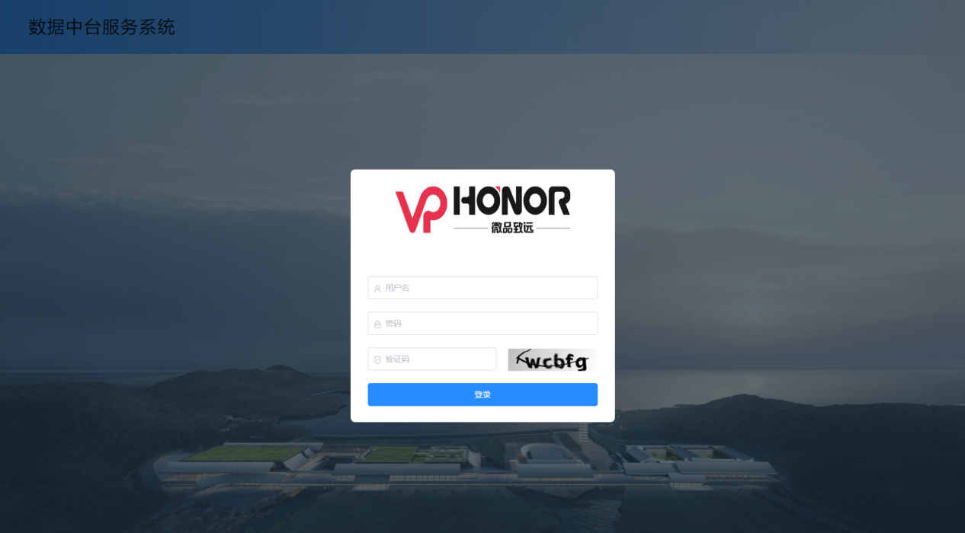
3、功能说明
用户登录：需要输入用户名和密码进行校验，校验通过即登录成功，登录信息输入错误超过5次，系统会自动锁定30分钟，无法在继续登录操作。
4、操作说明
在浏览器地址栏输入业务中台统一认证平台网址，即进入系统登录页面，用户需输入用户名和密码，并填写验证码，点击“登录”按钮，系统校验无误即进入数据中台首页。

数据资产管理

数据源管理
1、菜单路径
数据资产管理 – 数据源管理；
2、操作界面
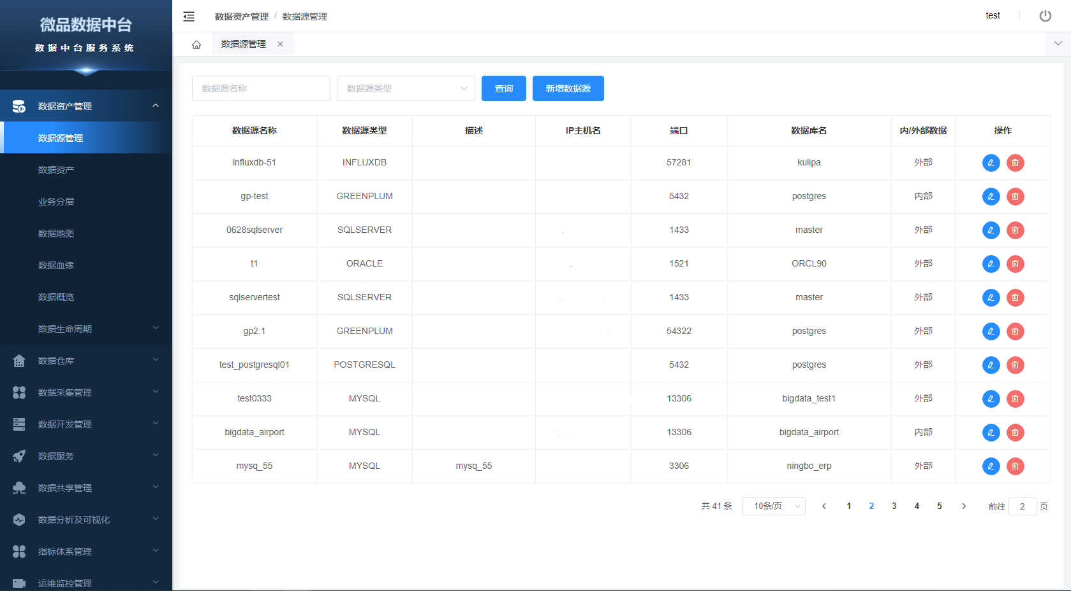
图1-数据源管理列表
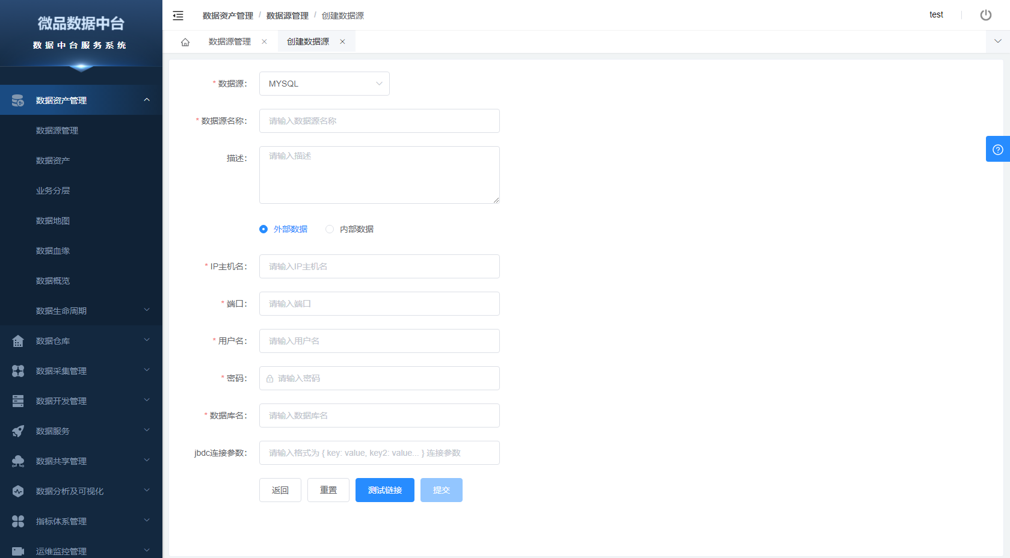
图2-数据源新增
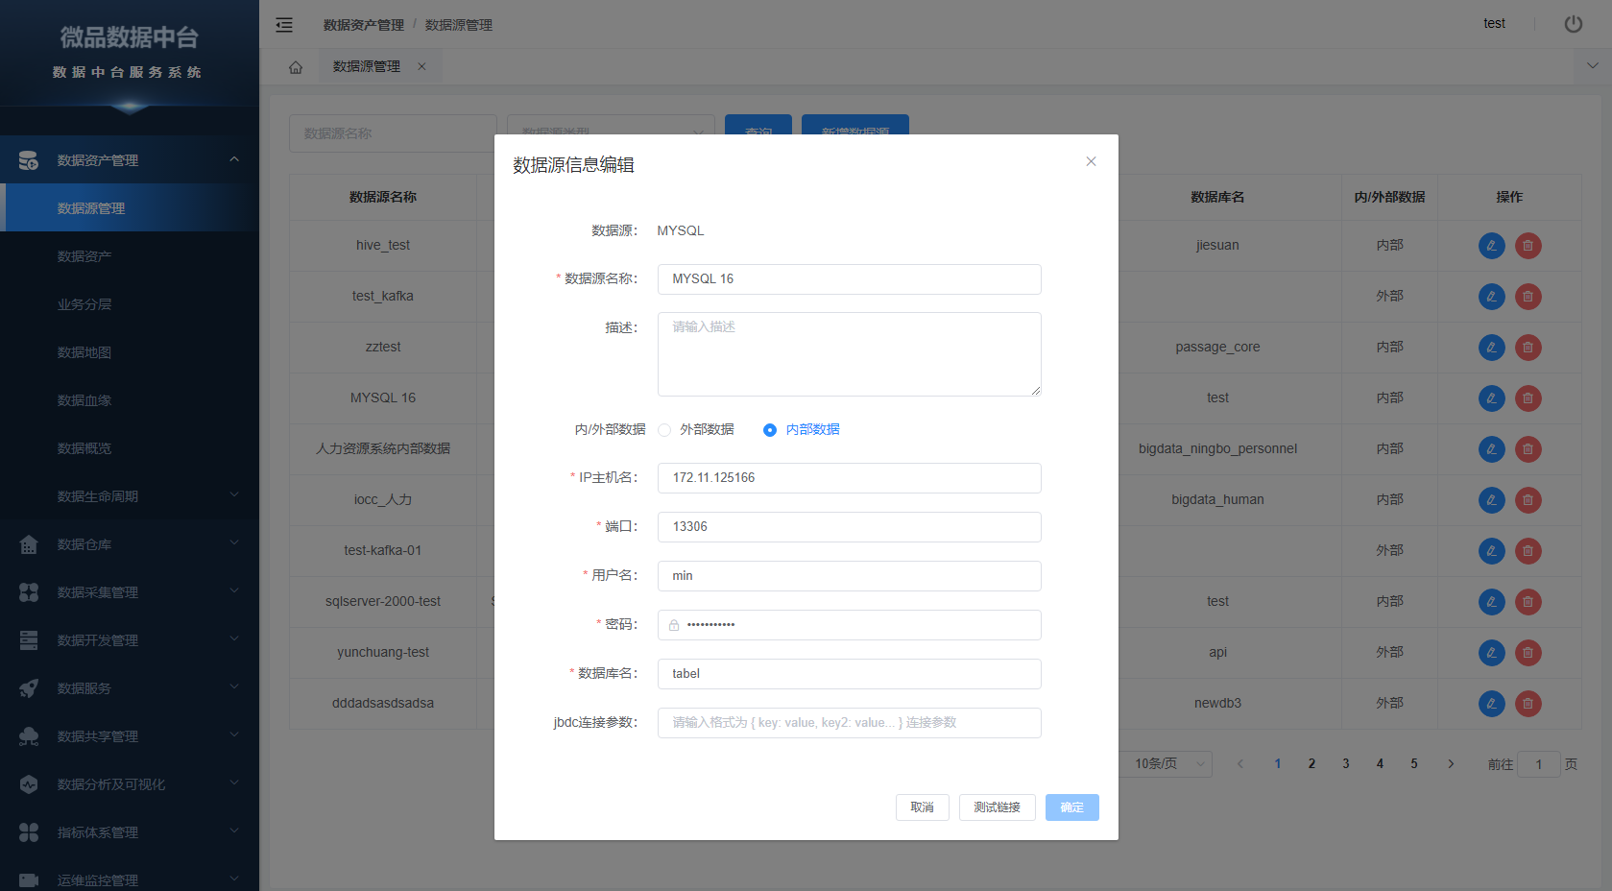
图3-数据源编辑
3、功能说明
该功能是数据中台系统数据源管理，可配置接入业务数据源和数据仓库连接信息，支持关系型、非关系型及其他异构类型数据源的管理操作。
4、操作说明
数据源添加：点击新增数据源按钮-打开创建数据源界面，按要求输入数据源连接信息-点击测试连接按钮-确定按钮。
数据源编辑：点击编辑按钮-修改已经的数据源信息-测试连接-确定按钮。
数据源删除：点击删除按钮-二次确认，可以对数据源进行删除操作。

数据资产
1、菜单路径
数据资产管理 – 数据资产；
2、操作界面
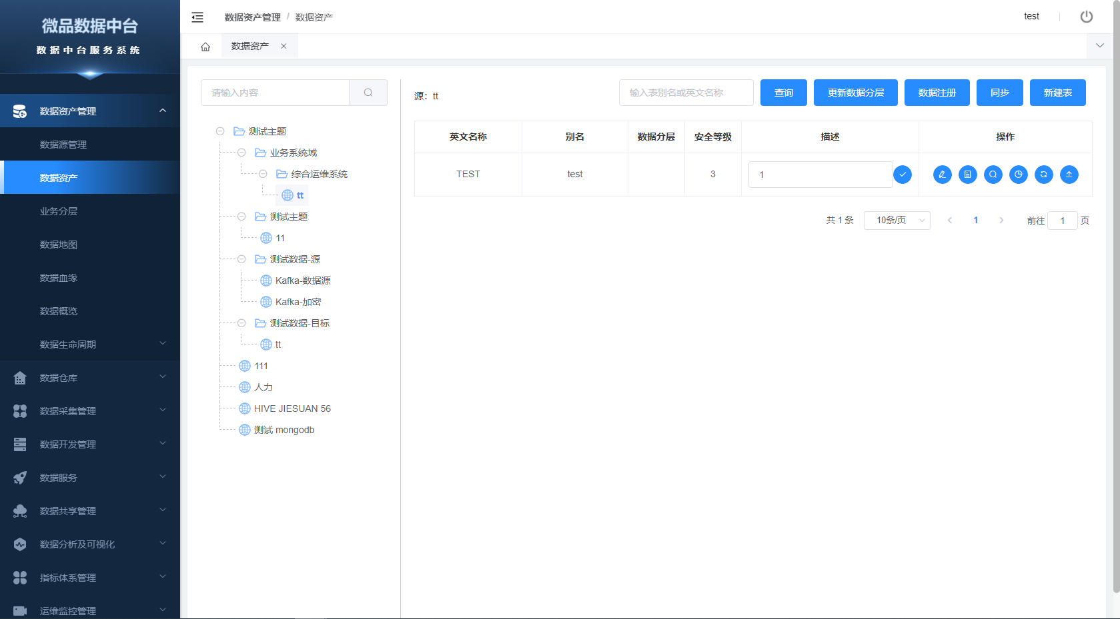
图1-数据资产管理
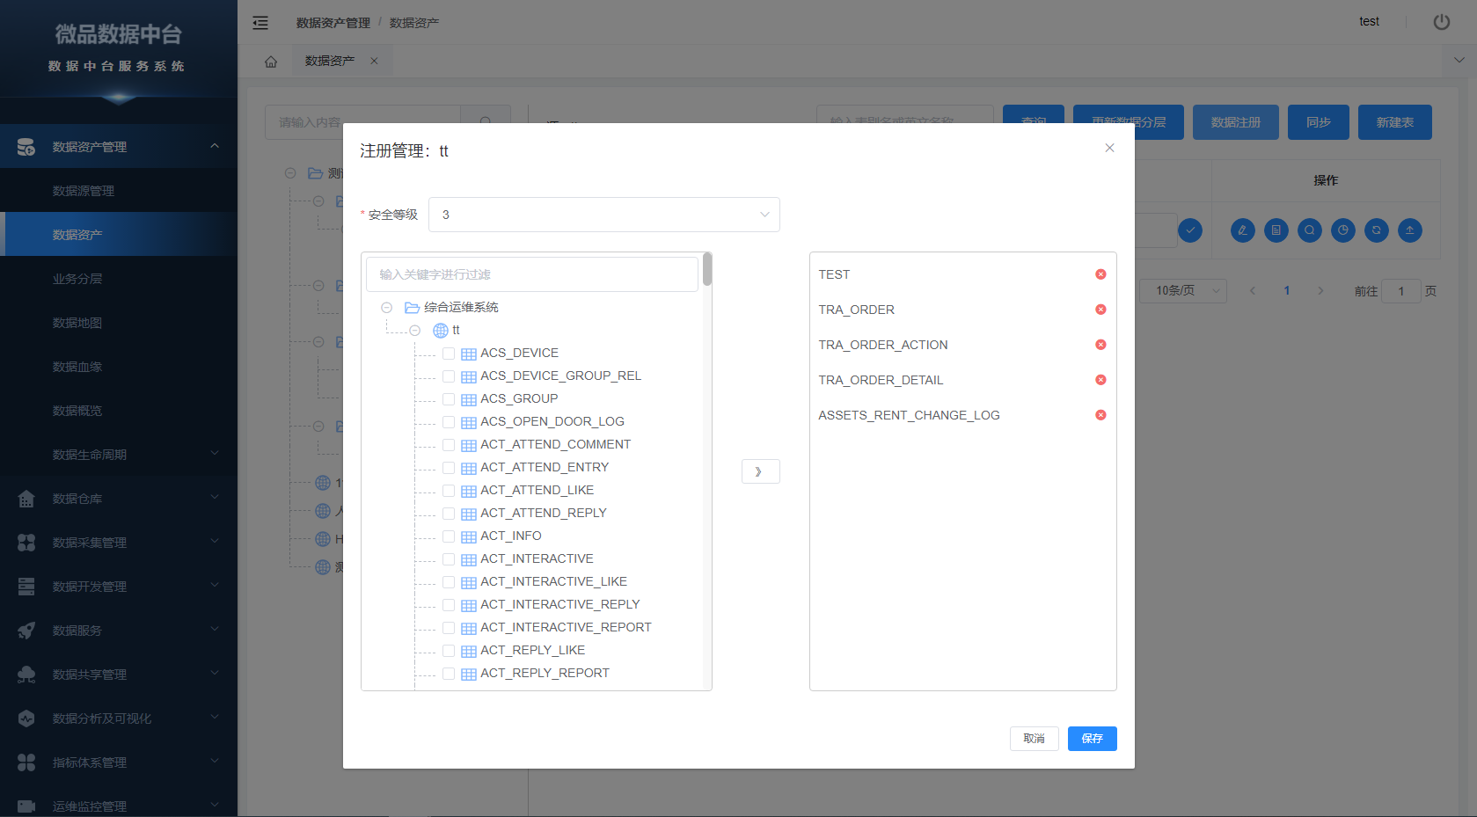
图2-数据源注册
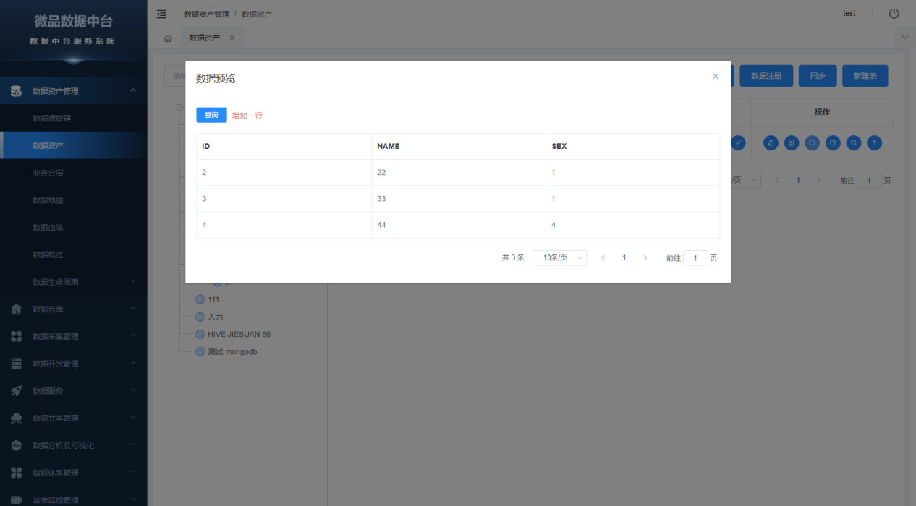
图3-数据预览
3、功能说明
该模块是数据中台系统的核心部分，主要进行数据注册、数据信息同步、数据表编辑，预览，数据手工导入、数据清除等操作。
4、操作说明
数据注册：主要把接入数据源表进行注册到业务主题域，注册成功的数据源才能正常采集配置使用。
同步：手工更新同步页面和数据库修改的信息数据。
新建表：支持已接入内部数据源，手工新增配置业务所需的数据表。
更新数据分层：数据分层是指定数据表在数据仓库中的层级，更新已注册数据表的分层信息。
编辑：主要进行数据源表字段备注的更新编辑。
表结构：支持线索预览已数据源表的结构信息。
数据预览：支持线索预览数据源表所存储的数据信息。
Excel导入：主要进行一个人工手动导入的操作，当前只支持Mysql和gp数据源类型导入。
数据源血缘：提供一个跳转数据血缘快捷入口；设置生命周期：通过配置数据生命周期，定时去清理无效沉余的数据。

业务分层
1、菜单路径
数据资产管理-业务分层；
2、操作界面
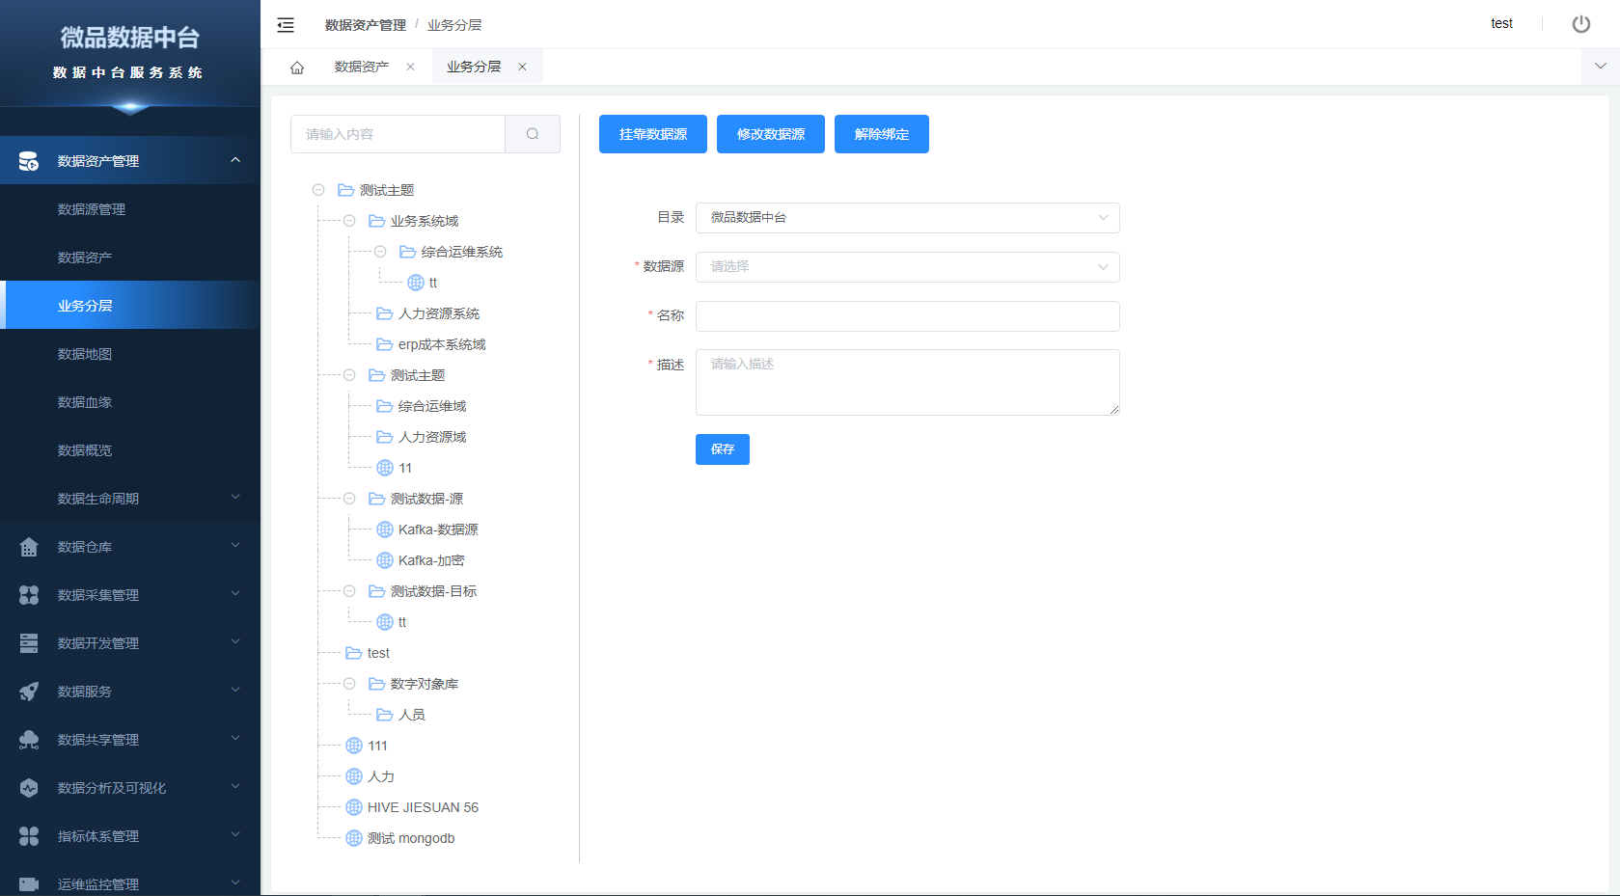
图1-业务分层目录
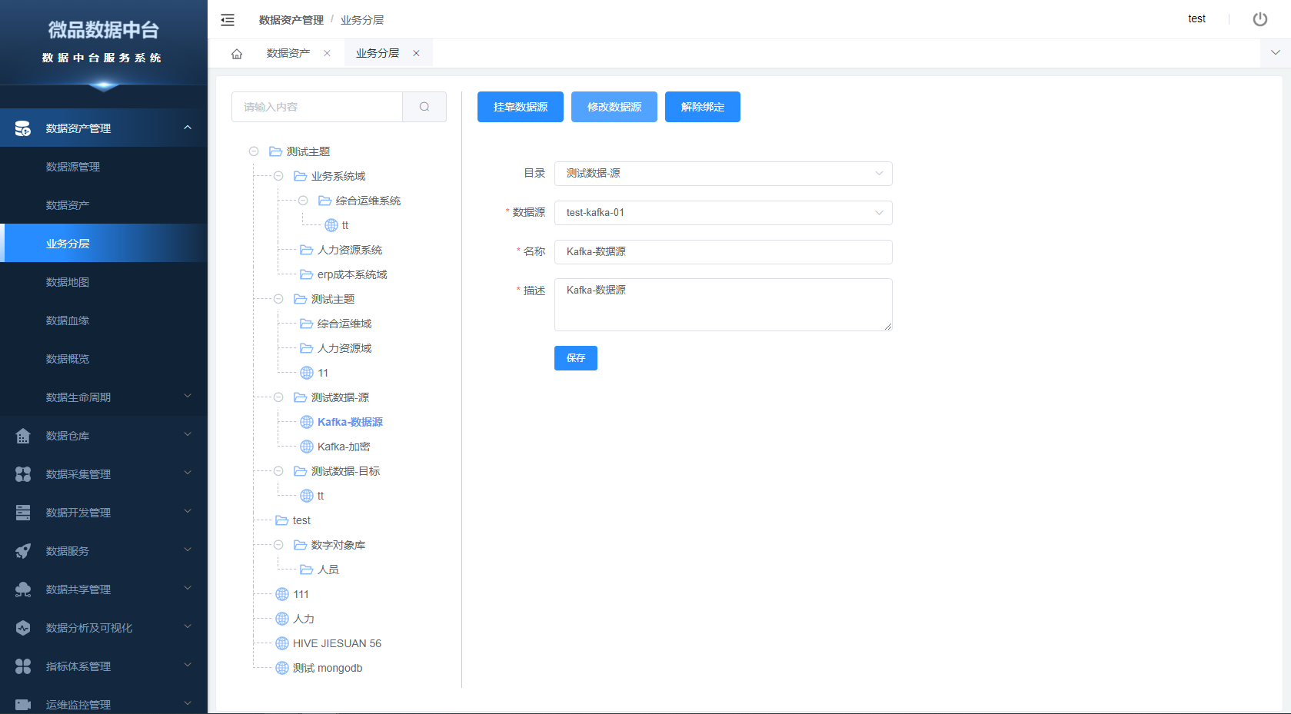
图2-挂靠数据源编辑

3、功能说明
该模块是把前数据源管理已配置的业务系统数据源或数据仓库，挂靠到指定的主题域中和已挂靠的数据源编辑管理。
4、操作说明
点击左边树形的某个主题域，右边区域可以选择挂靠数据源、修改数据源。也可以通过解除绑定按钮就行数据源挂靠解除。

数据地图
1、菜单路径
数据资产管理 – 数据地图；
2、操作界面
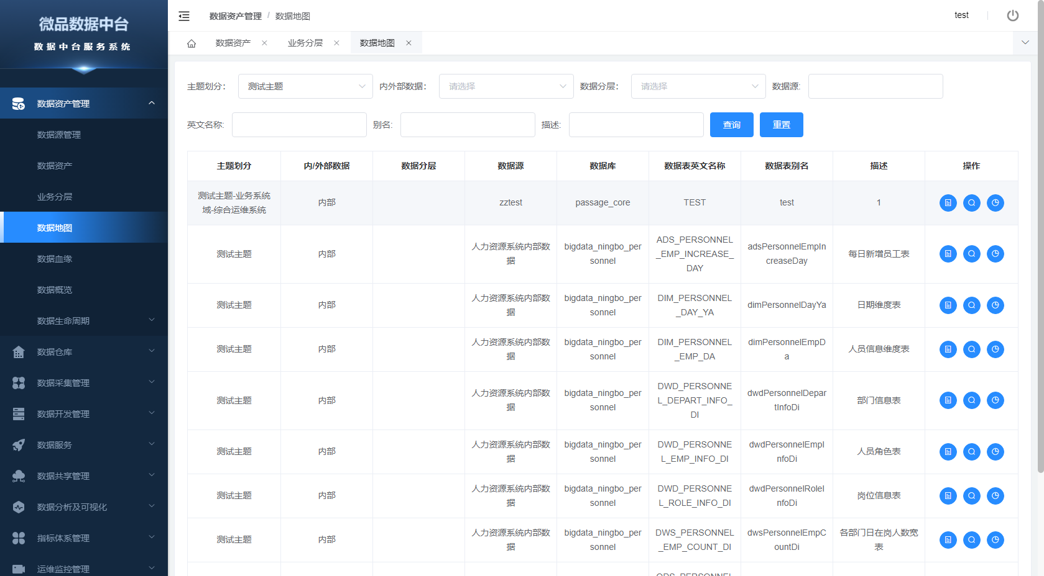
3、功能说明
数据地图支持查询数据仓库中所有内部或外部表数据源信息，方便预览和快速查询。外部数据源为业务系统数据没有数据分层信息。
4、操作说明
输入筛选内容，点击查询进行筛选操作。在数据列表右边有三个功能项按钮，可以进行查看表结构、数据查询、数据血缘。

数据血缘
1、菜单路径
数据资产管理 – 数据血缘；
2、操作界面
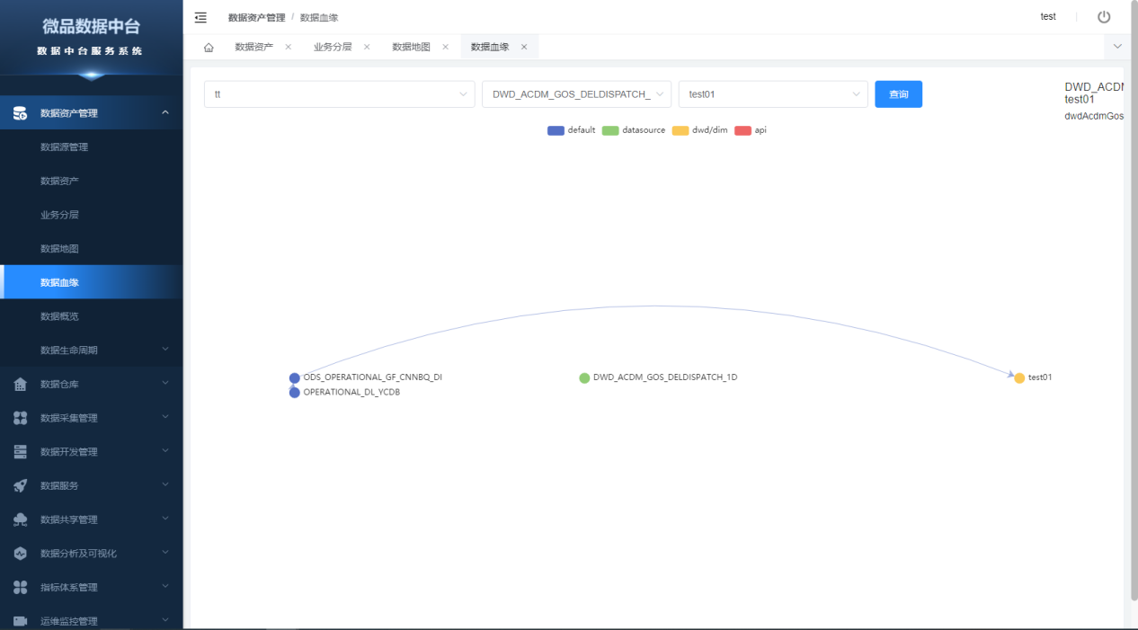
3、功能说明
该功能项是展示数据中表的数据来源路径表示，从源数据-数据仓库-输出之间的血缘关系已图形展示。通过筛选框筛选所需血缘关系图。
4、操作说明
输入筛选参数，进行数据筛选。

数据概览
1、菜单路径
数据资产管理 – 数据概览；
2、操作界面
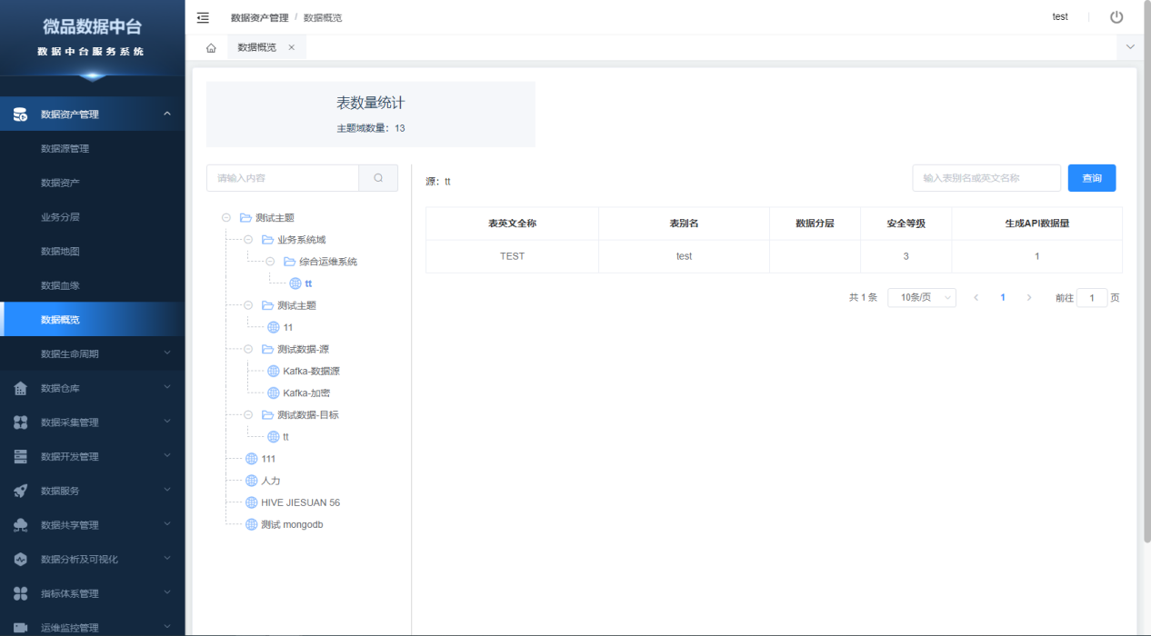
3、功能说明
数据概览主要进行展示数据仓库中数据使用情况，选中相应数据源可查看到具体使用数据表和通过API输出分享统计。
4、操作说明
点击左侧主题域树进行主题域筛选。

数据生命周期

生命周期表
1、菜单路径
数据资产管理 – 数据生命周期-生命周期表；
2、操作界面
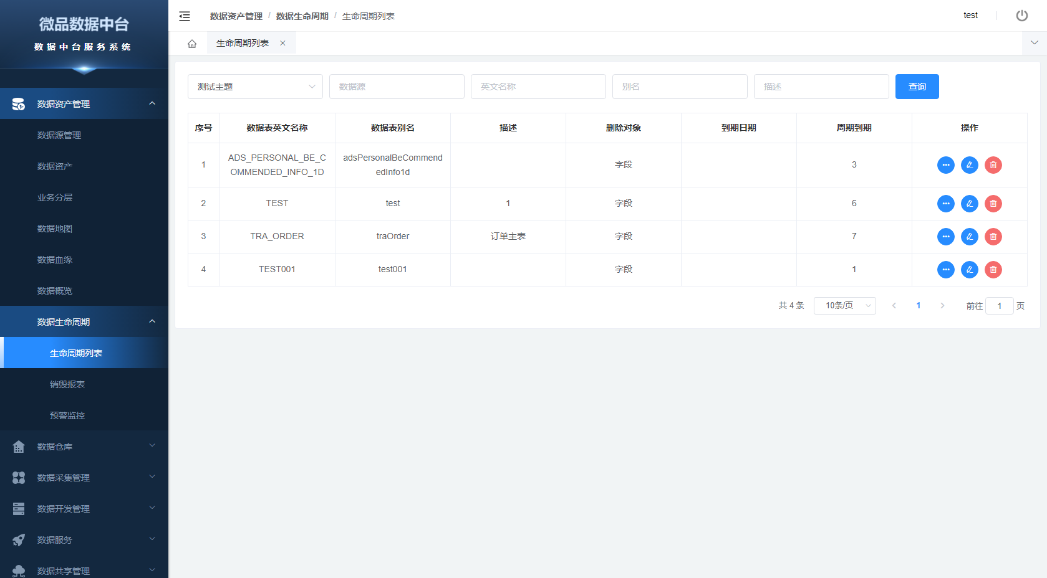
3、功能说明
该模块是数据仓库中表及表数据的生命周期已设置列表及任务执行查看的地方，通过配置数据生命周期，定时去清理无效沉余的数据。
4、操作说明
输入筛选内容对生命周期列表进行筛选，可以点击右边功能项的按钮进行表及表数据的生命周期进行编辑管理操作。

销毁报表
1、菜单路径
数据资产管理 – 数据生命周期-销毁报表；
- 操作界面
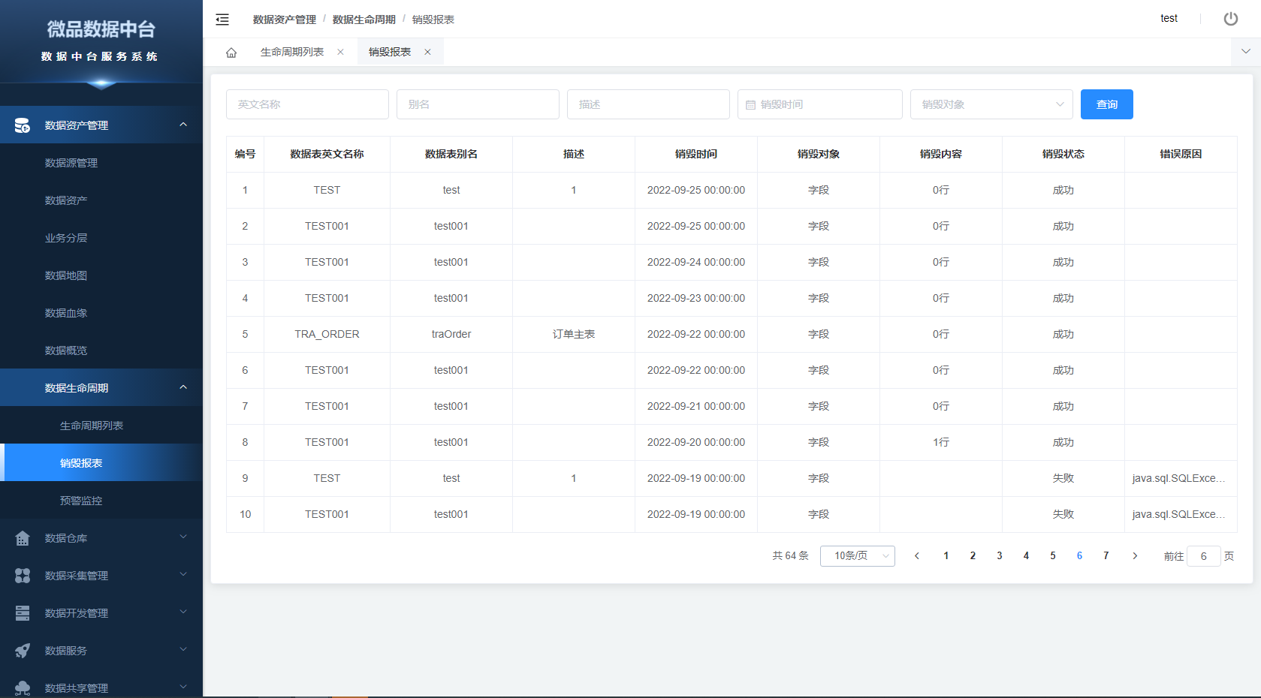

3、功能说明
该功能是数据生命周期中销毁的数据表及表数据查看的地方，记录已配置生命周期任务执行结果展示。
4、操作说明
输入筛选关键词进行销毁数据报表筛选。

预警监控
1、菜单路径
数据资产管理 – 数据生命周期-预警监控；
2、操作界面
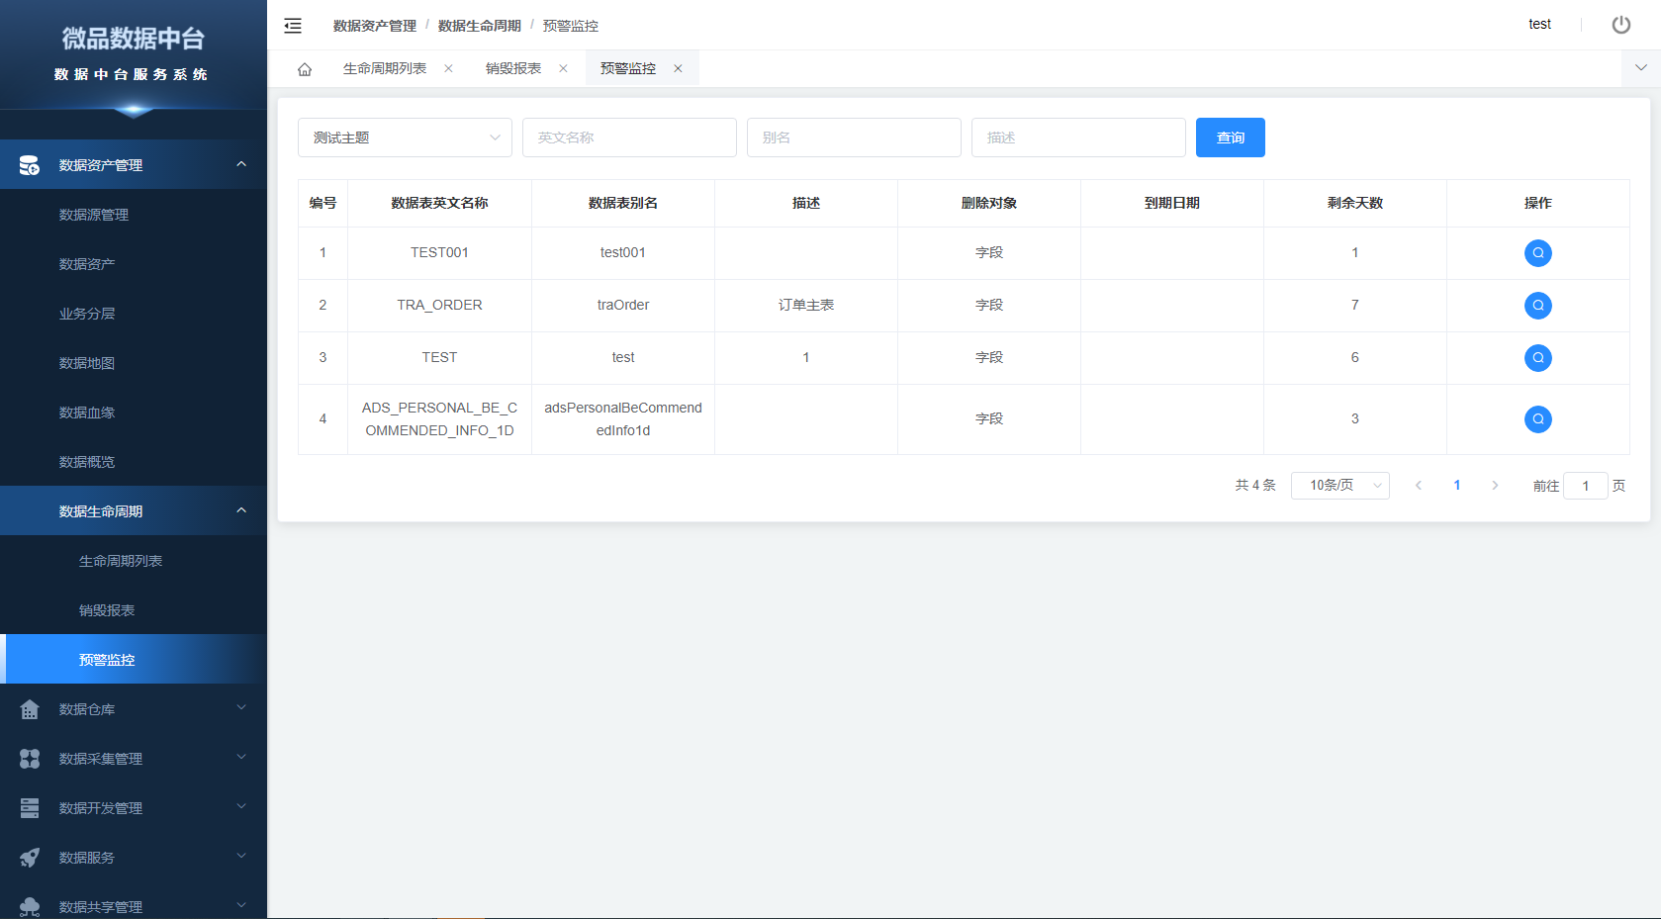
3、功能说明
该功能是设置表及表数据生命周期快到期时的通知逻辑，提示近期将要执行已配置数据清除任务，预防错误配置清除有效数据，可提前取消操作。
4、操作说明
输入筛选关键词可以对应设置的预警规则进行查询，也可以修改查询出来的规则。

数据仓库

主题划分
1、菜单路径
数据仓库 – 主题划分；
2、操作界面
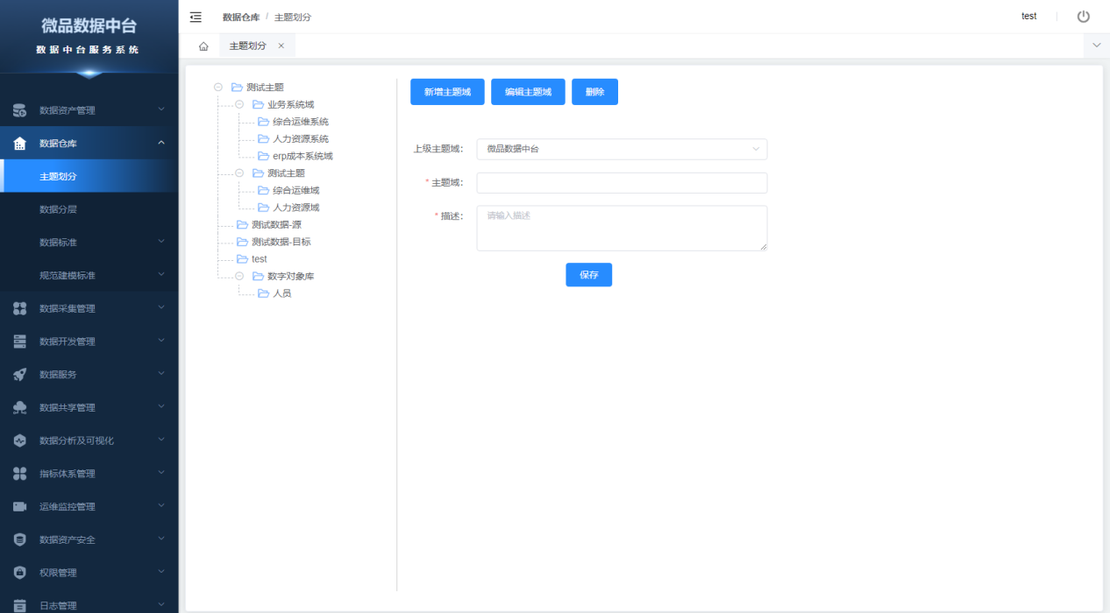
3、功能说明
该模块是快速创建主题域的地方，提前划分不同的数据源归属业务目录，方便查询和预览。
4、操作说明
通过点击左侧是主题域树，然后在右侧可以进行新增主题域，编辑主题域，删除主题域操作。

数据分层
1、菜单路径
数据仓库 – 数据分层；
2、操作界面
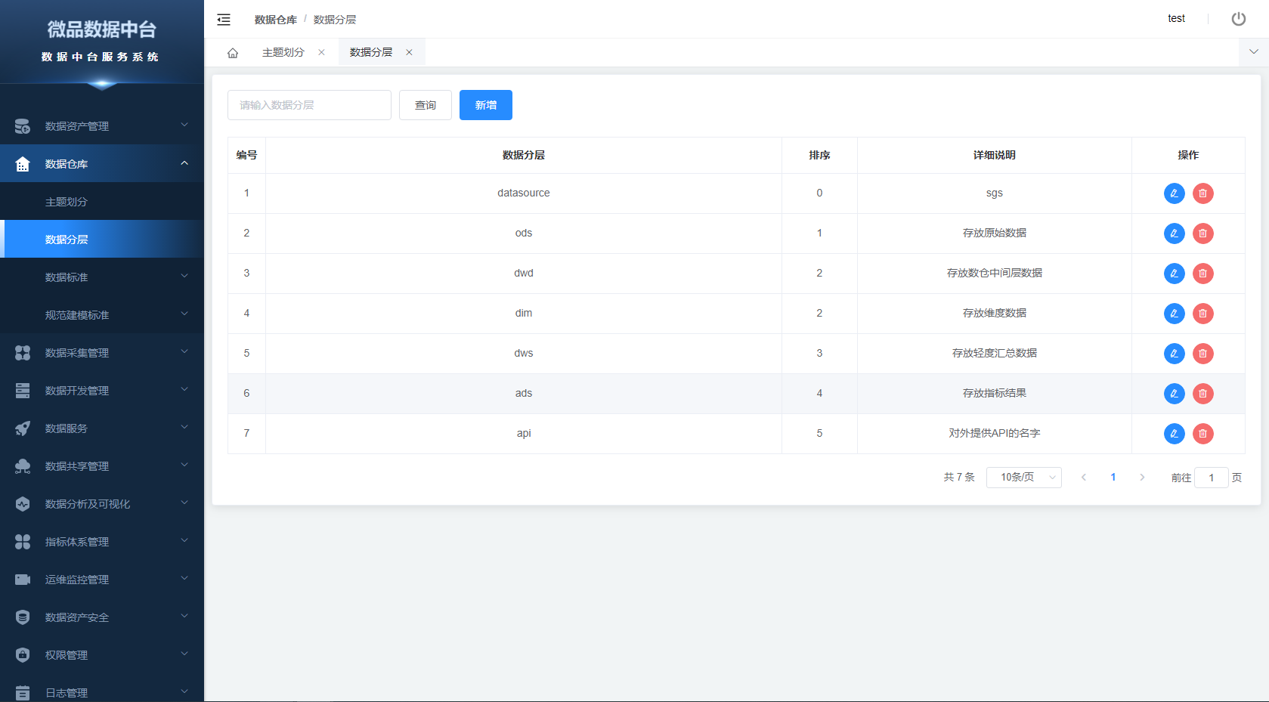
3、功能说明
该模块是创建数据仓库的数据分层划分定义，数据分层具体层数划分和改分层具体作用介绍展示。
4、操作说明
点击新增按钮可以进行数据层的信息，点击修改按钮可以进行数据层的修改，点击删除可以进行数据层的删除操作。

数据标准

周期管理
1、菜单路径
数据仓库 — 数据标准 — 周期管理；
2、操作界面
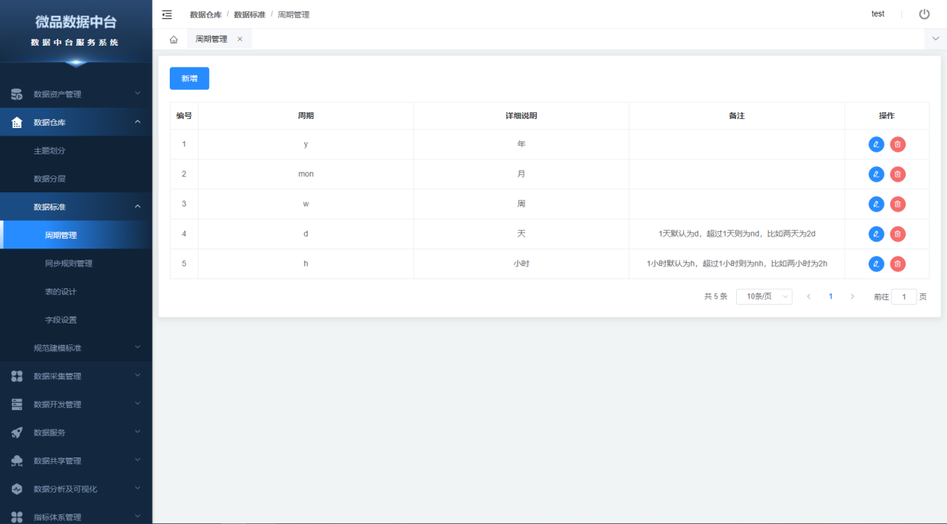
3、功能说明
该模块是对数据仓库中的周期进行规范定义的地方。
4、操作说明
通过页面的新增、修改、删除按钮可以对周期配置项进行操作。

同步规划管理
1、菜单路径
数据仓库 — 数据标准 — 同步规划管理；
2、操作界面
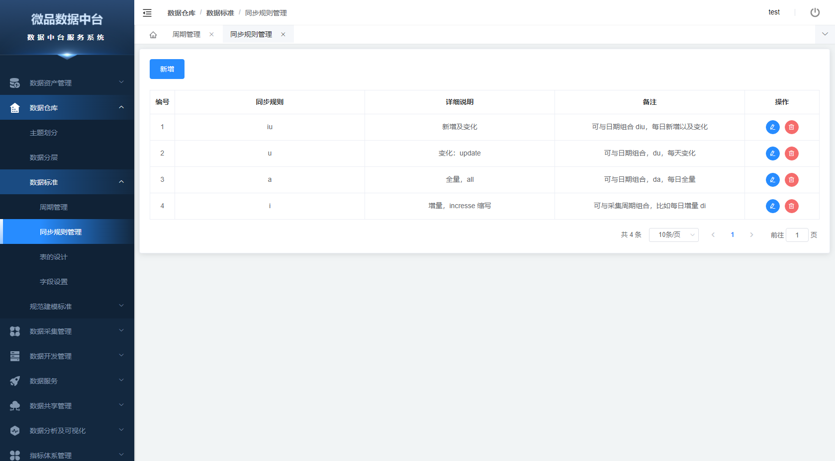
3、功能说明
该模块是数据仓库建设中的表数据同步规则的定义地方。
4、操作说明
通过新增，修改，删除对同步规则进行操作。

表的设计
1、菜单路径
数据仓库 — 数据标准 — 表的设计；
2、操作界面
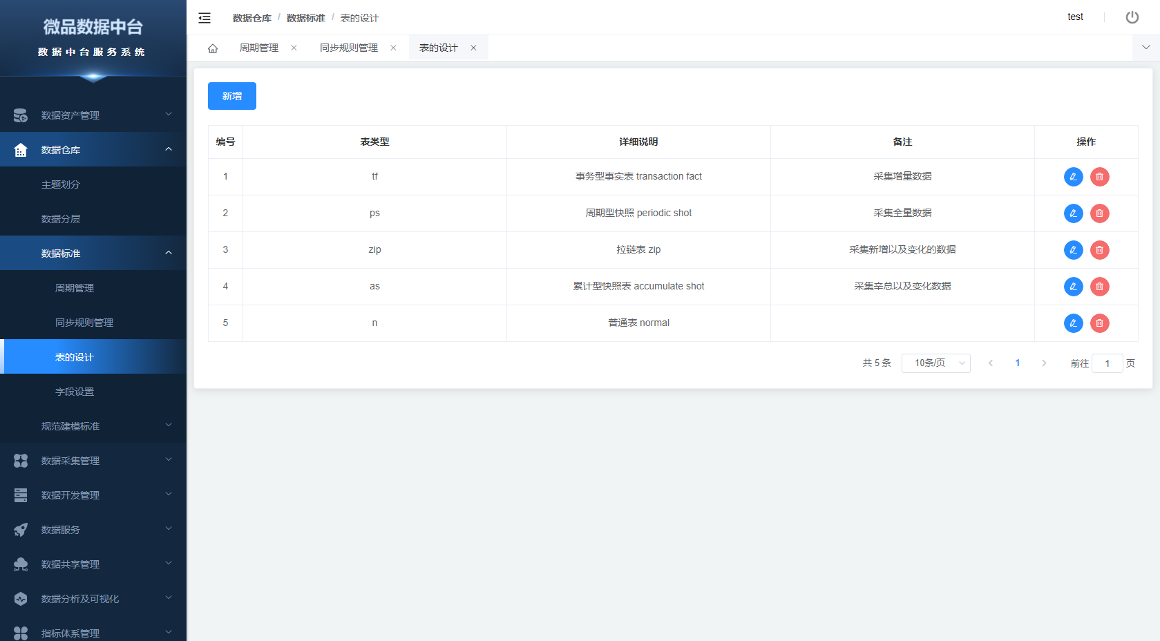
3、功能说明
该模块是对数据仓库建设中数据表的类型进行定义的地方。
4、操作说明
通过新增，修改，删除按钮可以对表的设计进行操作。

字段设置
1、菜单路径
数据仓库 — 数据标准 — 字段设置；
2、操作界面
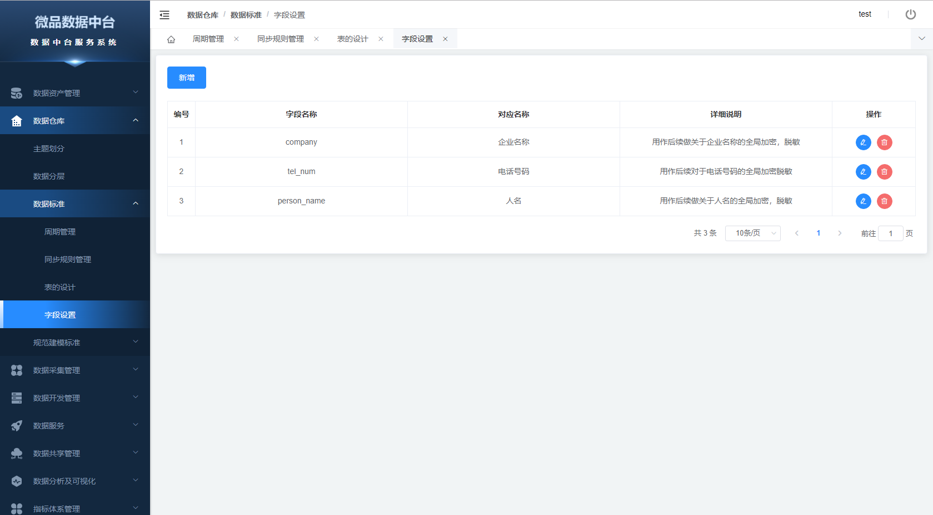

3、功能说明
该模块是定义数据仓库建设中数据表的字段规范的定义。
4、操作说明
点击新增，修改，删除按钮可以进行对字段定义相应的操作。

规范建模标准

表名设计
1、菜单路径
数据仓库 — 规范建模标准 — 表名设计；
2、操作界面
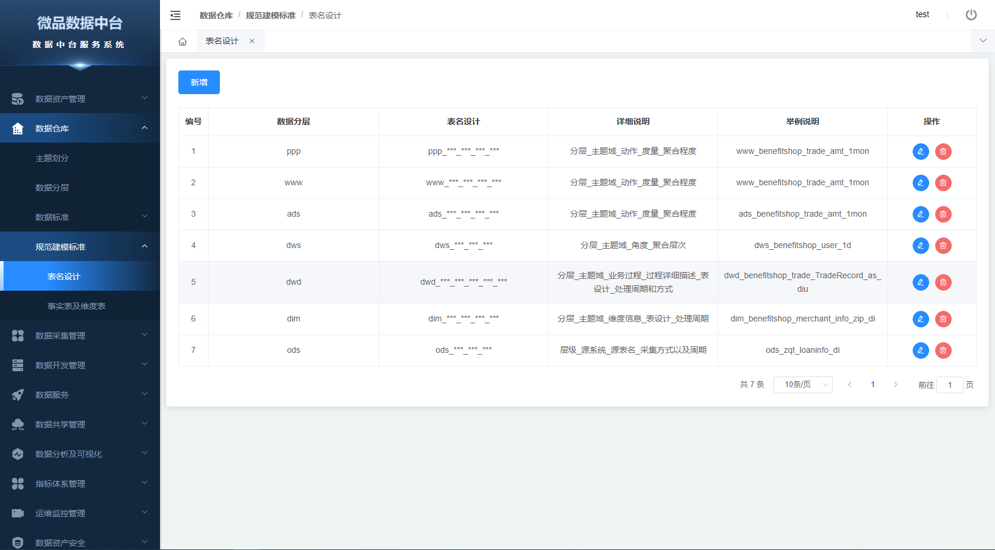
3、功能说明
该模块是数据仓库建设中创建表的前缀的定义。
4、操作说明
点击新增，修改，删除按钮可以对规范标准进行相应的操作。

事实表及维度表
1、菜单路径
数据仓库 — 规范建模标准 — 事实表及维度表；
2、操作界面
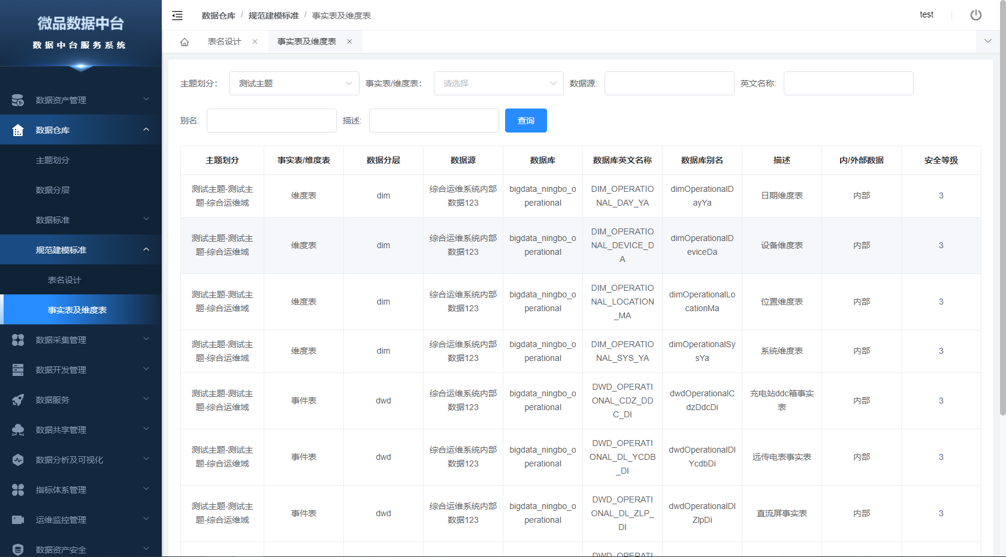
3、功能说明
该模块是数据仓库中事实表及维度表查询。
4、操作说明
输入筛选的关键词，对数据进行筛选操作。

数据采集管理

采集配置
1、菜单路径
数据采集管理 – 采集配置；
2、操作界面
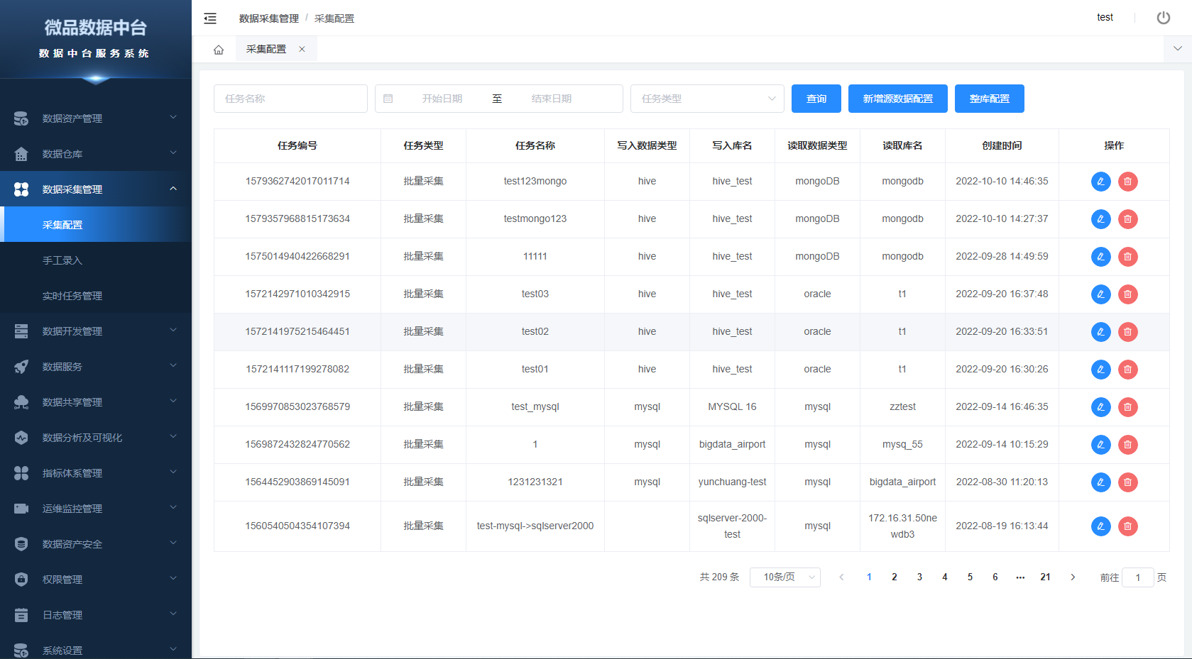
图1-采集管理
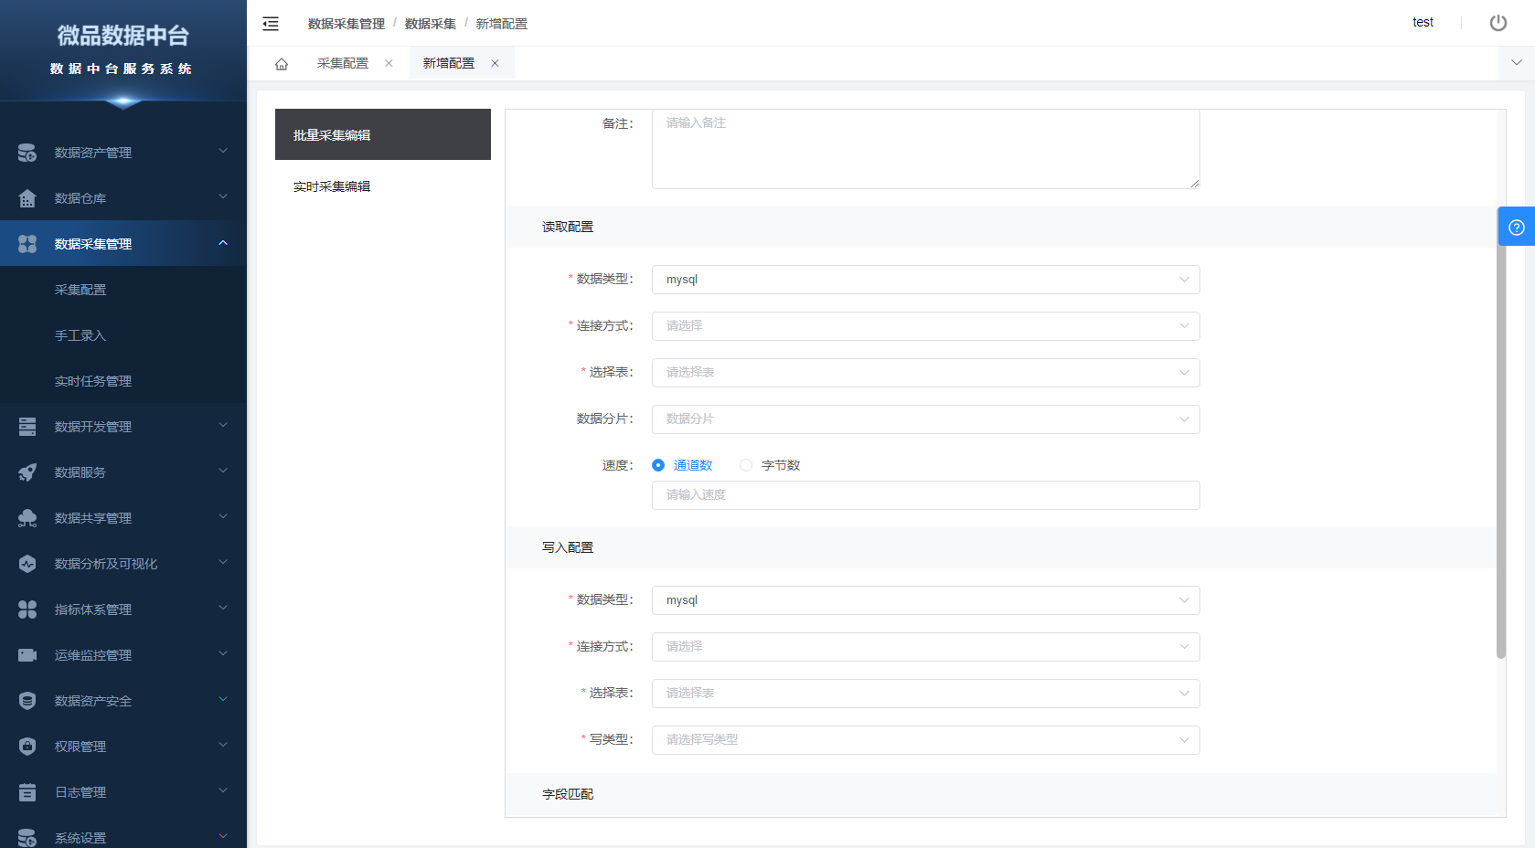
图2-批量采集配置
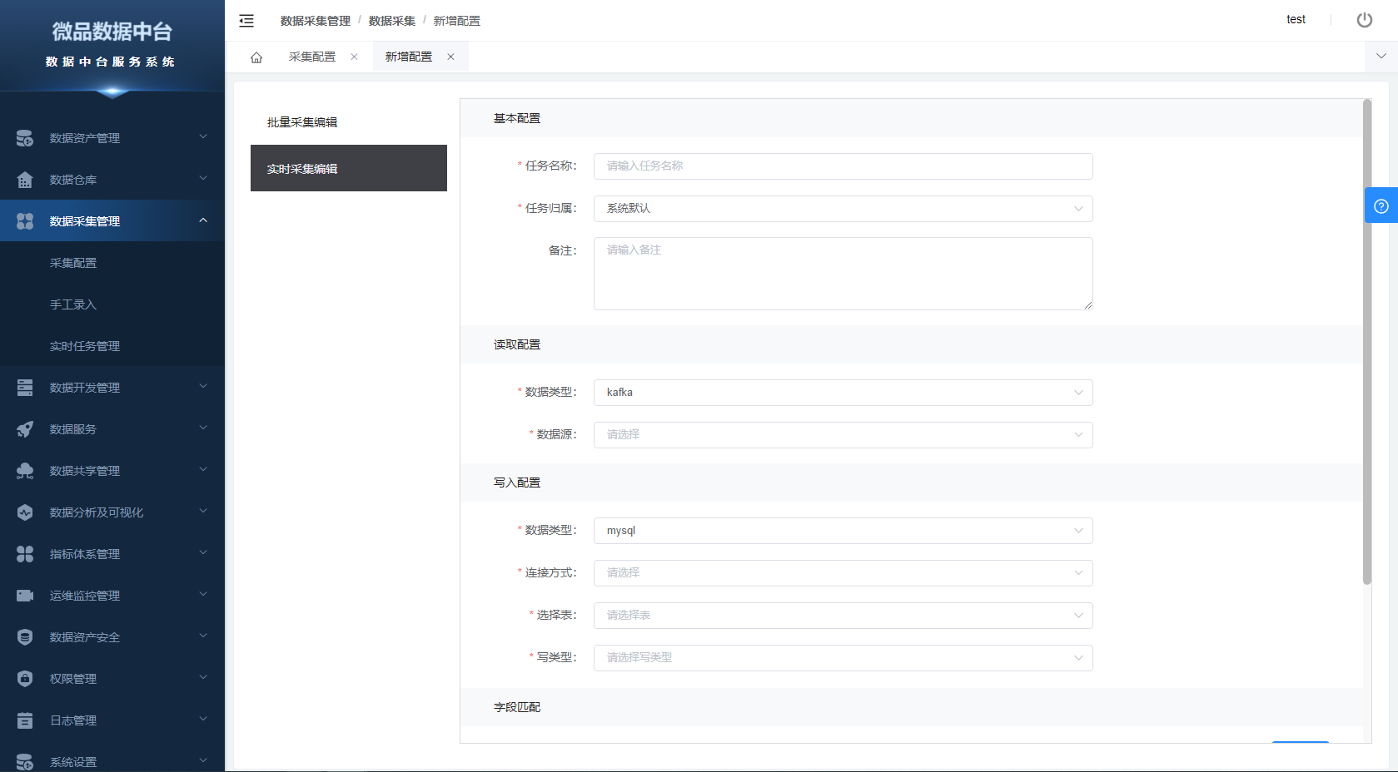
图3-实时采集配置
3、功能说明
该模块是对数据采集任务进行配置管理，支持批量采集任务、实时采集任务和整库同步配置(批量)，并已经创建的采集配置进行修改和删除操作。
4、操作说明
点击新增源数据配置按钮进行新采集数据源配置，点击整库配置按钮可以配置整库同步采集配置操作。点击右边区域的修改和删除操作可以进行对采集配置进行相应的操作。

手工录入
1、菜单路径
数据采集管理 – 手工录入；
2、操作界面
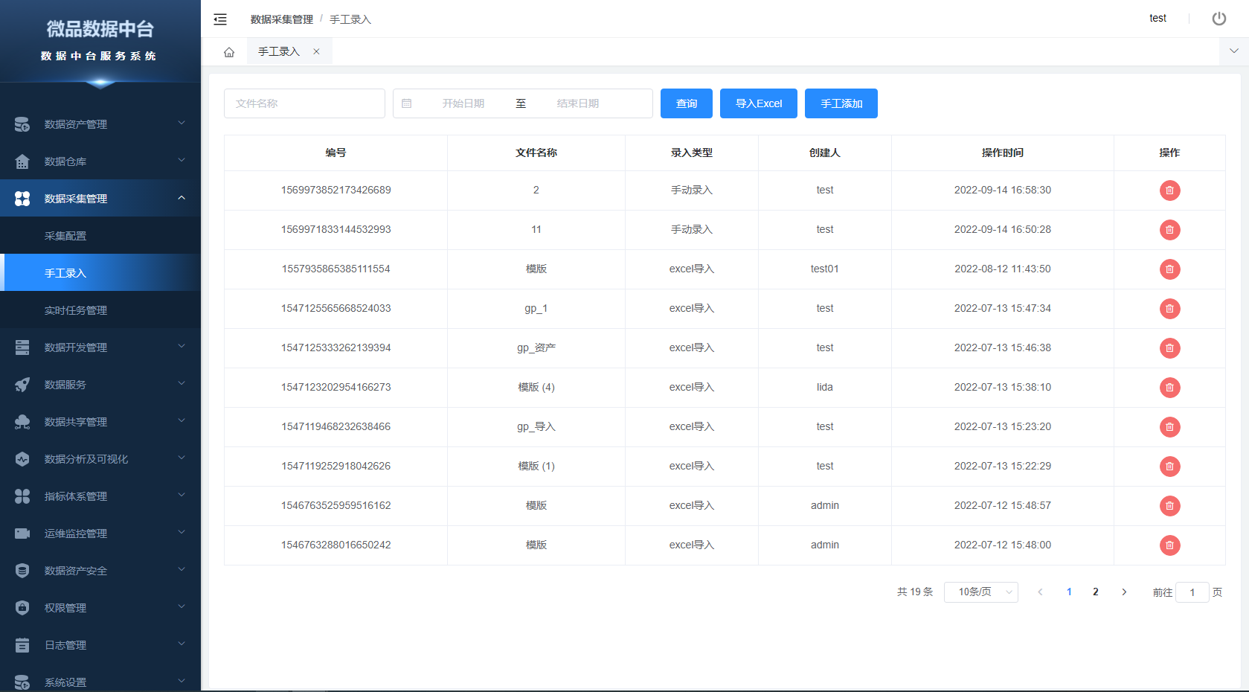
图1-导入管理
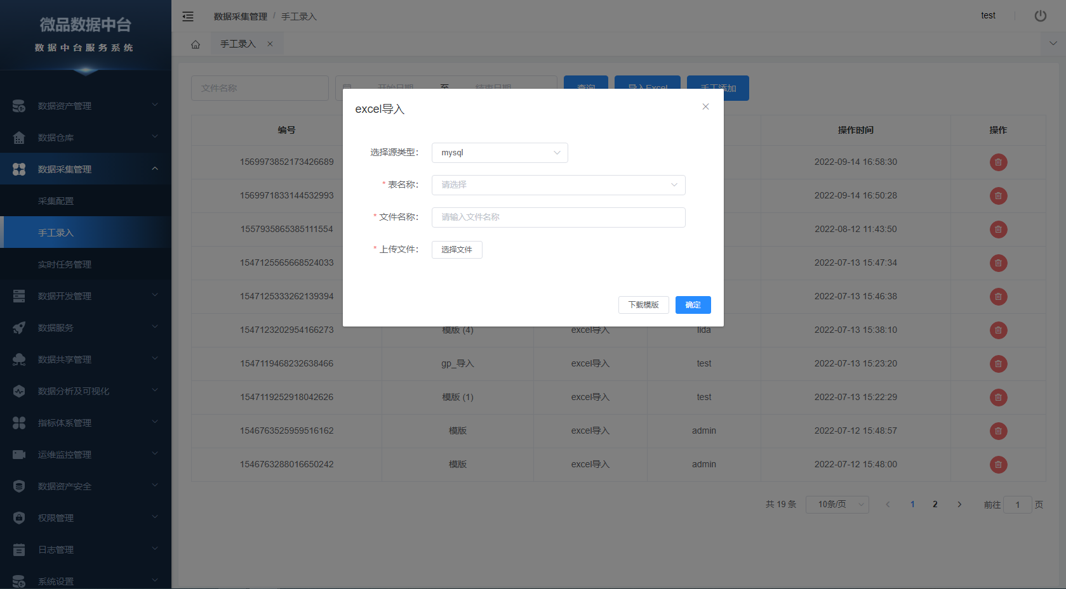
图2-excel批量导入
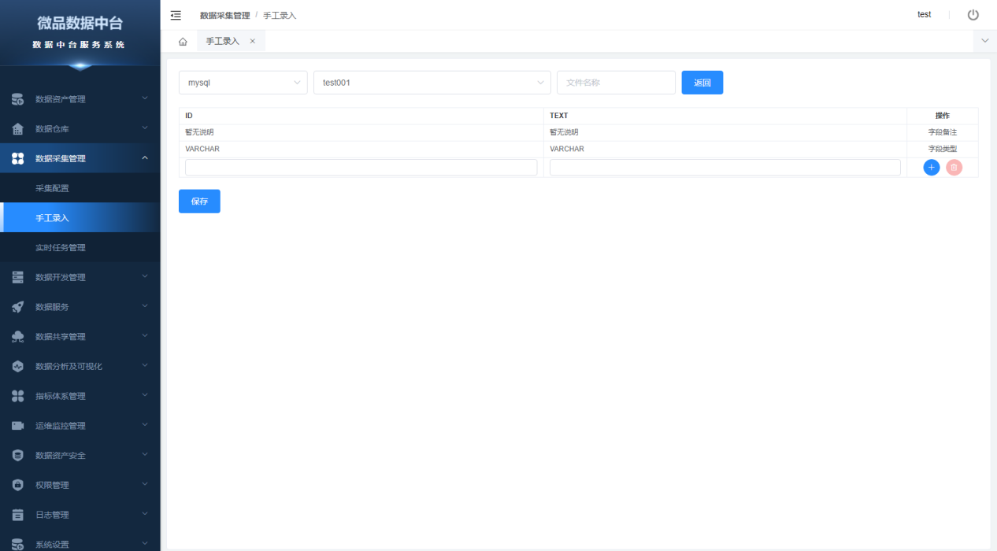
图3-单个手工录入
3、功能说明
该模块是在线通过手工导入数据操作，支持Excel导入功能（目前只支持mysql和gp数据源类型）和单个数据手工录入等。
4、操作说明
点击导入Excel按钮，先下载相应的导入模板，填写后进行导入工作。点击手工添加按钮可以进行手工单条录入数据操作。

实时任务管理
1、菜单路径
数据采集管理 – 实时任务管理；
2、操作界面
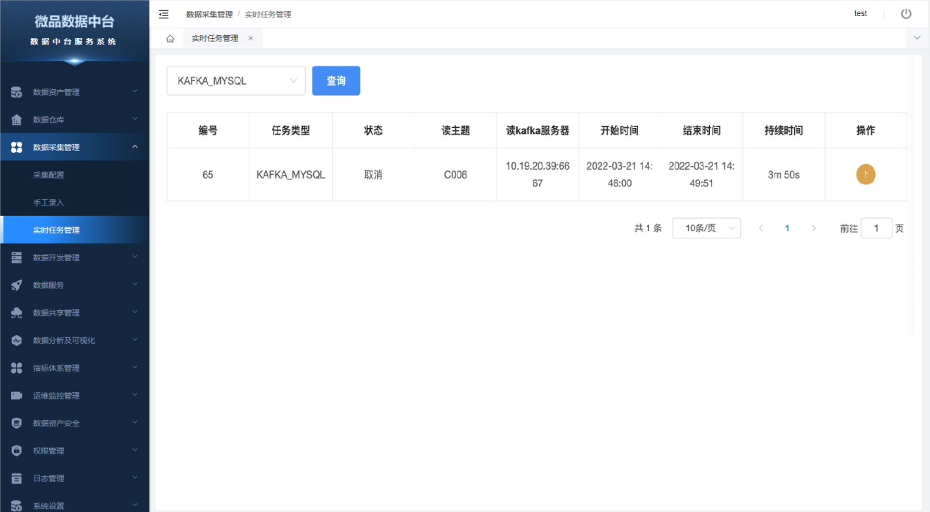
3、功能说明
该模块是对已配置的实时处理任务管理，通过启动/下线进行实时采集任务功能管理。
4、操作说明
输入筛选关键词进行内容筛选。

数据开发管理

批量计算

项目首页
1、菜单路径
数据开发管理 — 批量计算 — 项目首页；
2、操作界面
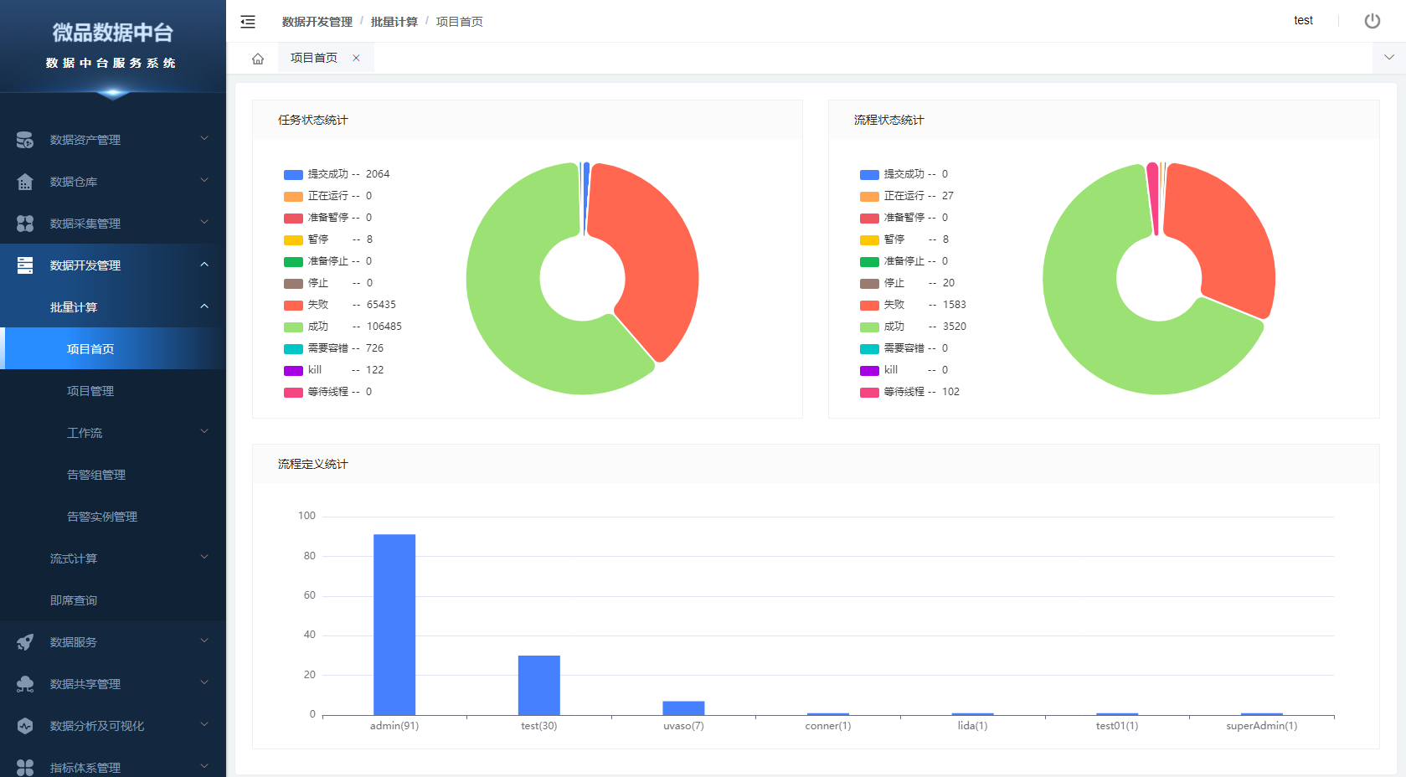
3、功能说明
该模块是展示数据开发的任务状态统计及工作流程状态统计。
4、操作说明
无。

项目管理
1、菜单路径
数据开发管理 — 批量计算 — 项目管理；
2、操作界面
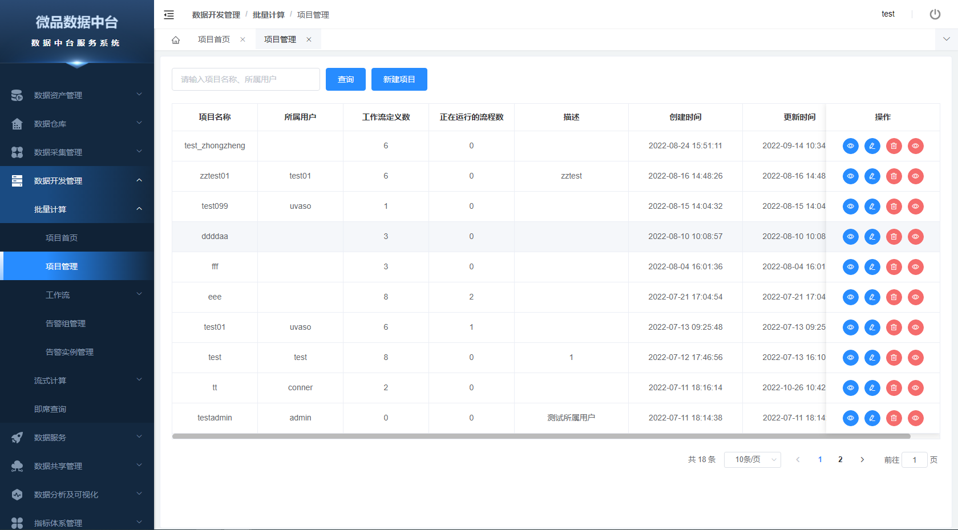
3、功能说明
该模块是对数据开发的项目进行管理的地方。按项目来划分不同类型的采集工作流。可以创建项目，查看项目中的任务，修改、删除项目。
4、操作说明
点击创建项目可以进行项目的创建，修改、删除按钮可以进行项目的修改和删除操作，另外点击查看按钮可以快速跳转到项目下面挂的工作流。

工作流
1、菜单路径
数据开发管理 — 批量计算 — 工作流；
2、操作界面
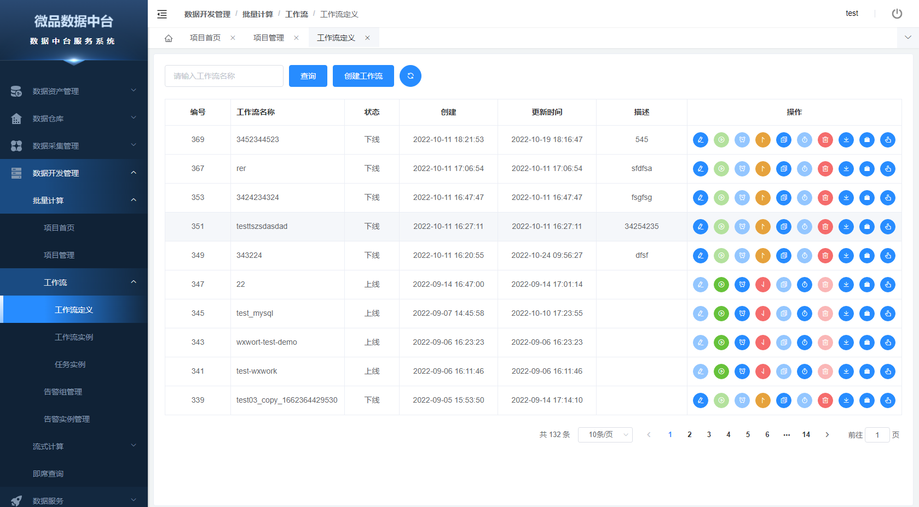
图-工作定义管理
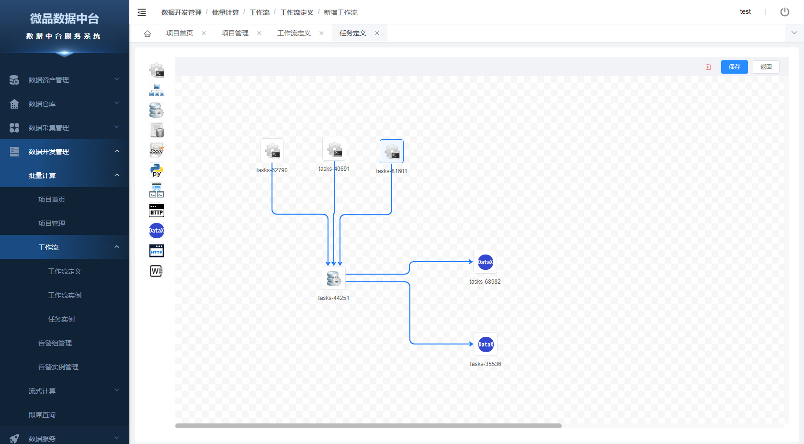
图2-工作流定义编辑
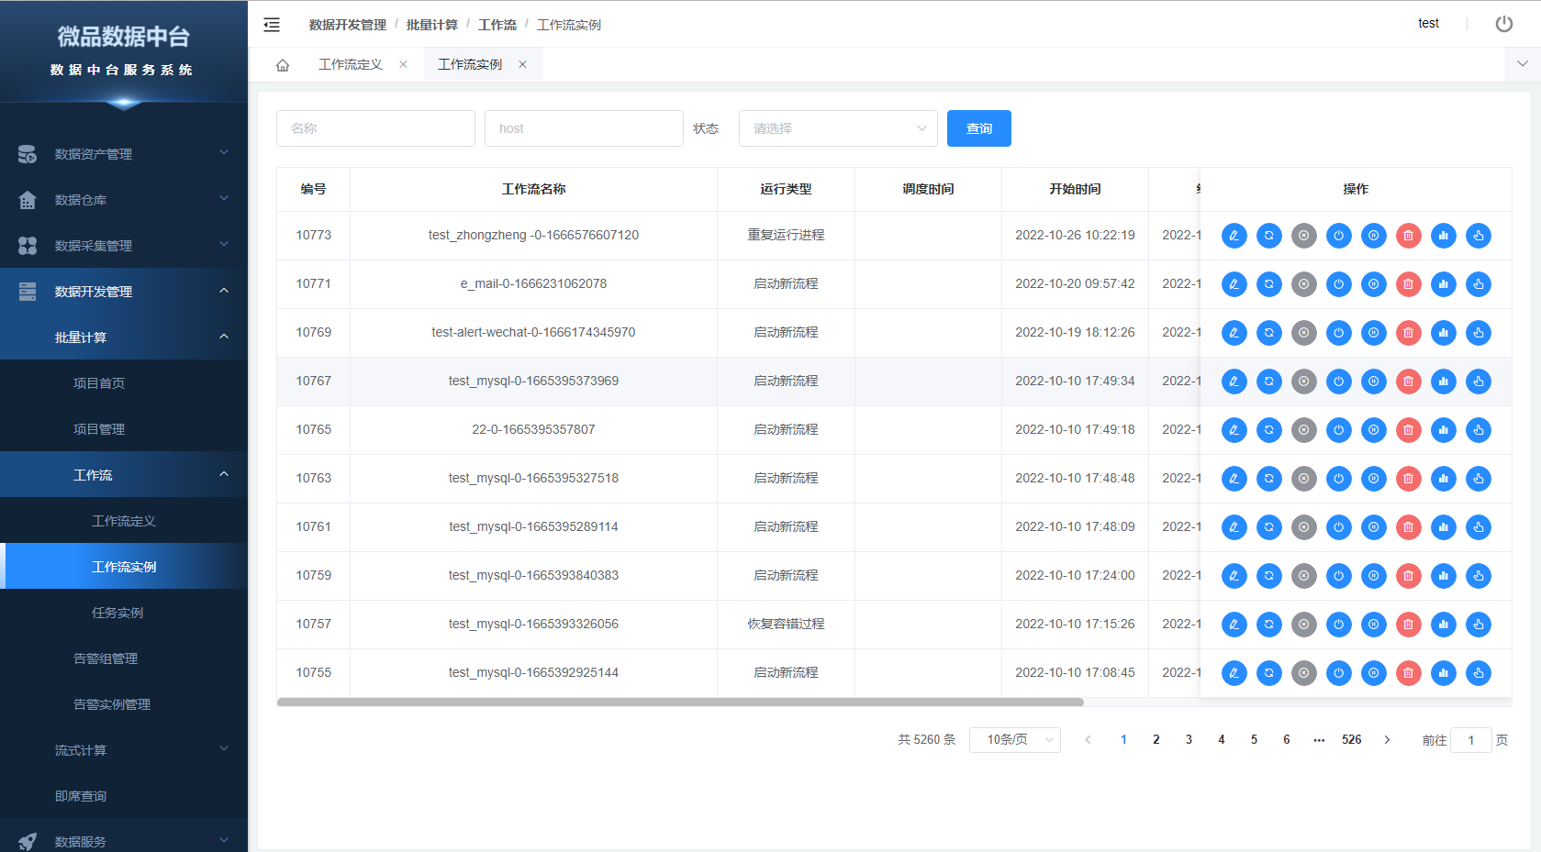
图3-工作流实例管理
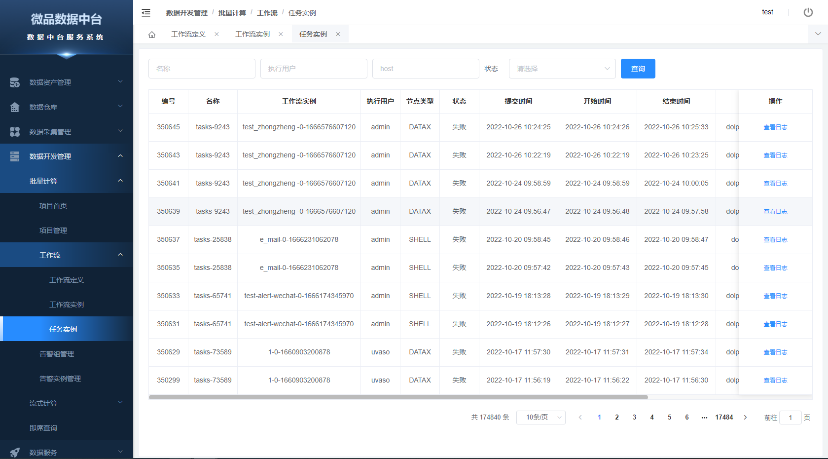
图4-任务实例
3、功能说明
该功能是数据开发的最复杂核心部分，在工作流定义编辑进行数据采集任务执行配置，根据需求数据采集过程中进行清洗、融合等操作，且可以配置工作流程节点，调整顺序，设置工作流的调度时间，工作流重试机制，上下线工作流，查看工作流的实例，及相应的实例运行日志等。
4、操作说明
工作流定义：点击创建工作流，打开工作流的创建界面，左边区域可以进行不同组件的拖拽到右边工作区域，双击拖拽的组件节点可以进行当前节点的配置操作，已创建的工作流可以进行上下线关联，运行工作流告警管理配置，工作流定时调度机制、重试机制等。
工作流实例：工作流执行过程的监控和失败从新执行等管理操作。
任务实例：工作流已经启动了相应的实例，可以点击查看当前实例的运行日志。

告警组管理
1、菜单路径
数据开发管理 — 批量计算 — 告警组管理；
2、操作界面
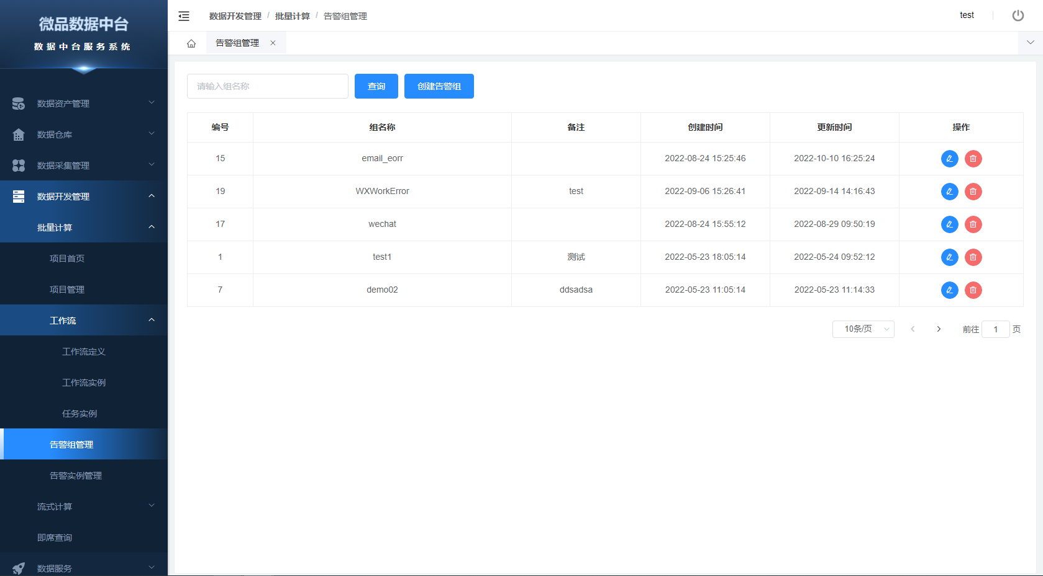
3、功能说明
该模块是对告警管理的地方。根据需求可以通过告警组配置多个或单个告警实例。可以创建告警组，修改、删除等操作。
4、操作说明
点击创建告警组进行告警组管理创建，修改、删除按钮可以进行告警组的修改和删除操作。

告警实例管理
1、菜单路径
数据开发管理 — 批量计算 — 告警实例管理；
2、操作界面
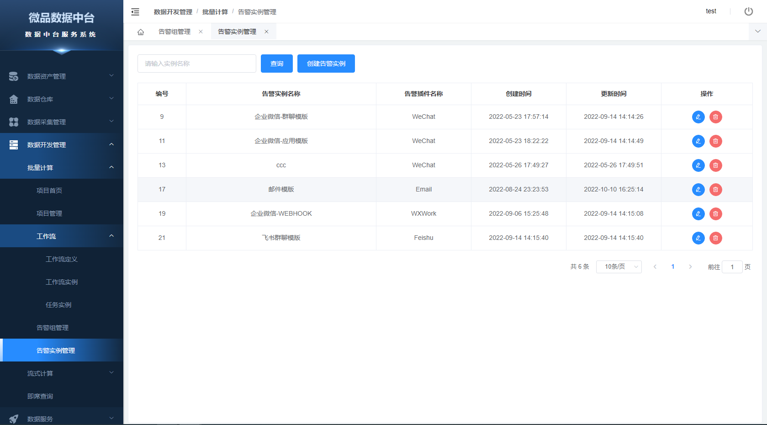
图1-告警实例管理
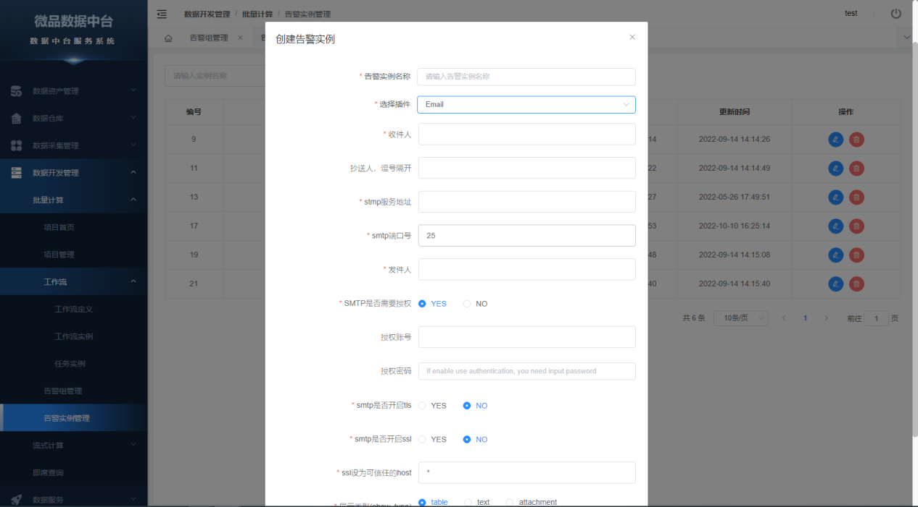
图2-告警实例配置
3、功能说明
该模块是进行告警实例配置，通过不同告警类型进行配置，目前支持邮寄、飞书、企业微信等告警方式。
4、操作说明
点击创建告警实例按钮，选择相应告警类型可以进行告警实例的创建，修改、删除按钮可以进行告警实例的修改和删除操作。

流式计算

流式计算列表
1、菜单路径
数据开发管理 — 流式计算 — 流式计算列表；
2、操作界面
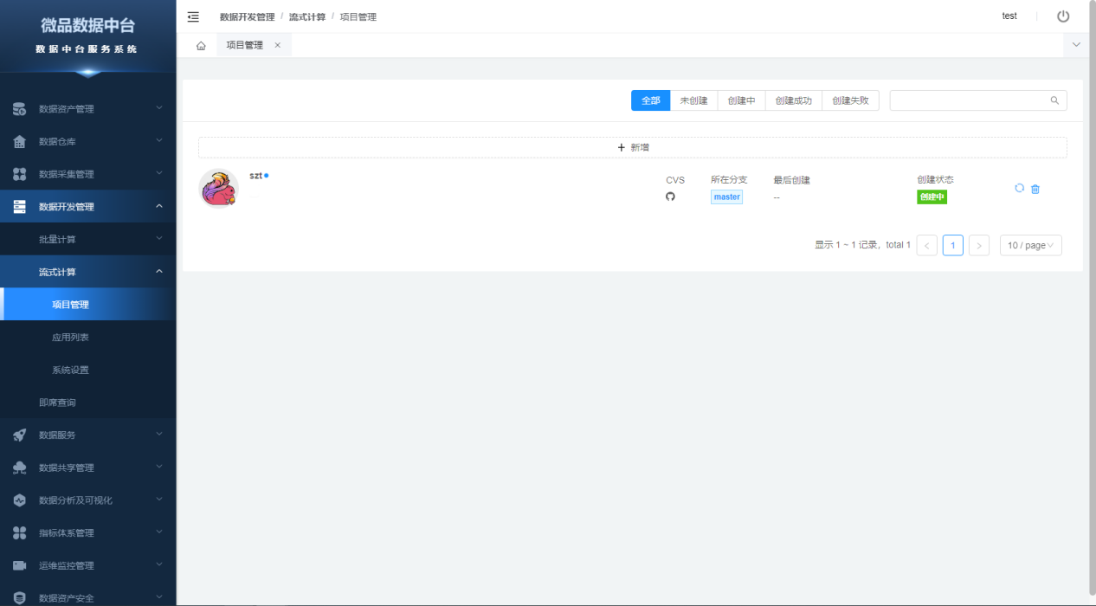
3、功能说明
该模块是流式计算的项目管理创建的页面。可以对流式计算项目进行新增，修改，删除操作。
4、操作说明
点击相应功能按钮进行相应的页面操作。

流式计算列表
1、菜单路径
数据开发管理 — 流式计算 — 应用列表；
2、操作界面
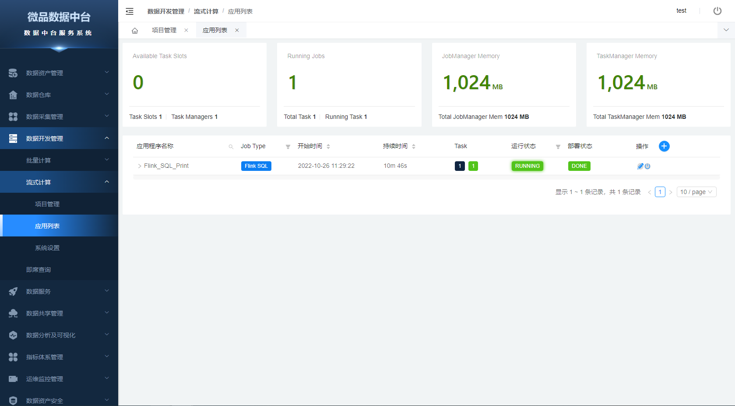
3、功能说明
该模块是流式计算的任务应用管理页面。可以对流式计算任务进行新增，修改，取消操作。
4、操作说明
点击相应功能按钮进行相应的页面操作。

参数设置
1、菜单路径
数据开发管理 — 流式计算 — 参数设置；
2、操作界面
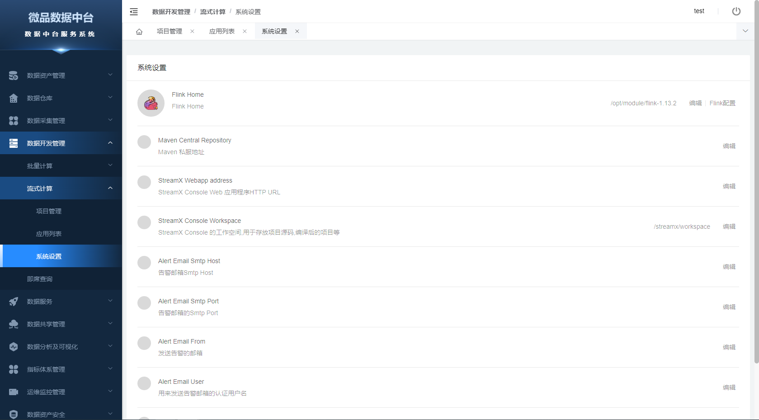
3、功能说明
该模块是进行流式计算应用组件参数的配置管理页面，可以针对任务组件参数配置调整。
4、操作说明
输入相应的配置参数，点击保存按钮进行参数配置。

即席查询
1、菜单路径
数据开发管理 — 流式计算 —即席查询；
2、操作界面
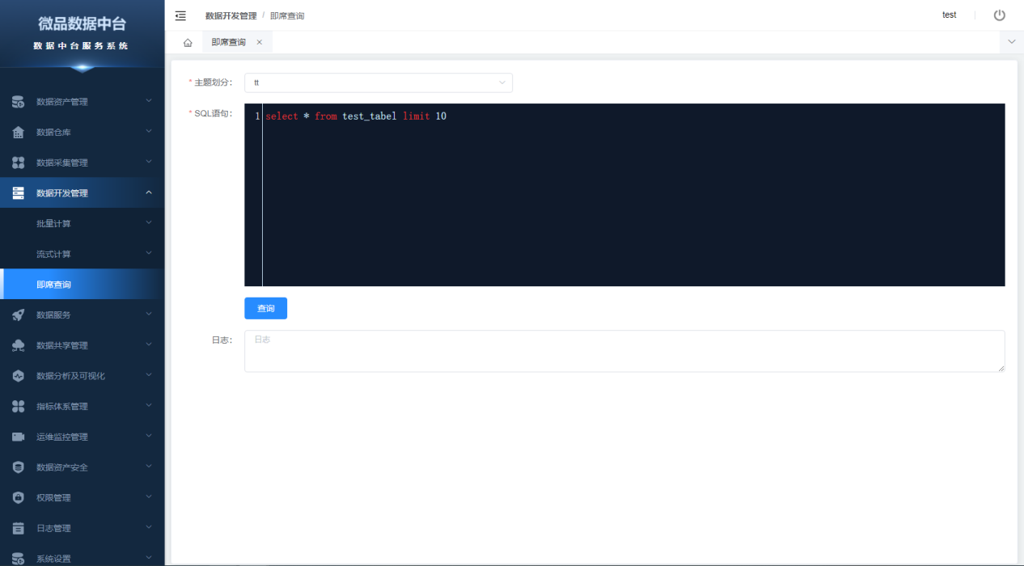
3、功能说明
该模块是通过查询语言SQL,进行数据仓库中数据查询的页面，支持在线查询操作，方便数据查询。
4、操作说明
选择相应的想要查询的主题域，然后在下面输入相应的SQL语句，点击查询就能进行数据查询。

数据发布管理

API发布管理

API生成
1、菜单路径
数据服务 — API发布管理 —API生成；
2、操作界面
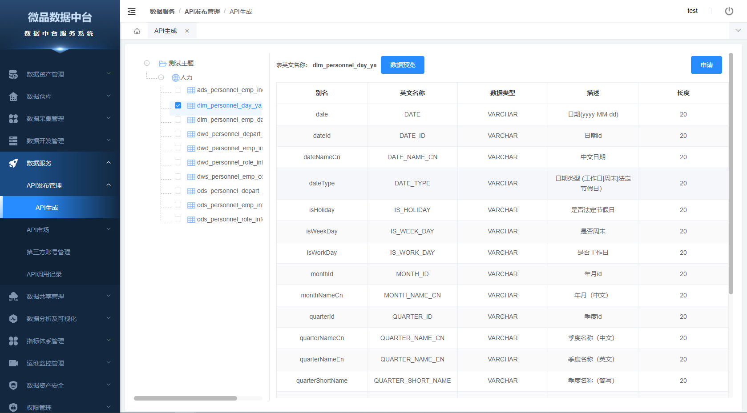
图1-API数据勾选
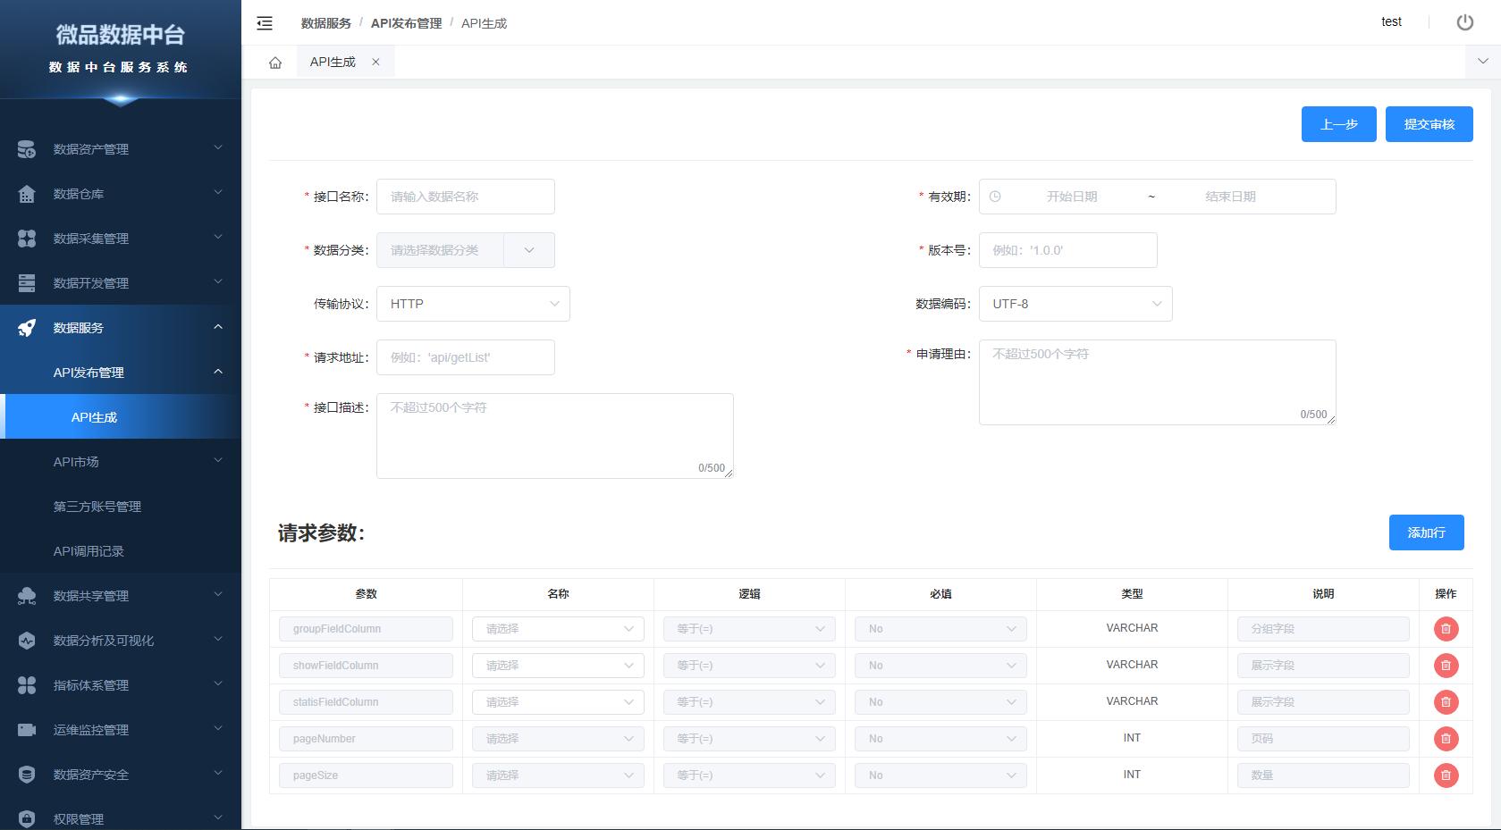
图2-API信息配置
3、功能说明
该模块是对共享内部数据的标准化，通过生成标准API接口方式输出给其他业务系统调用。
4、操作说明
选中数据源，勾选相应的数据表，点击下一步填写API接口信息，然后点击提交审核生成API接口信息。

API市场

API列表
1、菜单路径
数据服务 — API市场 —API列表；
2、操作界面
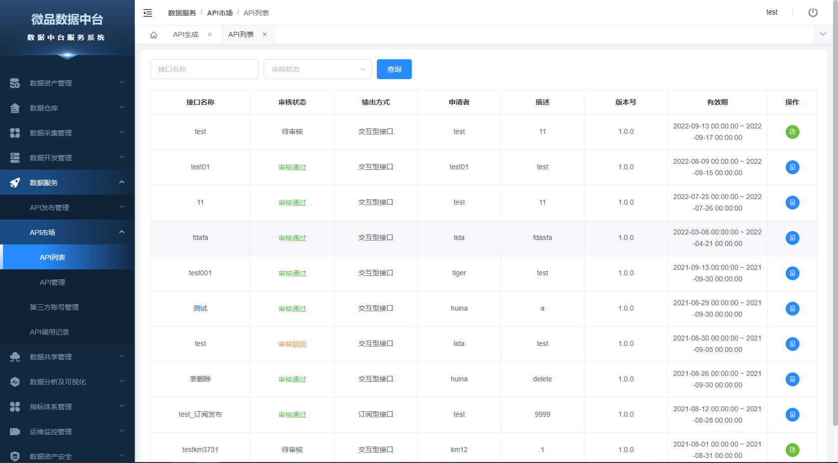
3、功能说明
该页面是API申请的二次审核操作页面。
4、操作说明
输入筛选关键词，可以进行相应API的筛选。点击审核按钮可以进行API信息的审核操作。

API管理
1、菜单路径
数据服务 — API市场 —API管理；
2、操作界面
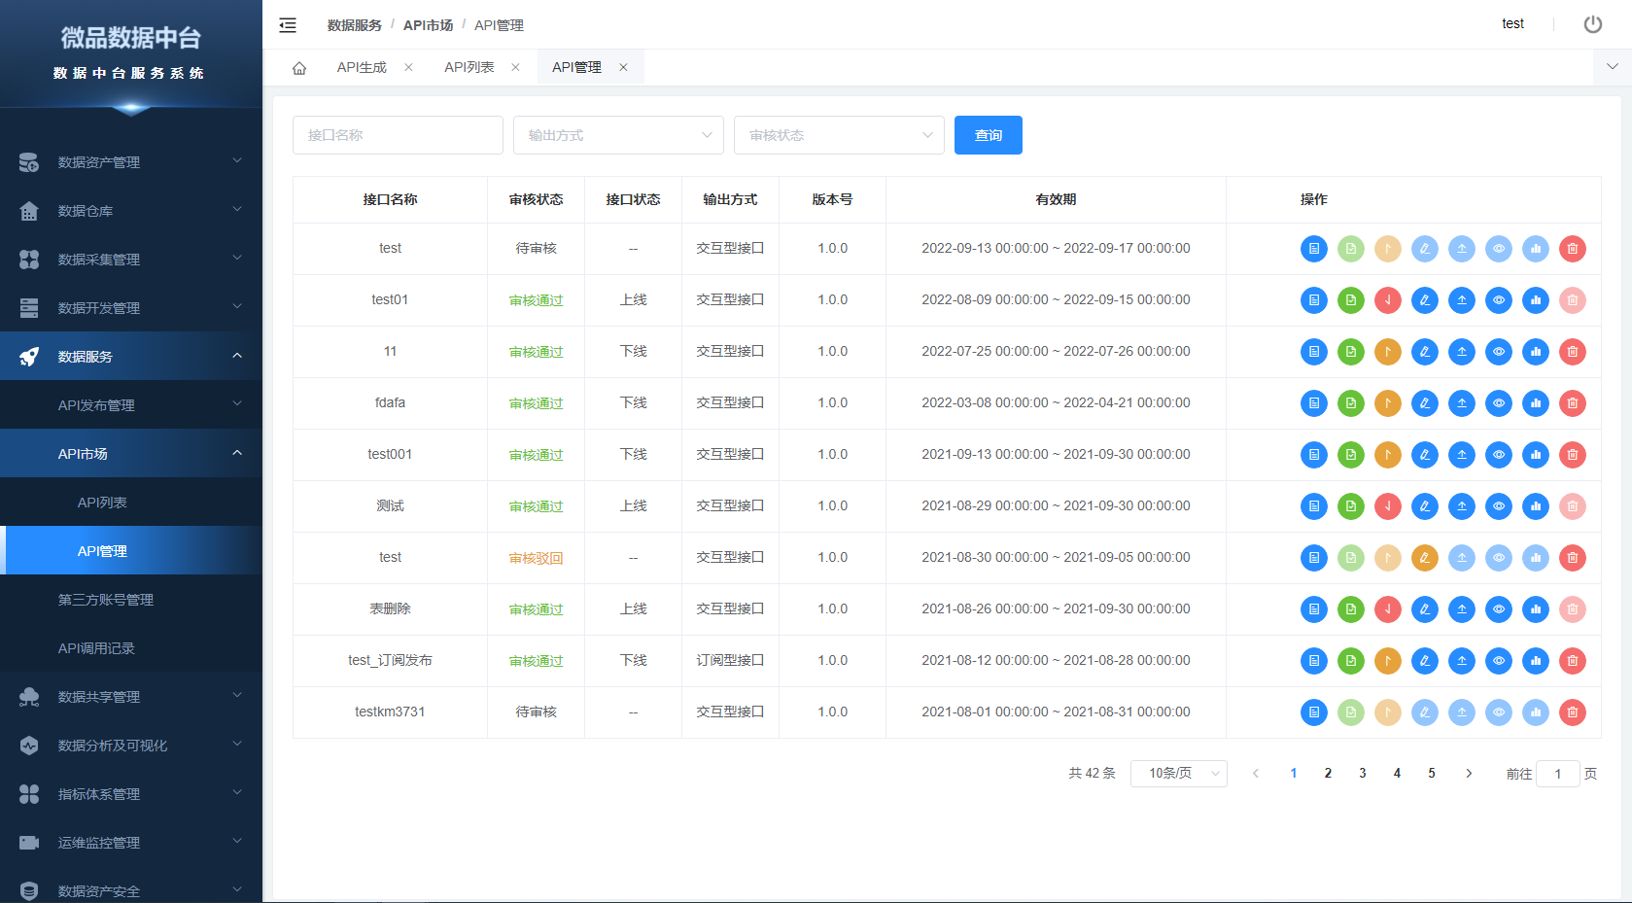
3、功能说明
该模块是对API接口调用的管理，包括API调用授权，上下线，信息编辑、删除等操作。
4、操作说明
点击API右侧的按钮可以进行相应的操作。

第三方账号管理
1、菜单路径
数据服务 — API市场 —第三方账号管理；
2、操作界面
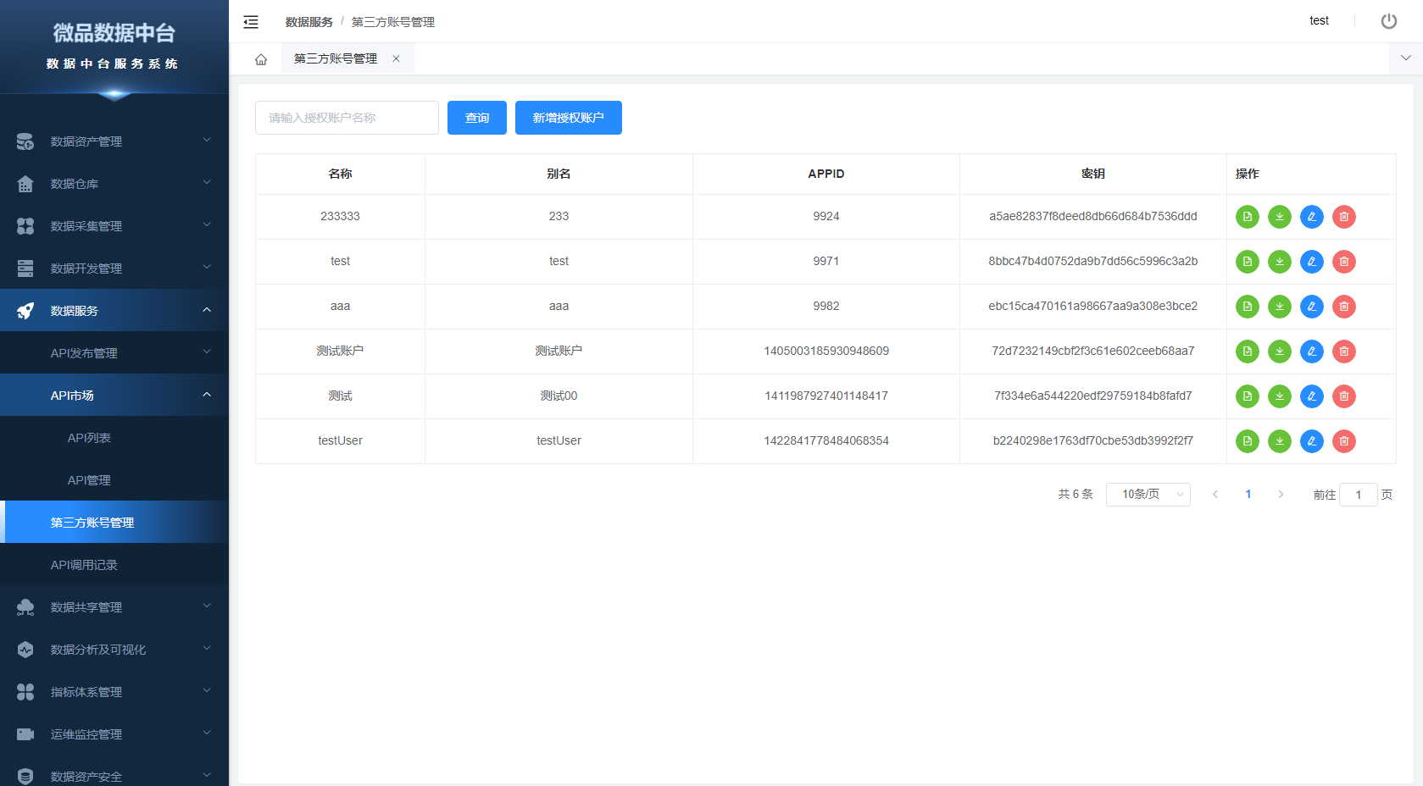
3、功能说明
该模块是第三方调用API账号添加，及对这些账户进行API授权的界面。
4、操作说明
点击新增授权账户可以创建第三方授权账户，点击相应账户的右侧区域的按钮可以进行账户的启用，停用，及修改，删除操作。

调用记录
1、菜单路径
数据服务 — API市场 —API调用记录；
2、操作界面
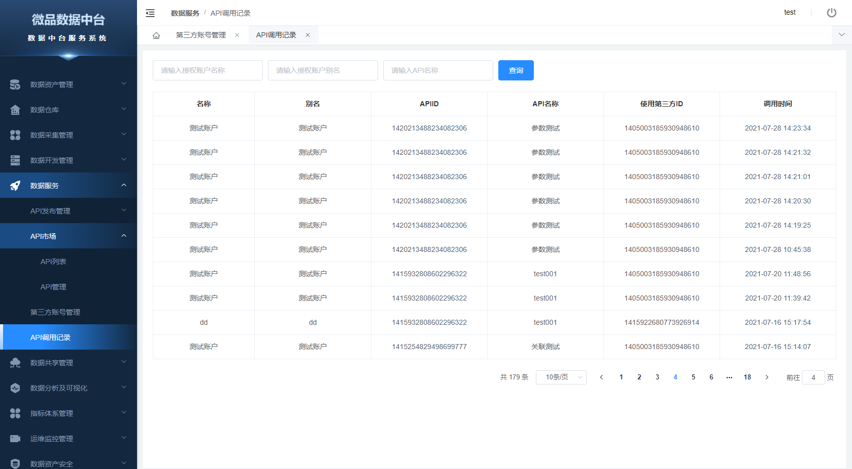
3、功能说明
该模块是第三方调用API日志记录信息展示
4、操作说明
输入筛选关键词进行调用记录的筛选。

数据共享管理

数据订阅列表
1、菜单路径
数据共享管理 — 数据订阅列表；
2、操作界面
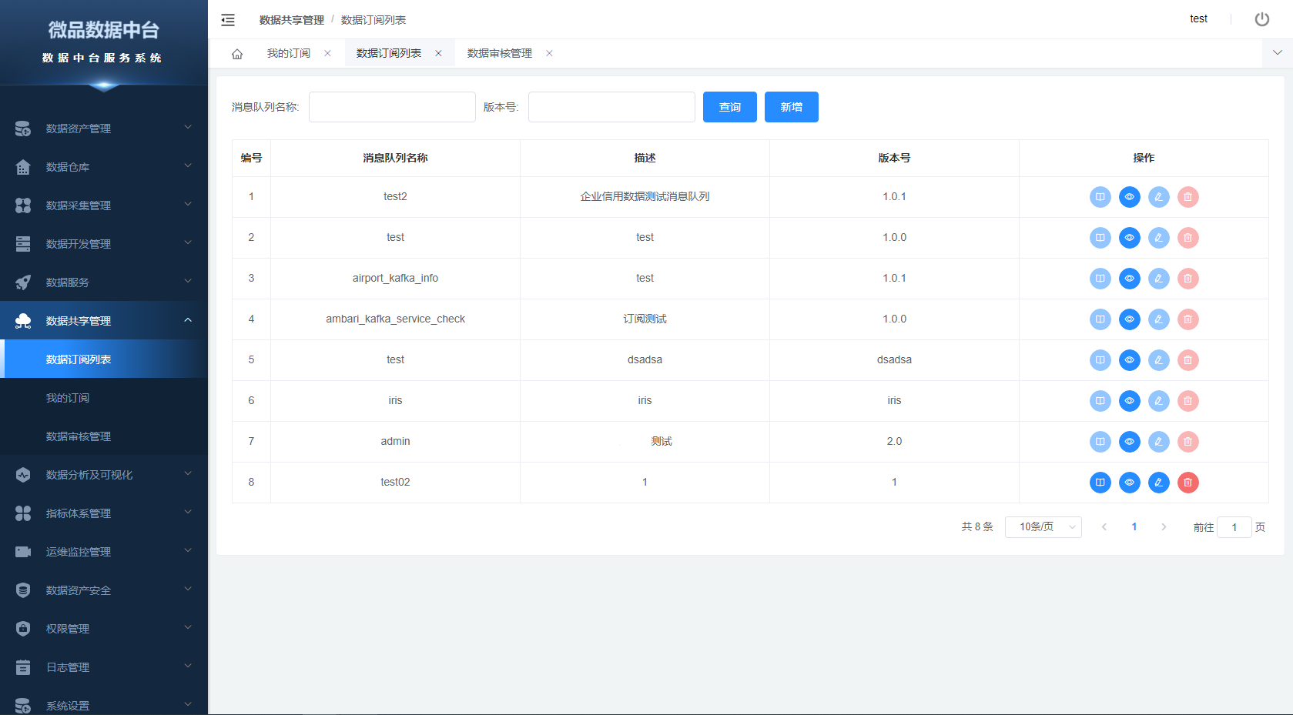
3、功能说明
该模块是数据仓库中消息共享的界面，可以新增消息队列，及对指定的对应进行修改，查看队列秘钥及删除的操作功能。
4、操作说明
点击新增可以新增消息队列，点击相应队列的右侧区域的按钮可以进行相应队列的修改，删除，查看调用秘钥等。

我的订阅
1、菜单路径
数据共享管理-我的阅列；
2、操作界面
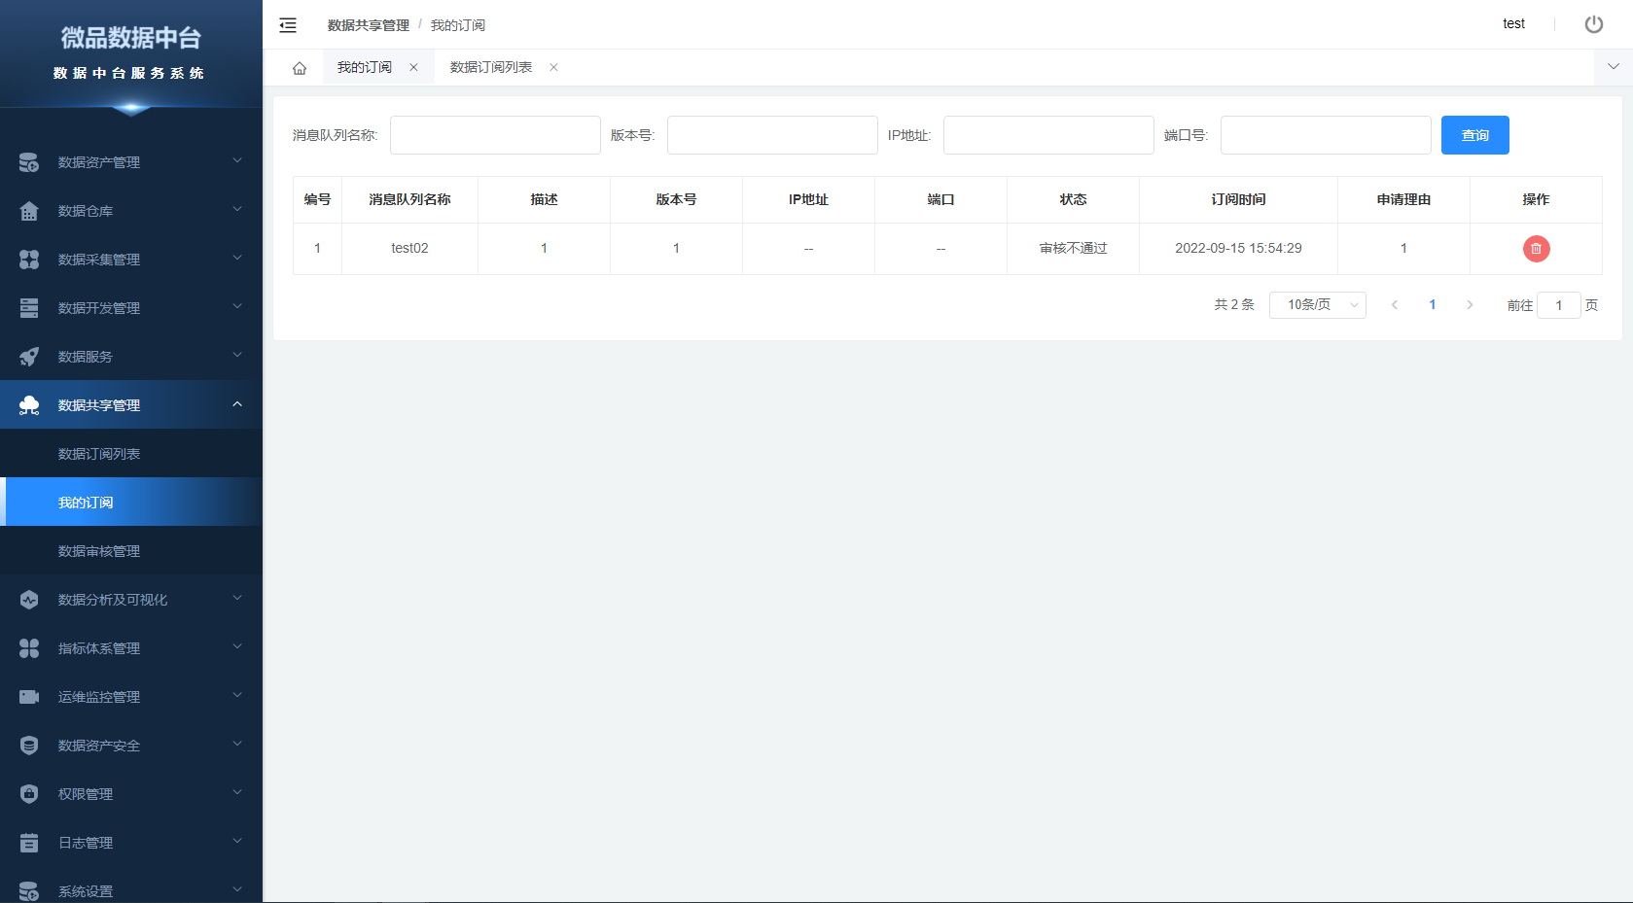
3、功能说明
该模块是查看已申请成功的消息队列。
4、操作说明
输入筛选关键词可以对订阅的队列进行筛选，点击指定队列的右侧的删除按钮可以撤销对指定队列的订阅操作。

数据审核管理
1、菜单路径
数据共享管理 — 数据审核管理；
2、操作界面
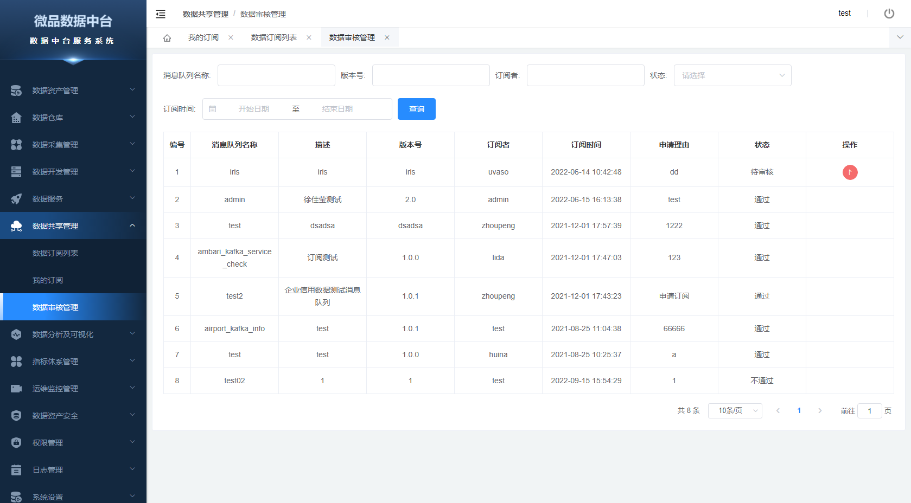
3、功能说明
该模块是查看申请消息队列信息，可进行审核操作。
4、操作说明
输入筛选关键词进行审核结果记录的筛选，点击审核可以进行消息队列申请审核操作。

数据分析及可视化

数据集列表
1、菜单路径
数据分析及可视化 — 数据集列表；
2、操作界面
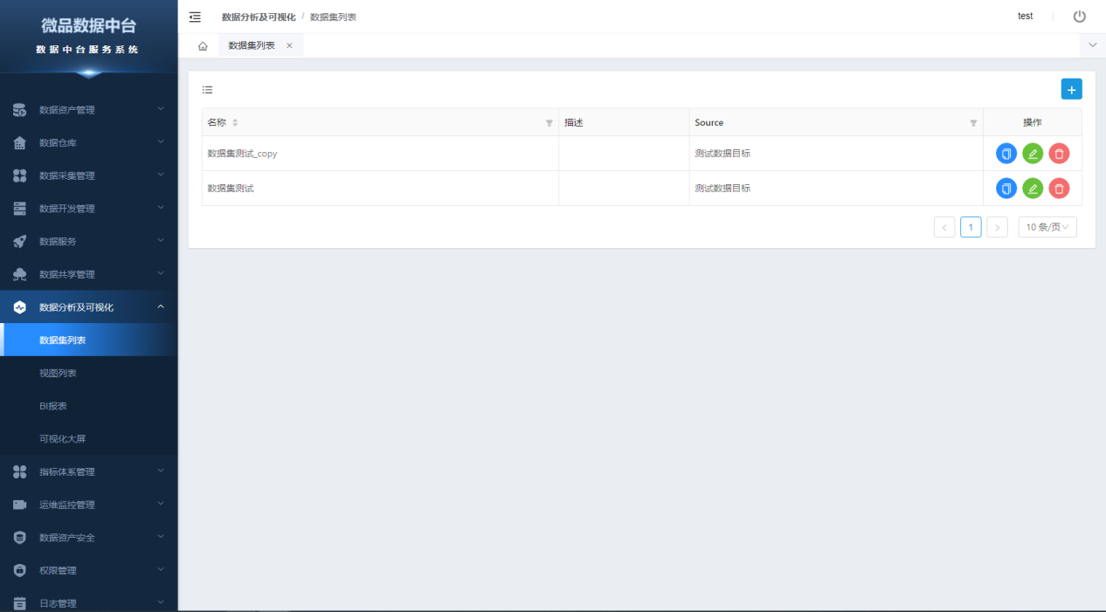
图1-数据集管理
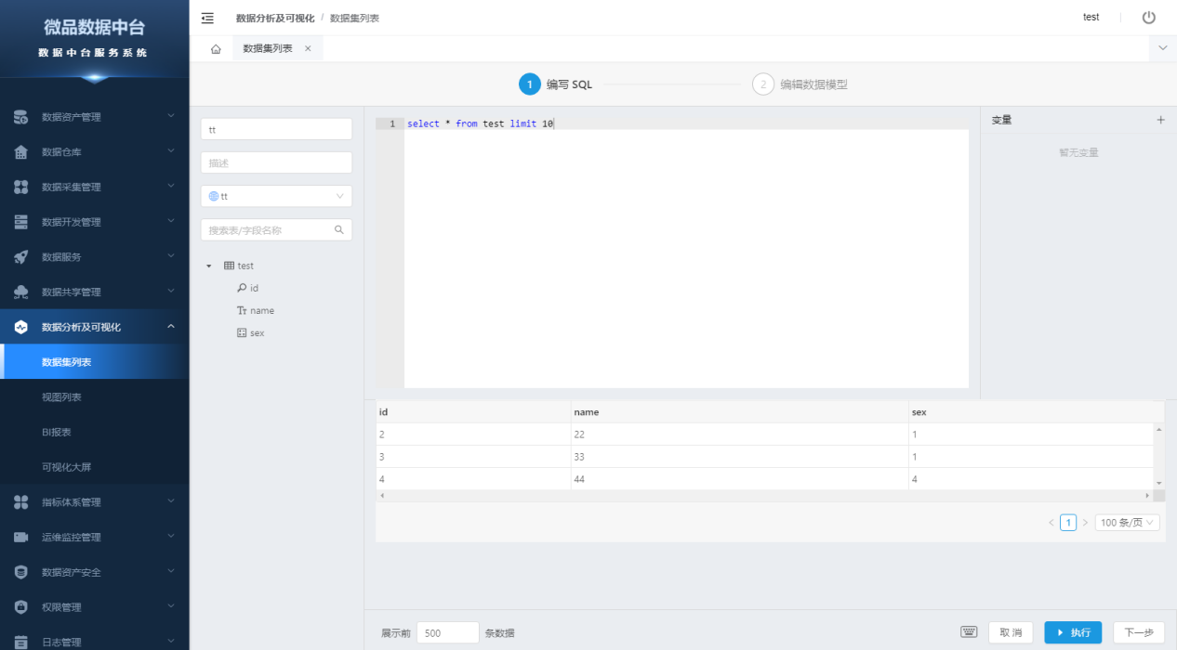
图2-数据集编辑
3、功能说明
该模块是添加视图列表的数据集添加界面，可以在当前页面添加后续要创建视图集所必须的数据集。
4、操作说明
点击右上角的+号按钮进行数据集添加，点击指定数据集的右侧区域的按钮可以进行数据集的修改，删除，复制操作。

视图列表
1、菜单路径
数据分析及可视化 — 视图列表；
2、操作界面
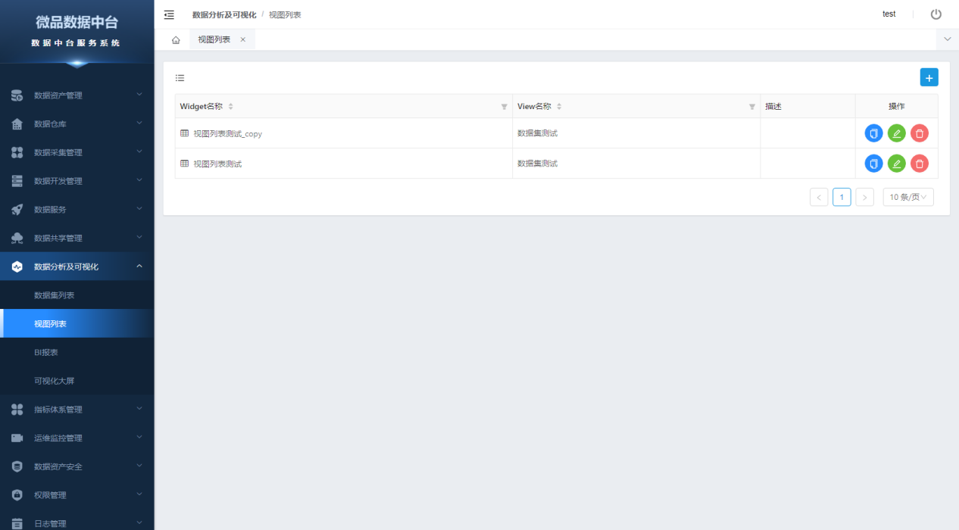
图1-视图管理
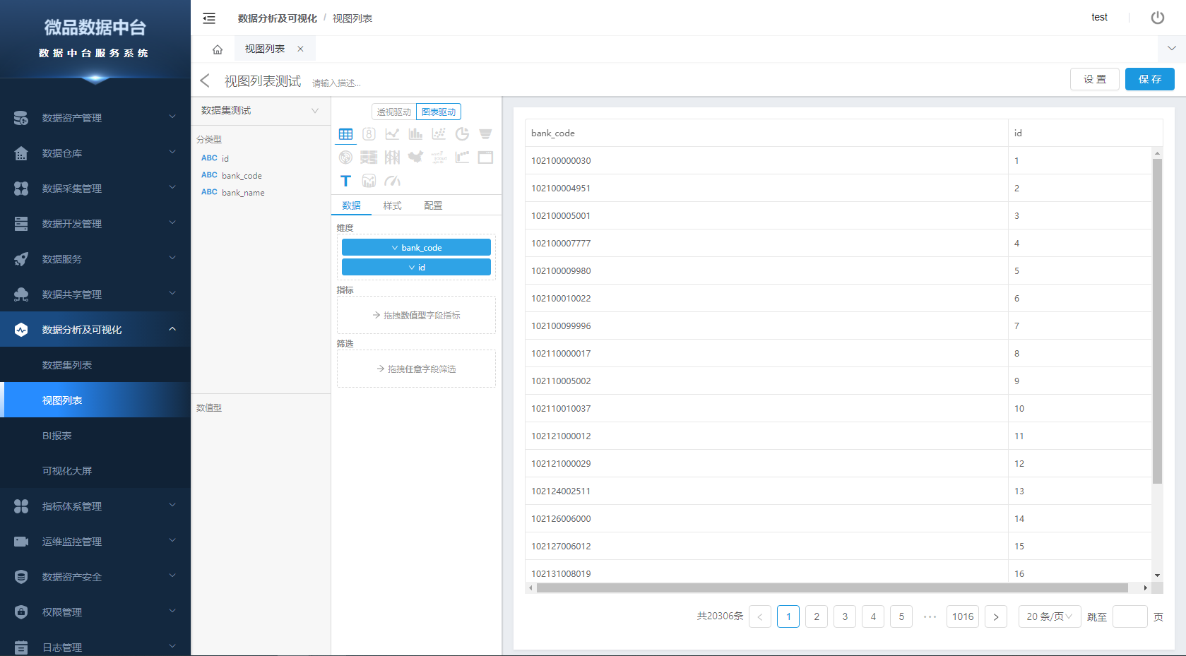
图2-视图编辑
3、功能说明
该模块是视图集的管理的界面，可以对后续BI报表、可视化大屏必须的视图集进新增，修改，删除等操作。
4、操作说明
点击右上角的+按钮进行视图集的添加，点击视图集的右侧区域的修改，删除，复制按钮可以进行相应的操作。

BI报表
1、菜单路径
数据分析及可视化 — BI报表；
2、操作界面
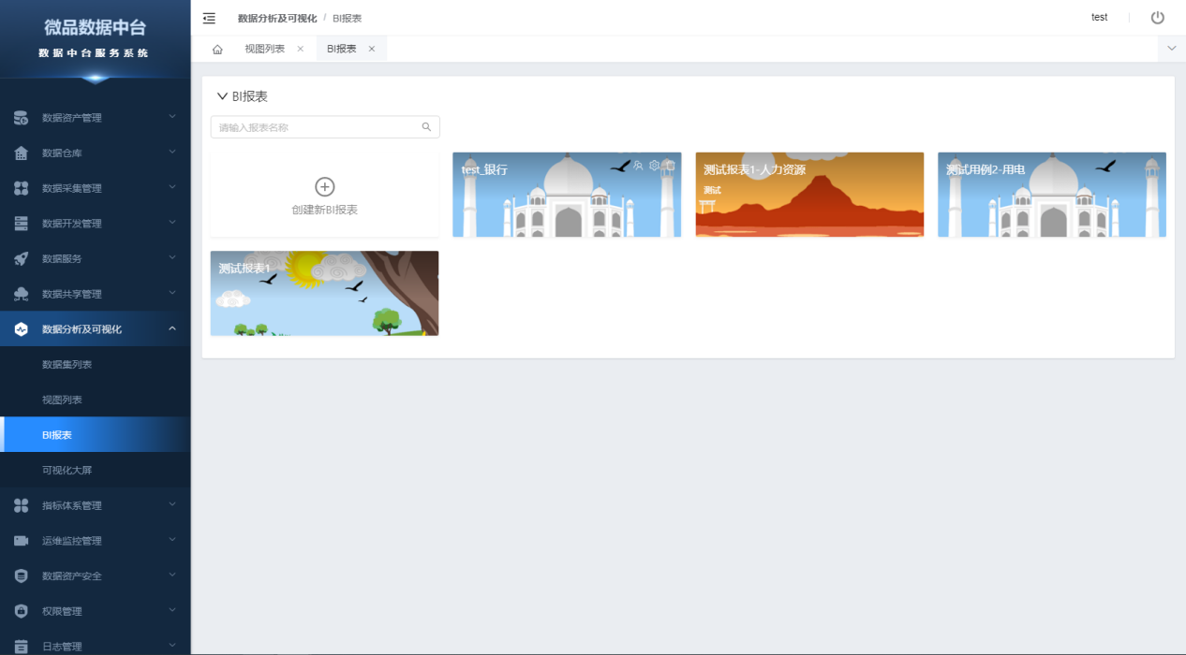
图1-BI报表管理
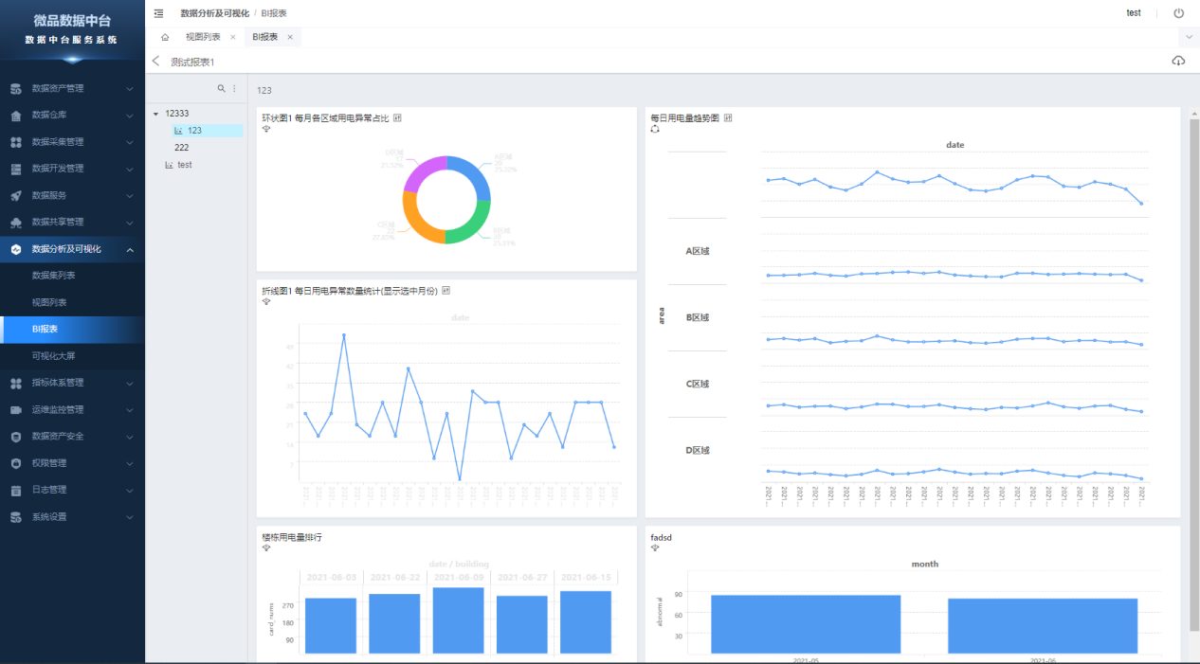
图2-BI报表编辑
3、功能说明
该模块是进行BI报表创作的界面。
4、操作说明
点击创建新BI报表按钮打开创建工作台，通过添加多个视图数据组合成业务报表。

可视化大屏
1、菜单路径
数据分析及可视化 — 可视化大屏；
2、操作界面
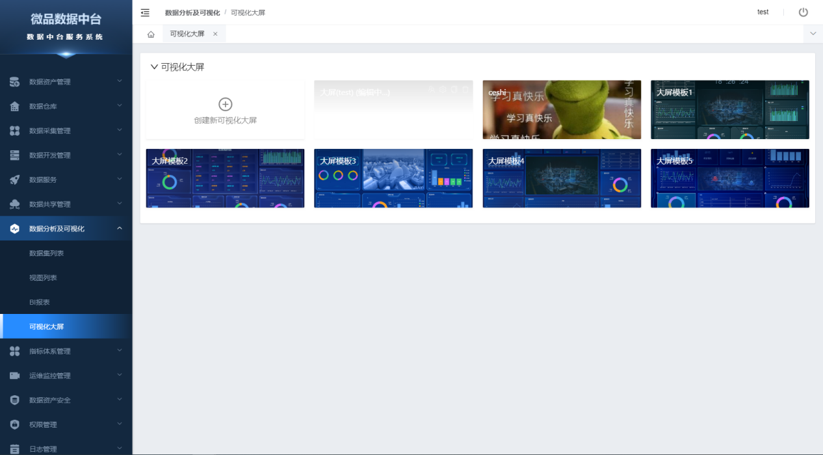
图1-大屏管理
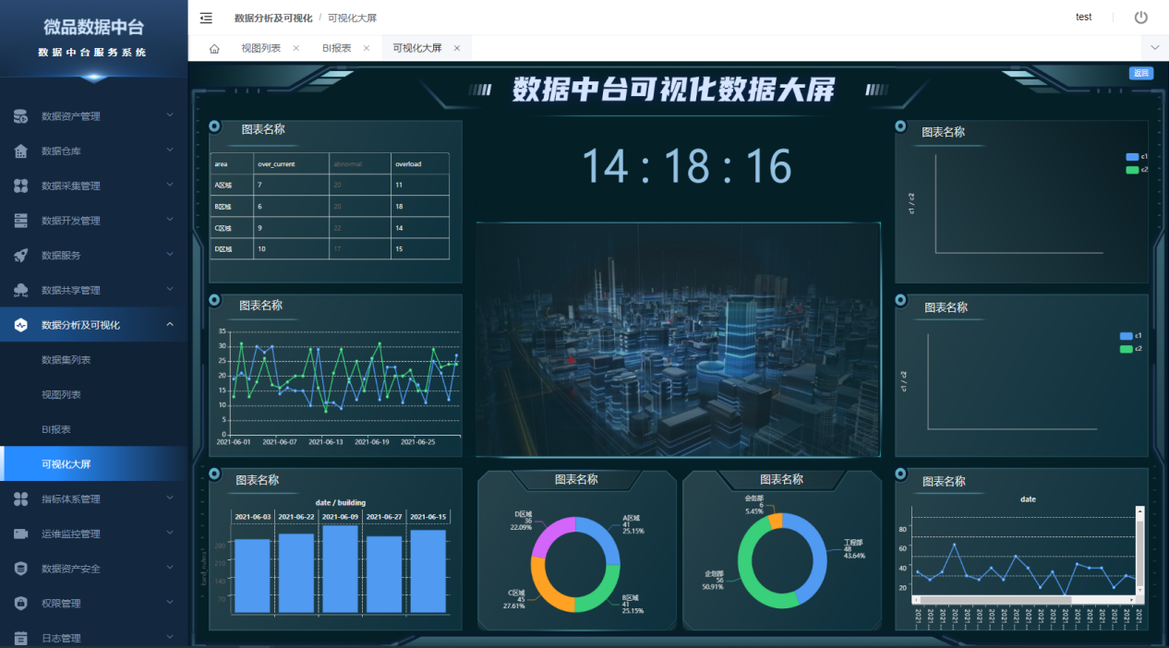
图2-大屏编辑
3、功能说明
该模块是进行可视化大屏创作的界面。
4、操作说明
点击创建新可视化大屏，点击按钮打开创建工作台，通过添加多个视图数据拼接组生成可视化大屏。

指标体系管理

维度管理
1、菜单路径
指标体系管理 — 维度管理；
2、操作界面
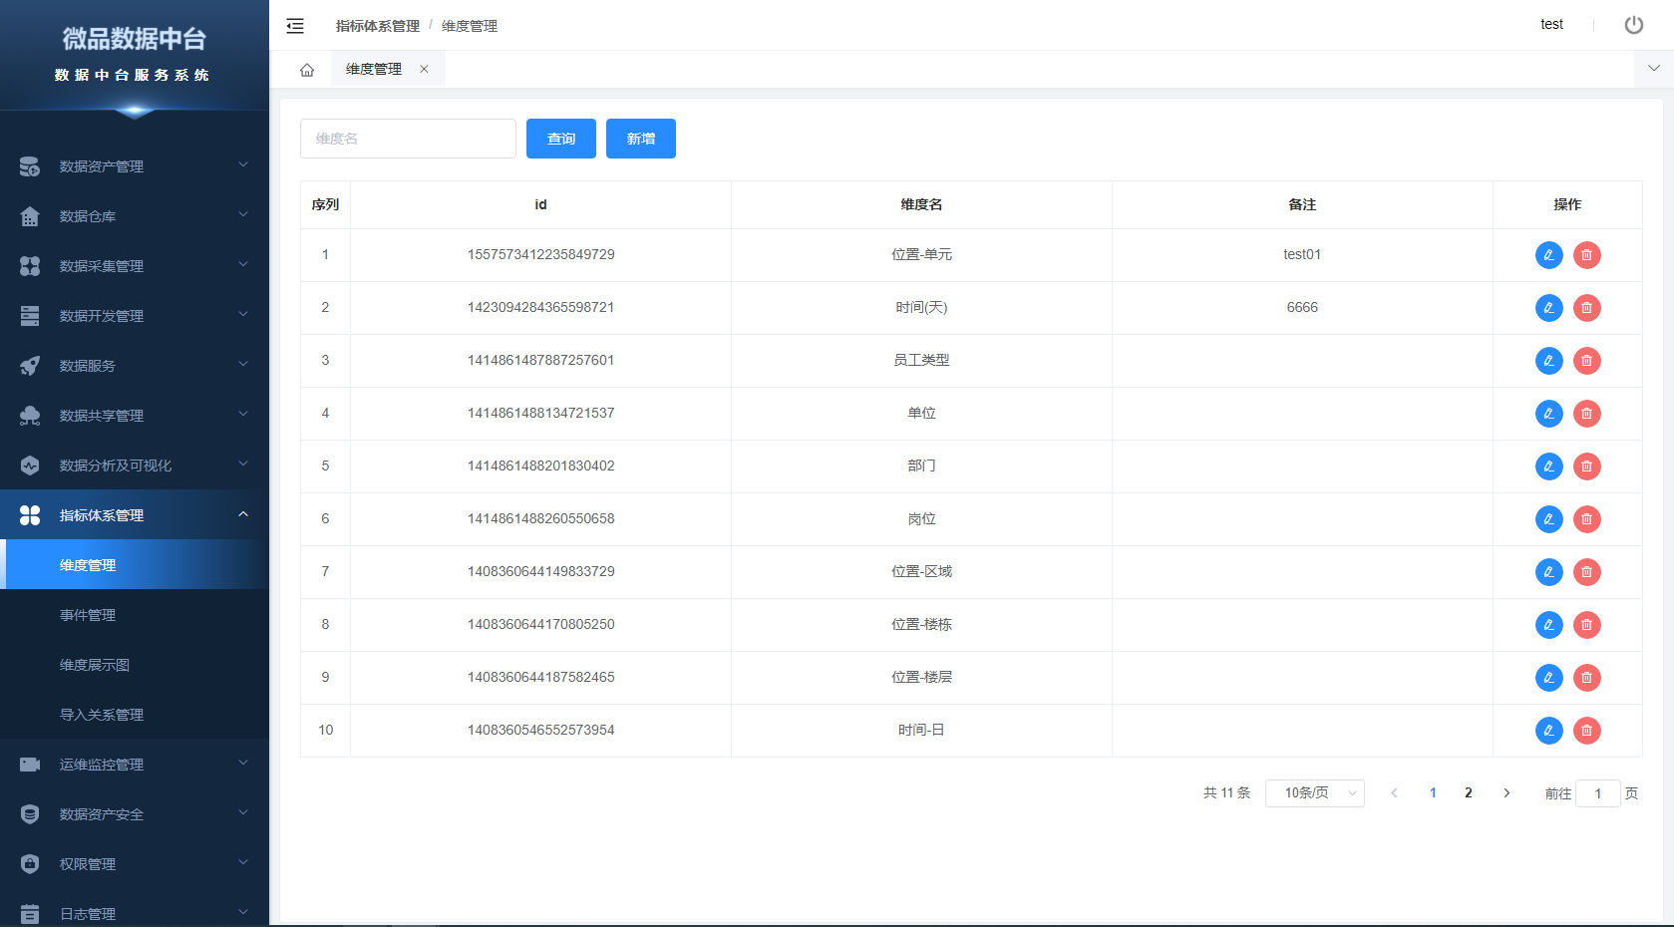
3、功能说明
该模块是数据仓库中指标体系的维度标准进行管理的界面。可以进行维度的新增，修改，删除操作。
4、操作说明
点击相应的新增，修改，删除按钮可以进行相应的操作。

事件管理
1、菜单路径
指标体系管理 — 事件管理；
2、操作界面
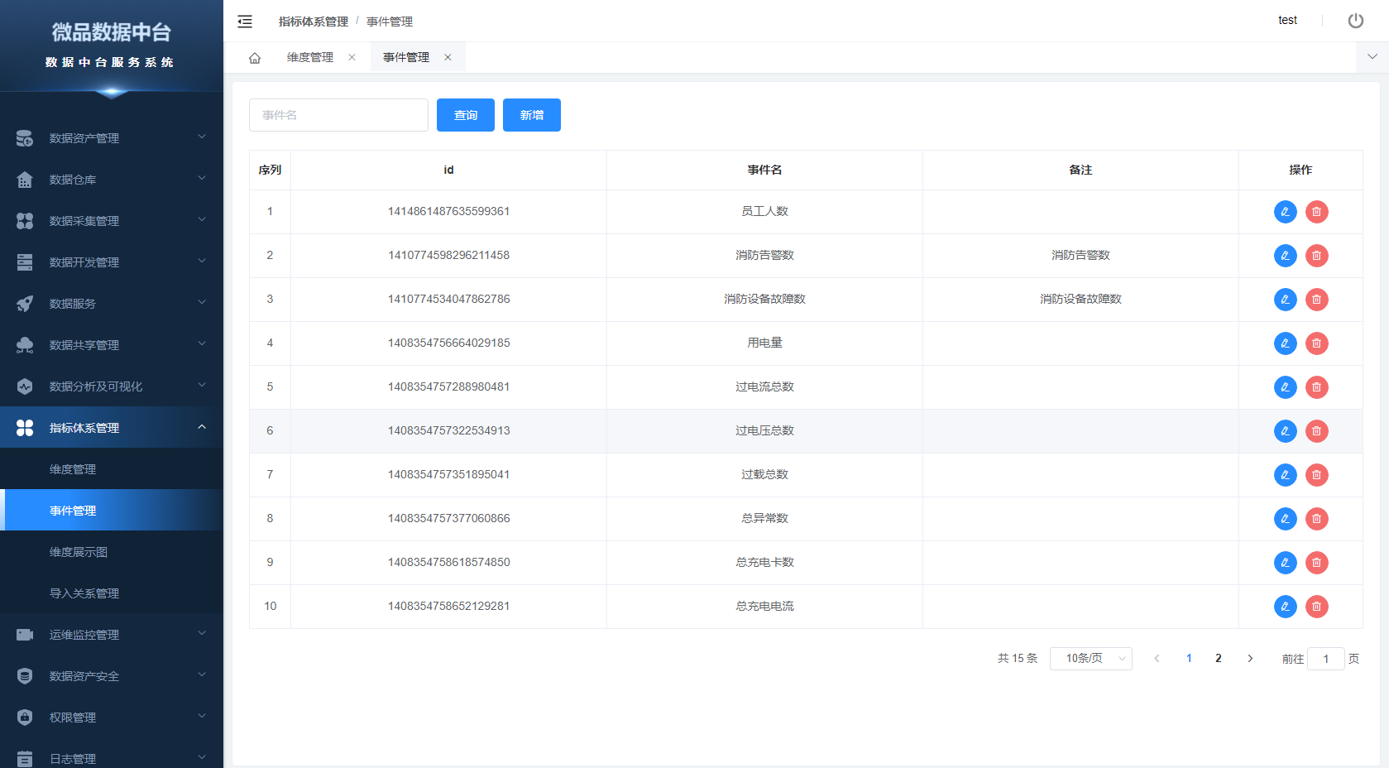
3、功能说明
该模块是数据仓库中指标体系的事件标准进行管理的界面。可以进行事件的新增，修改，删除操作。
4、操作说明
点击相应的新增，修改，删除按钮可以进行相应的操作。

维度展示图
1、菜单路径
指标体系管理 — 维度展示图；
2、操作界面
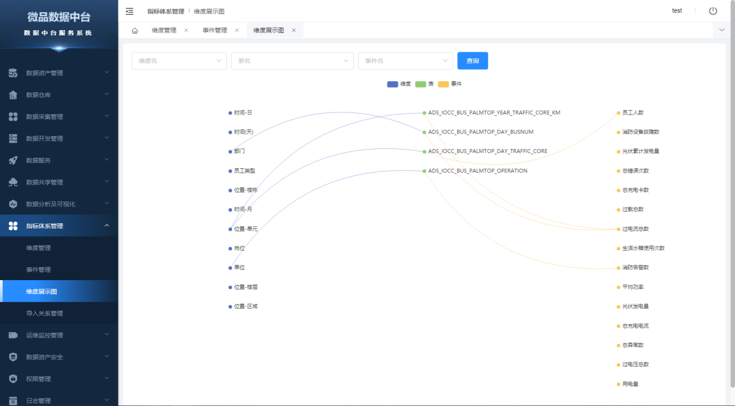
3、功能说明
该模块是展示数据和指标体系关系的维度界面。
4、操作说明
输入筛选关键词进行维度展示的记录筛选。

导入关系管理
1、菜单路径
指标体系管理-导入关系管理；
2、操作界面
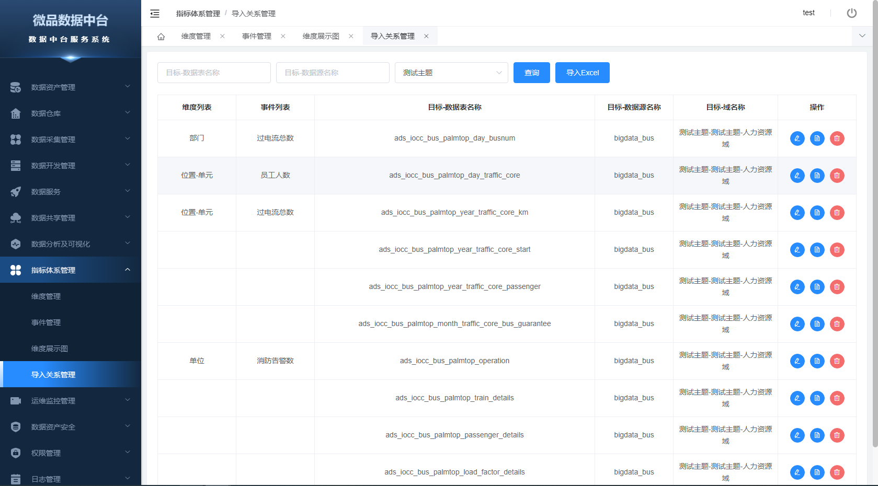
3、功能说明
该模块是对关系数据导入，通过维度和事件手动进行关联管理界面。
4、操作说明
点击导入Excel按钮进行关系的导入界面，先下载导入模板，填写后进行导入操作，编辑按钮可以手工进行数据和维度、事件进行关联操作。

运维监控管理

数据服务监控

API服务监控
1、菜单路径
运维监控管理 — 数据服务监控 —API服务监控；
2、操作界面
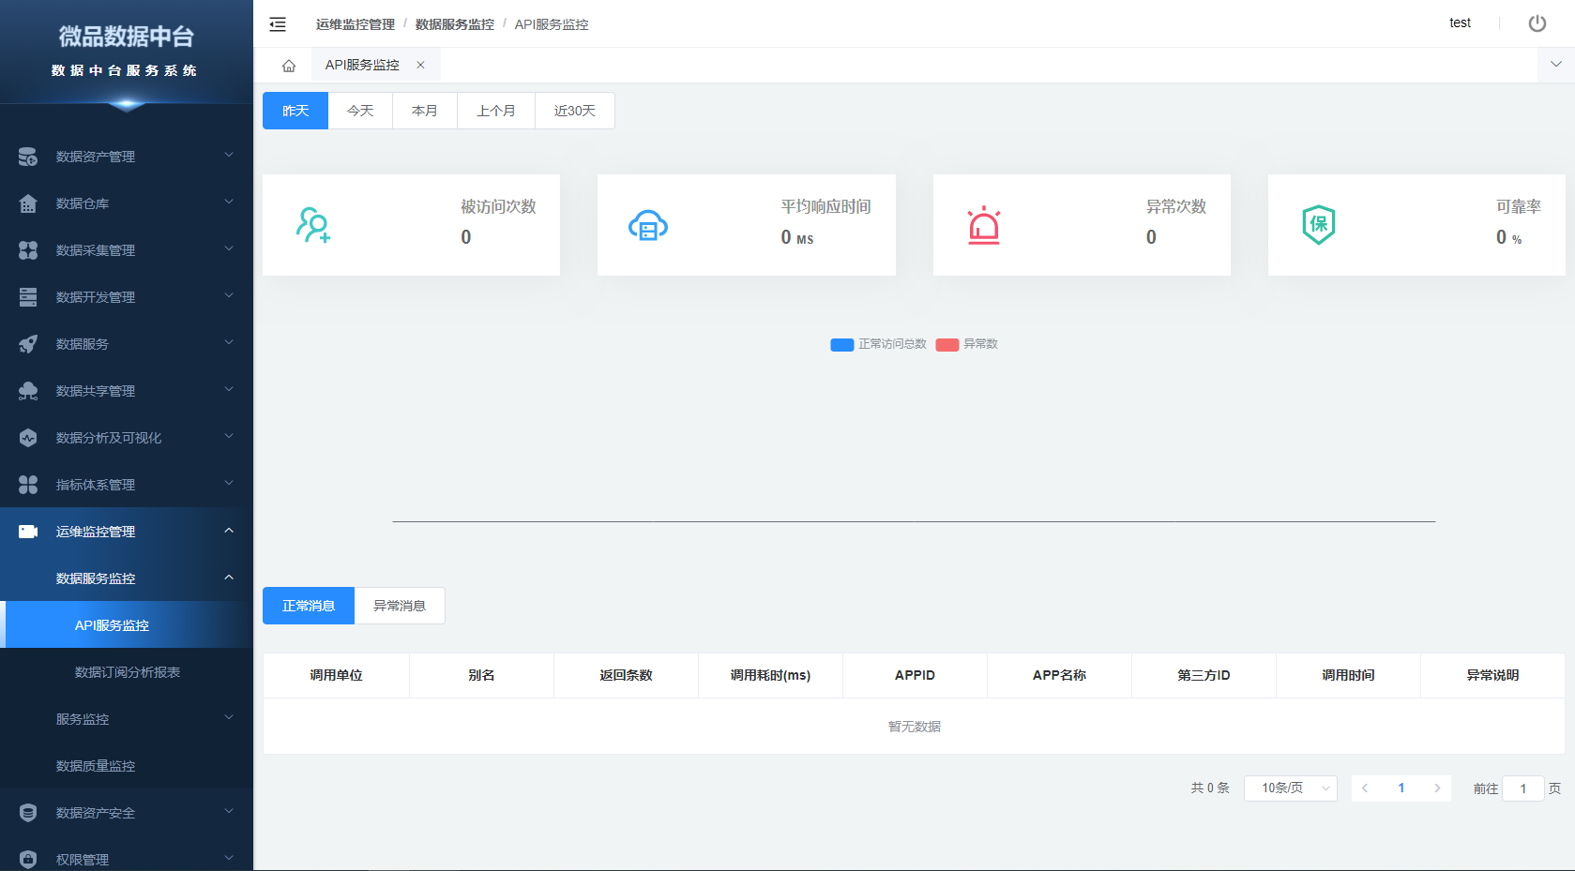
3、功能说明
该模块是展示业务系统调用API服务监控，监控API服务运行是否正常。
4、操作说明
无。

数据订阅分析报表
1、菜单路径
运维监控管理 — 数据服务监控 —数据订阅分析报表；
2、操作界面
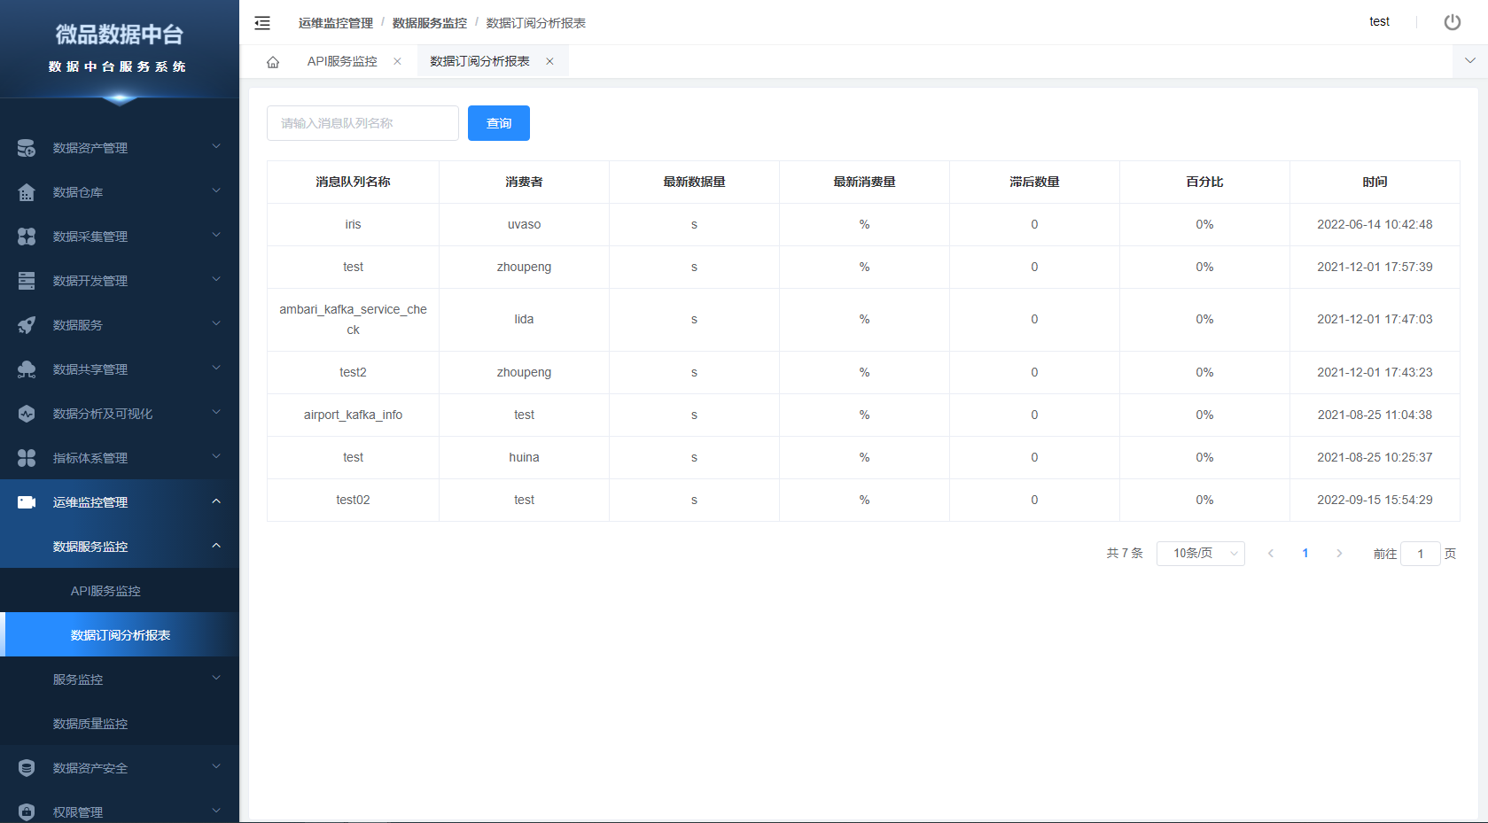
3、功能说明
该模块是展示主要统计消息队列传输信息情况。
4、操作说明
无。

服务监控

master
1、菜单路径
运维监控管理 — 服务监控 —master；
2、操作界面
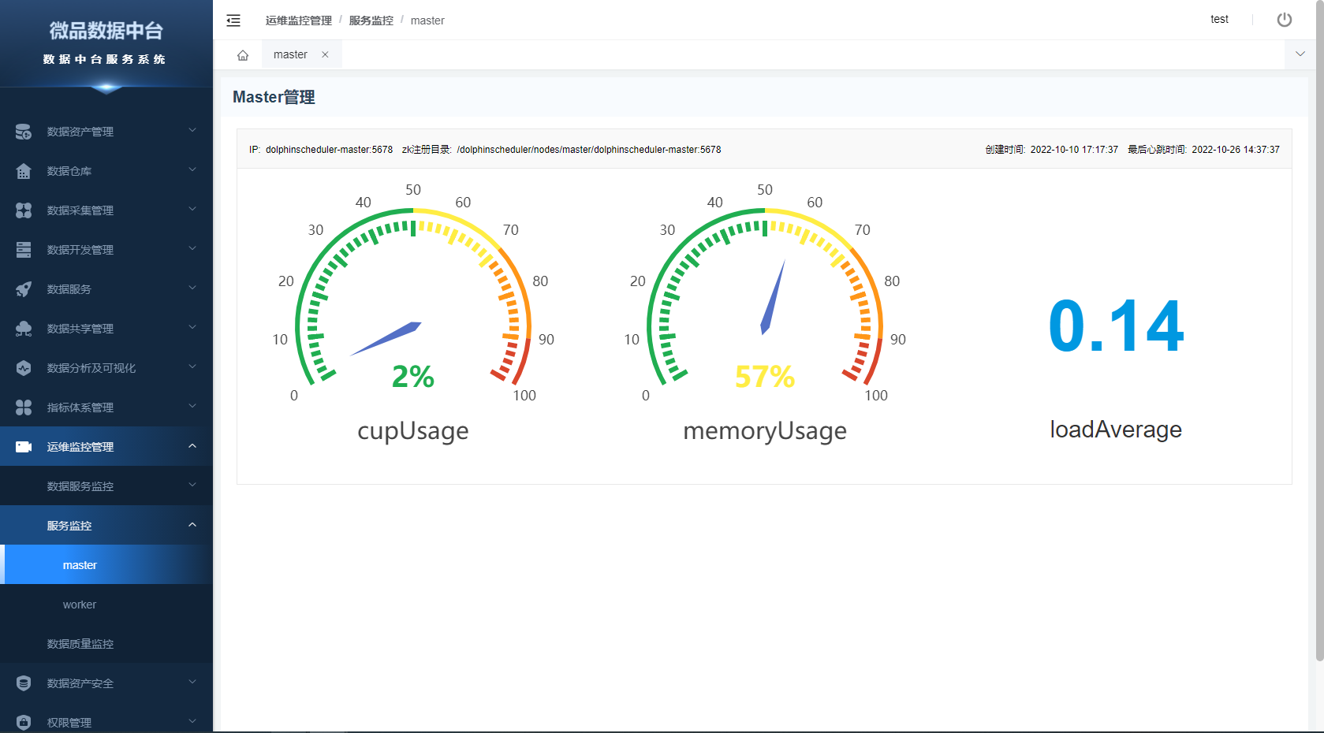
3、功能说明
该模块是展示master服务监控，监控服务硬件资源使用情况。
4、操作说明
输入筛选关键词进行记录筛选。

worker
1、菜单路径
运维监控管理 — 服务监控 —worker；
2、操作界面
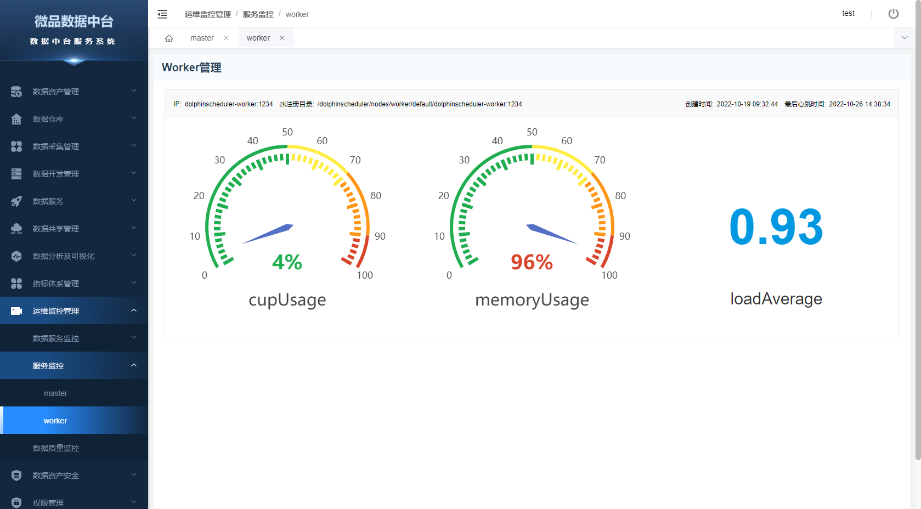
3、功能说明
该模块是展示worder服务监控，监控服务硬件资源使用情况。
4、操作说明
输入筛选关键词进行记录筛选。

数据质量监控
1、菜单路径
运维监控管理 — 数据质量监控；
2、操作界面
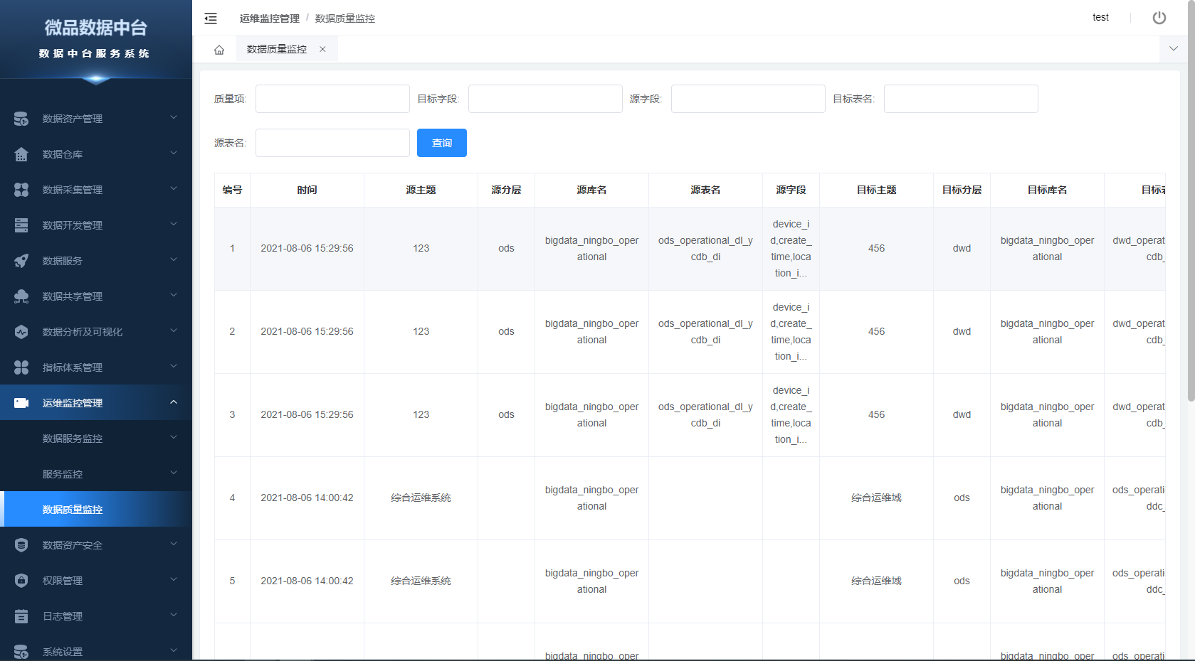
3、功能说明
该模块是展示数据中台ETL过程中，数据处理结果的记录展示界面。
4、操作说明
输入筛选关键词进行记录筛选。

数据资产安全

安全等级分类
1、菜单路径
数据资产安全 — 安全等级分类；
2、操作界面
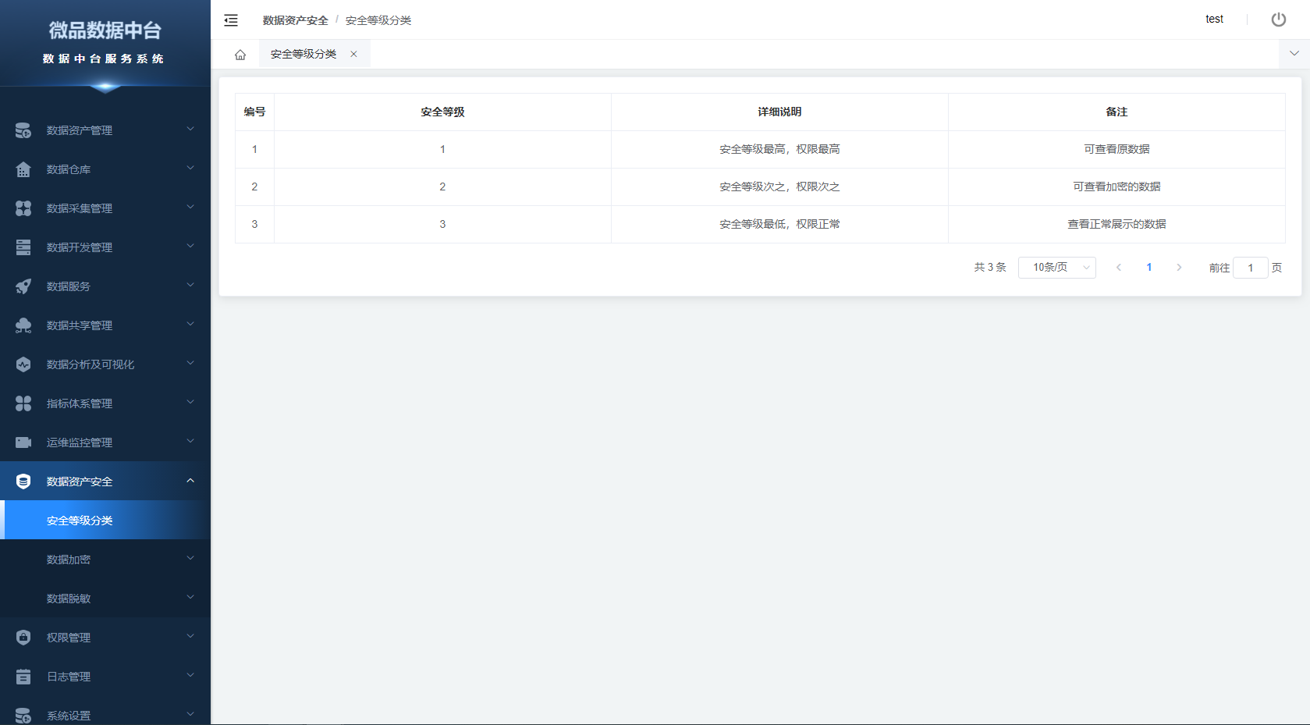
3、功能说明
该模块是展示数据中台数据安全等级划分定义的界面。
4、操作说明
无。

数据加密

数据加密列表
1、菜单路径
数据资产安全 — 数据加密 — 数据加密列表；
2、操作界面
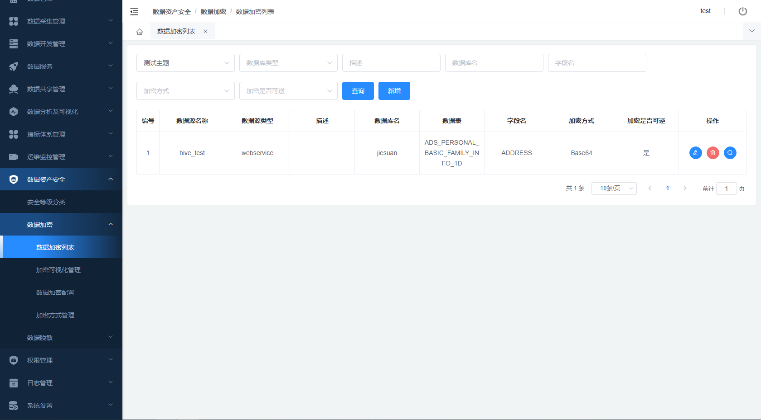
图1-数据加密管理
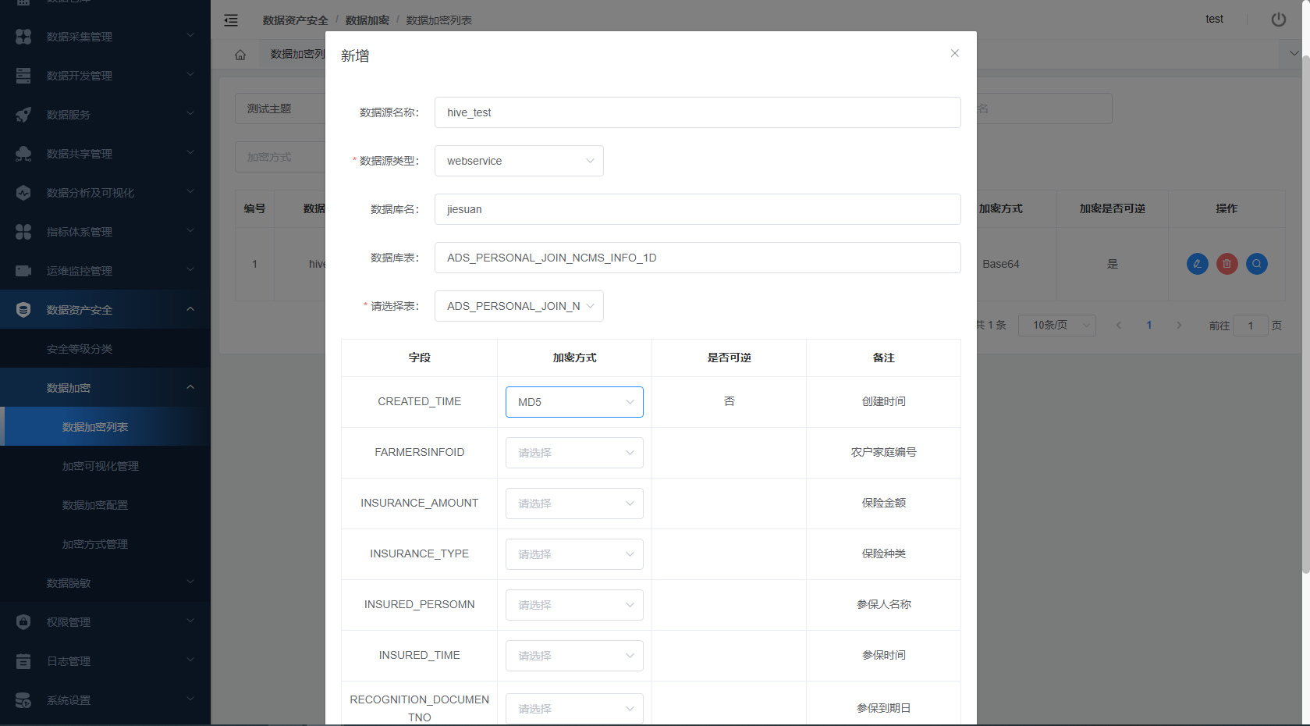
图2-数据加密添加
3、功能说明
该模块是进行数据加密管理的界面，可以对数据表字段数据进行加密操作，已加密的数据，在数据资产预览和API输出可查看加密效果。
4、操作说明
点击新增，修改，删除可以对数据表的加密操作进行相应的操作。

加密可视化管理
1、菜单路径
数据资产安全 — 数据加密 — 加密可视化管理；
2、操作界面
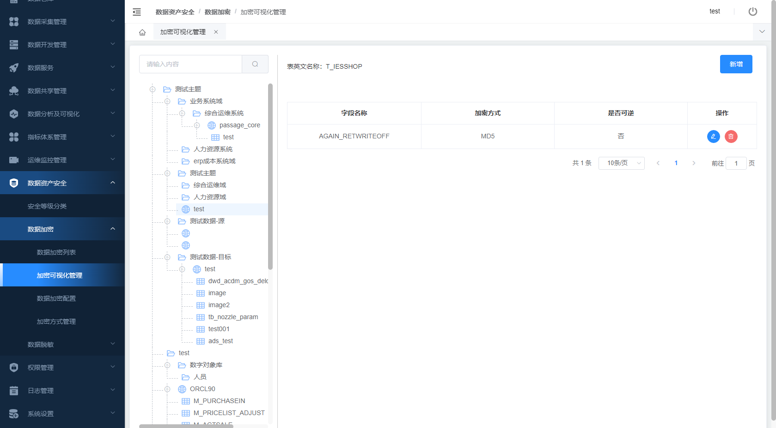
3、功能说明
该模块是对数据表字段加密的另一种便捷操作方式，直观可视化加密操作。
4、操作说明
点击左侧的主题域区域，选择目标表，点击新增可以针对特定的字段进行加密操作。

数据加密配置
1、菜单路径
数据资产安全 — 数据加密 — 数据加密配置；
2、操作界面
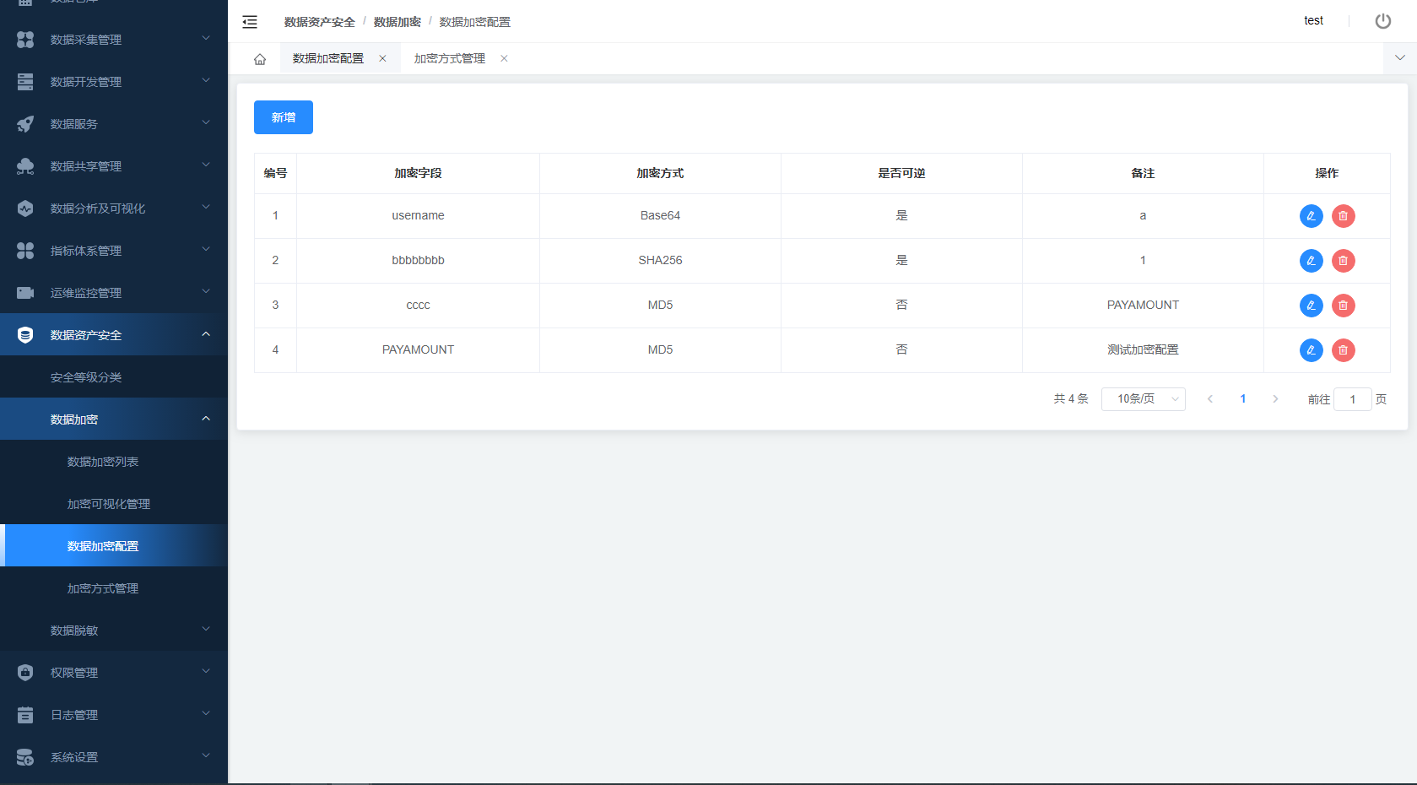
3、功能说明
该模块是对加密进行管理的界面，方便采集过程字段的加密使用。可以指定通用的字段，进行统一加密。
4、操作说明
点击新增按钮可以增加通用加密的字段的配置，点击修改，删除可以进行相应的操作。

加密方式管理
1、菜单路径
数据资产安全 — 数据加密 — 加密方式管理；
2、操作界面
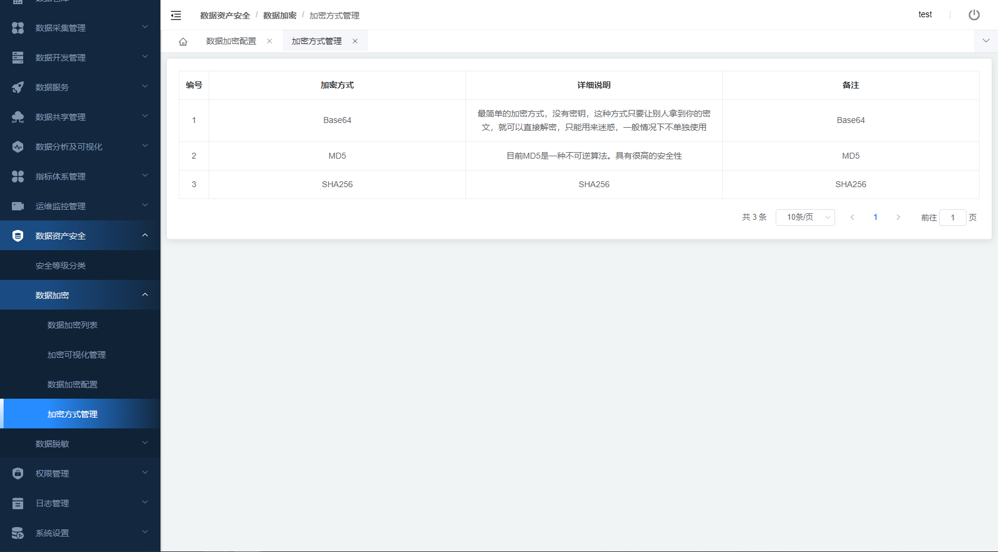
3、功能说明
该模块是对数据中台支持的数据加密方式定义查看界面。
4、操作说明
无。

数据脱敏

数据脱敏列表
1、菜单路径
数据资产安全-数据脱敏-数据脱敏列表；
2、操作界面
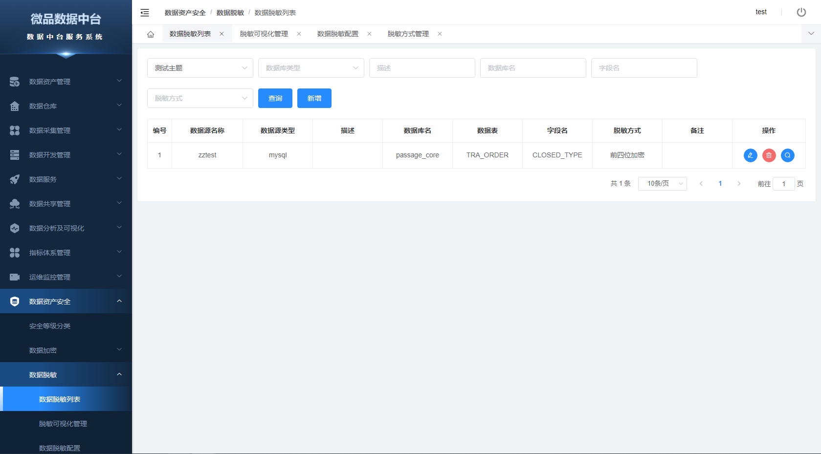
3、功能说明
该模块是进行数据脱敏管理的界面，可以对数据表进行新增，修改，删除脱敏操作。
4、操作说明
点击新增，修改，删除可以对数据表的脱敏操作进行相应的操作。

脱敏可视化管理
1、菜单路径
数据资产安全 — 数据脱敏 — 脱敏可视化管理；
2、操作界面
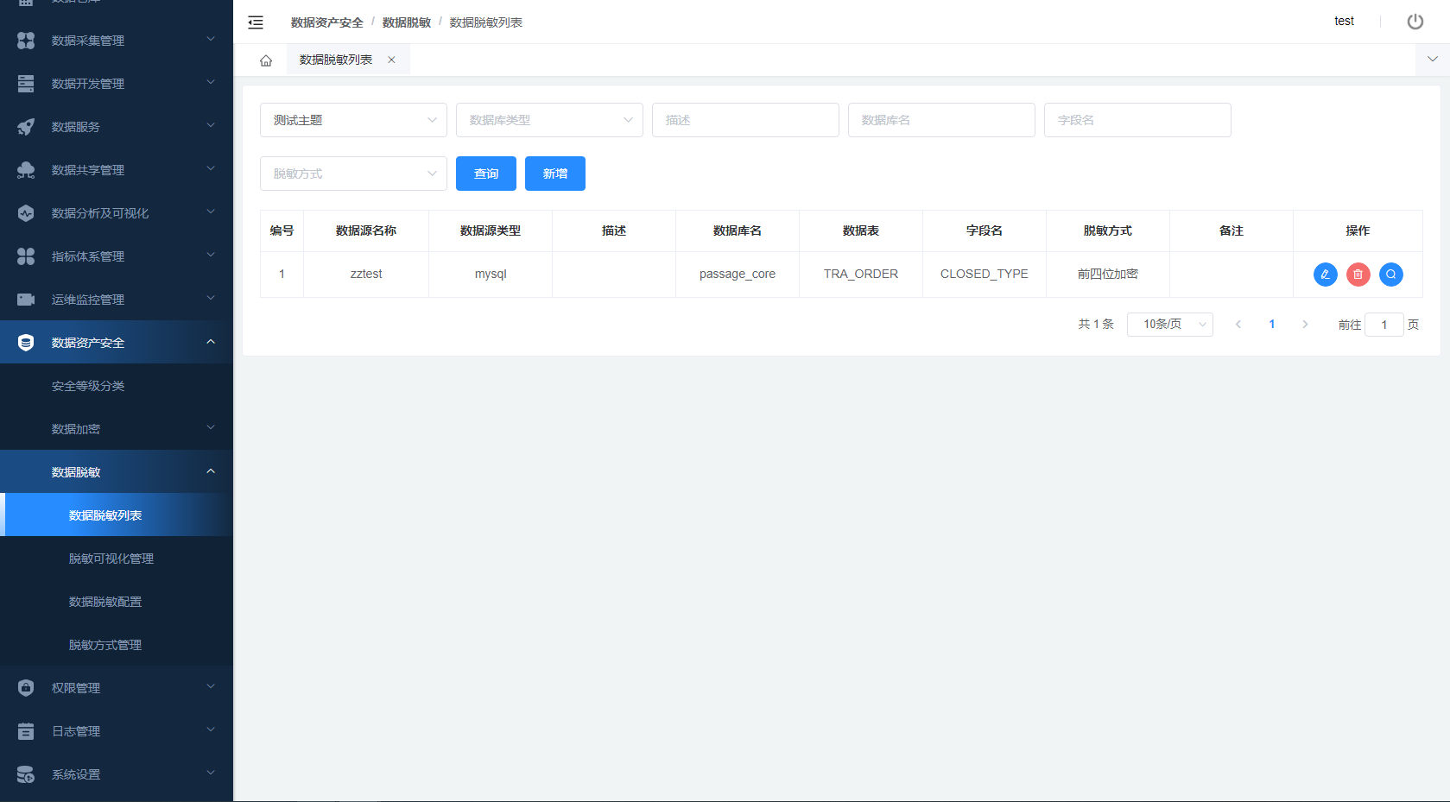
3、功能说明
该模块是对数据仓库中表进行可视化脱敏操作，已进行脱敏表字段数据可在数据资产和API输出查看到效果。
4、操作说明
点击左侧的主题域区域，选择目标表，点击新增可以针对特定的字段进行脱敏操作。

数据脱敏配置
1、菜单路径
数据资产安全 — 数据脱敏 — 数据脱敏配置；
2、操作界面
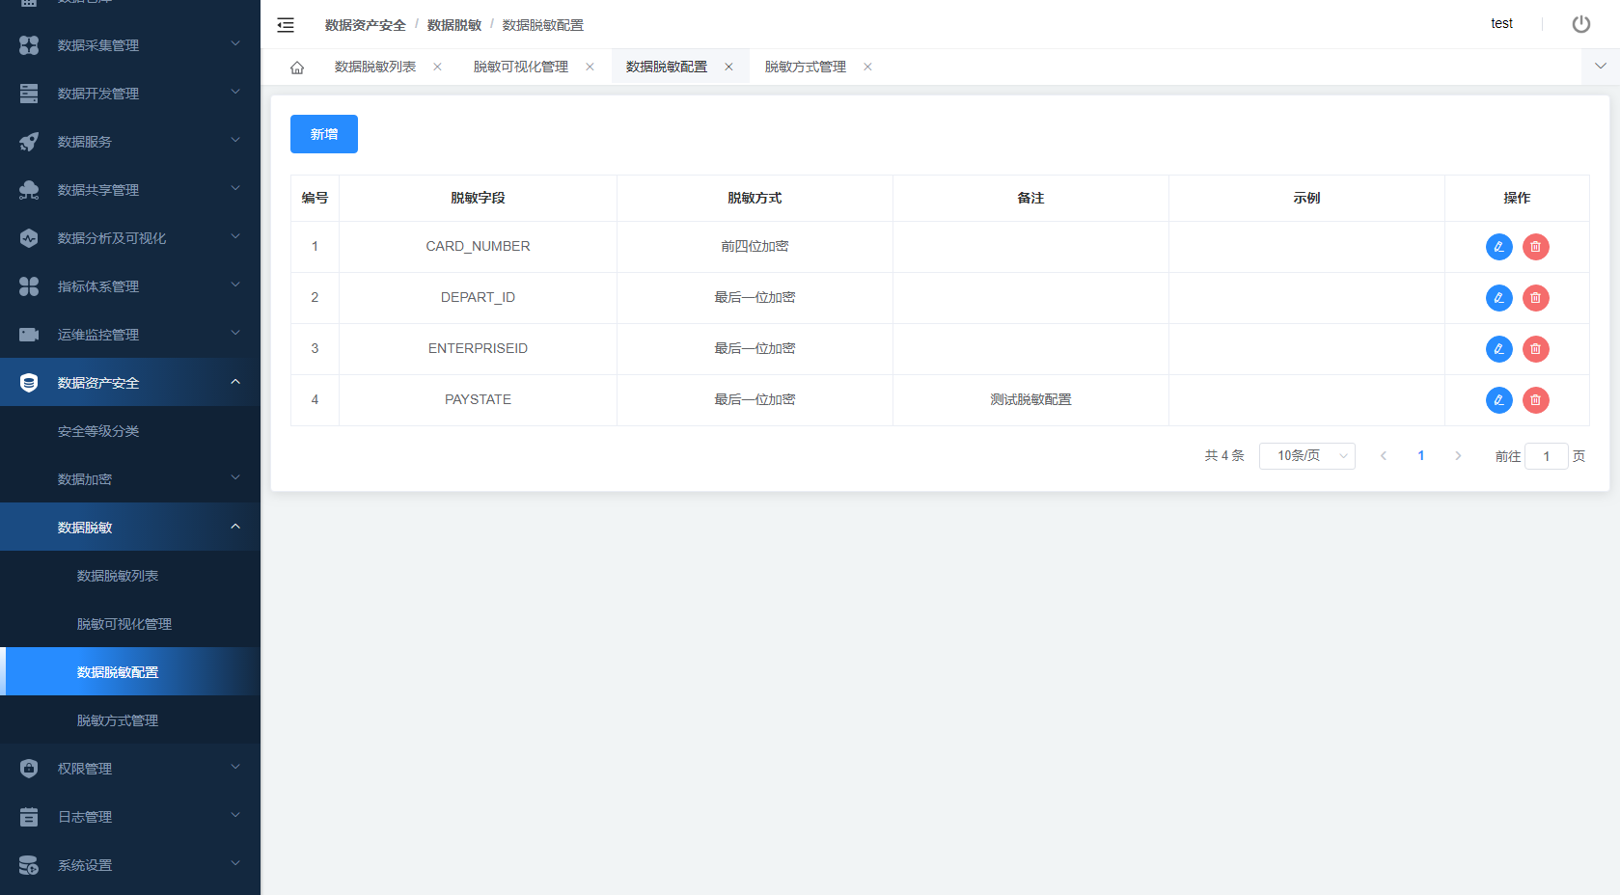
3、功能说明
该模块是对脱敏进行管理的界面。可以指定通用的字段，进行统一脱敏。
4、操作说明
点击新增按钮可以增加通用脱敏的字段的配置，点击修改，删除可以进行相应的操作。

脱敏方式管理
1、菜单路径
数据资产安全 — 数据脱敏 — 脱敏方式管理；
2、操作界面
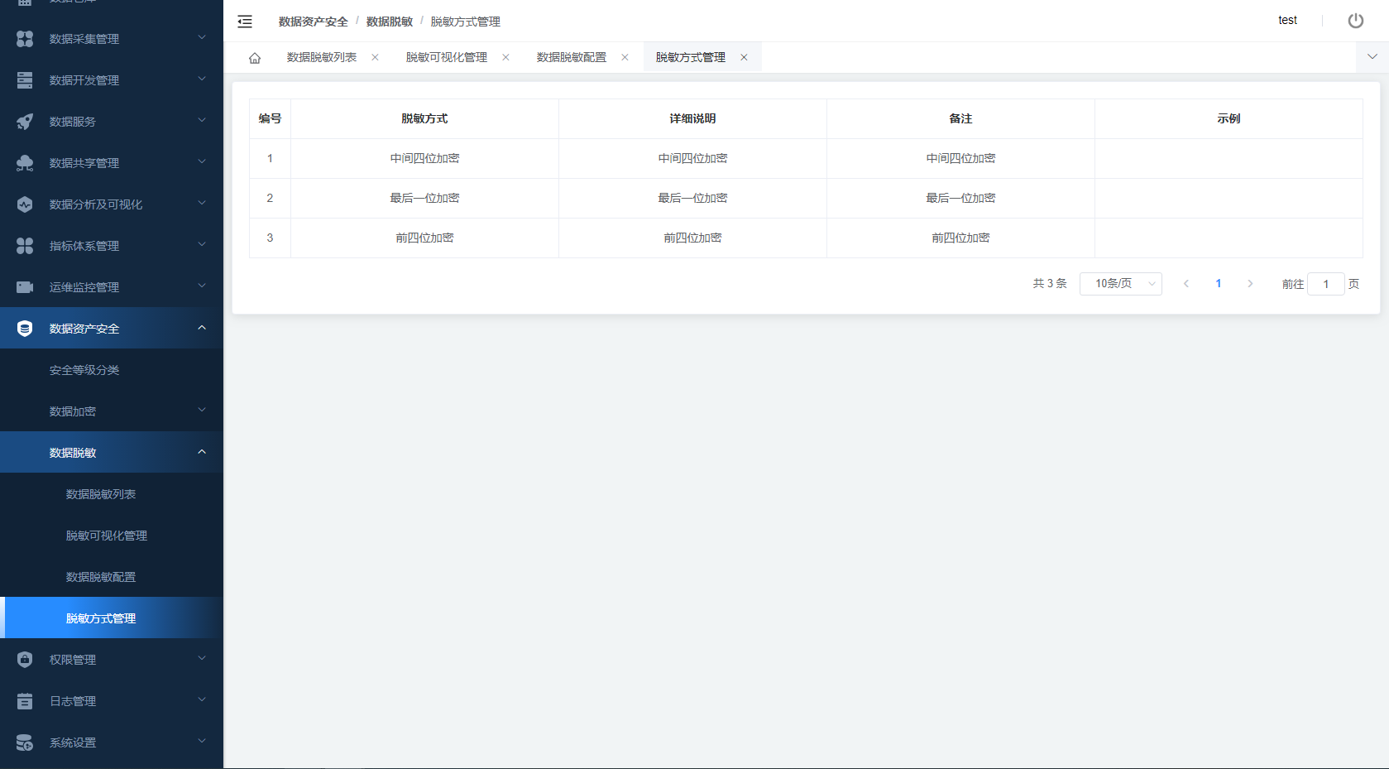
3、功能说明
该模块是对数据中台支持的加密方式查看的界面。
4、操作说明
无。

权限管理

账户列表
1、菜单路径
权限管理 — 账户列表；
2、操作界面
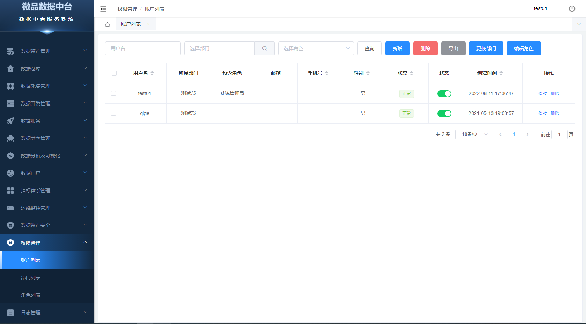
图1-账号列表
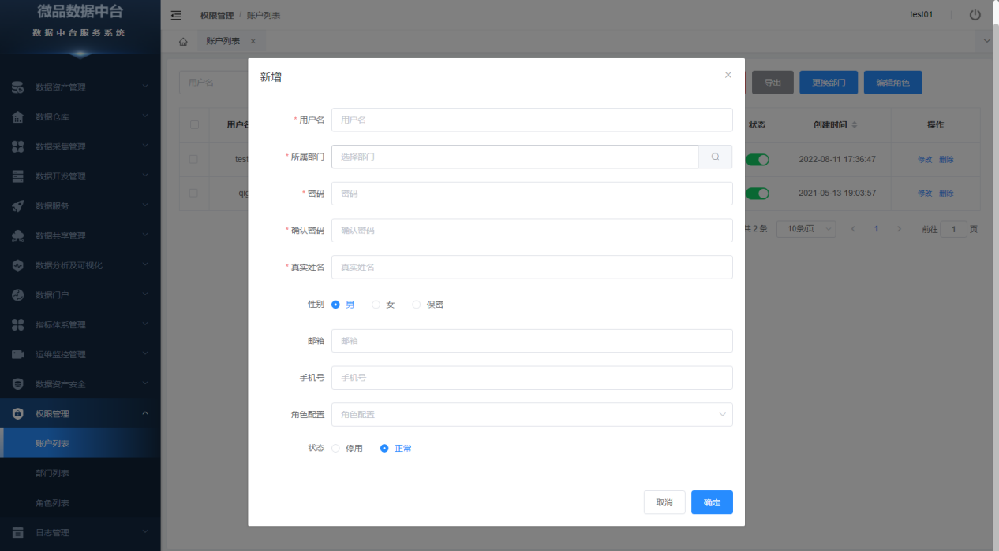
图2-账号添加
3、功能说明
该模块是数据中台用户账号添加，账号信息编辑，及角色和部门快捷更换操作。
4、操作说明
点击新增按钮可以进行后台账号添加，修改可以从新编辑账号信息。更换部门和角色可以快速更换账号角色权限和部门信息

部门列表
1、菜单路径
权限管理 — 部门列表；
2、操作界面
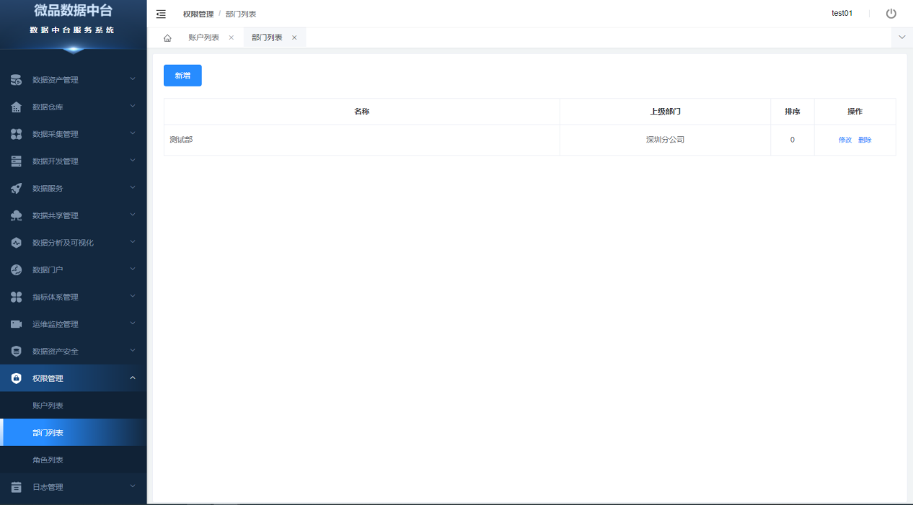
3、功能说明
该界面展示数据中台部门信息界面，添加后台账号部门信息维护。
4、操作说明
点击新增按钮，输入部门信息进行部门信息添加。

角色列表
1、菜单路径
权限管理 — 角色列表；
2、操作界面
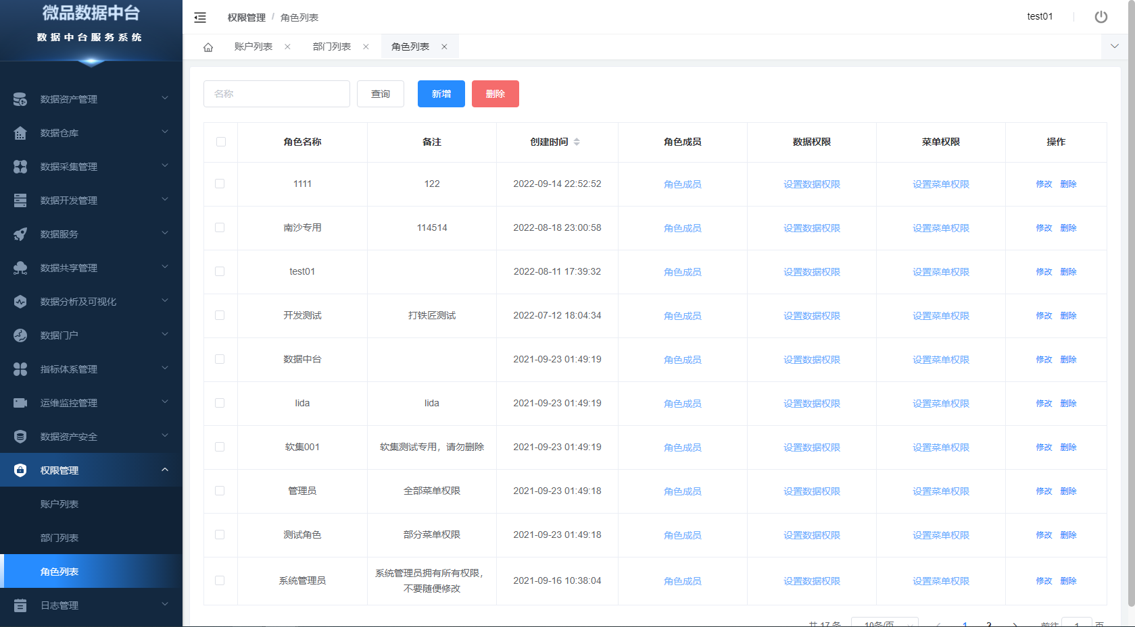
图1-角色管理
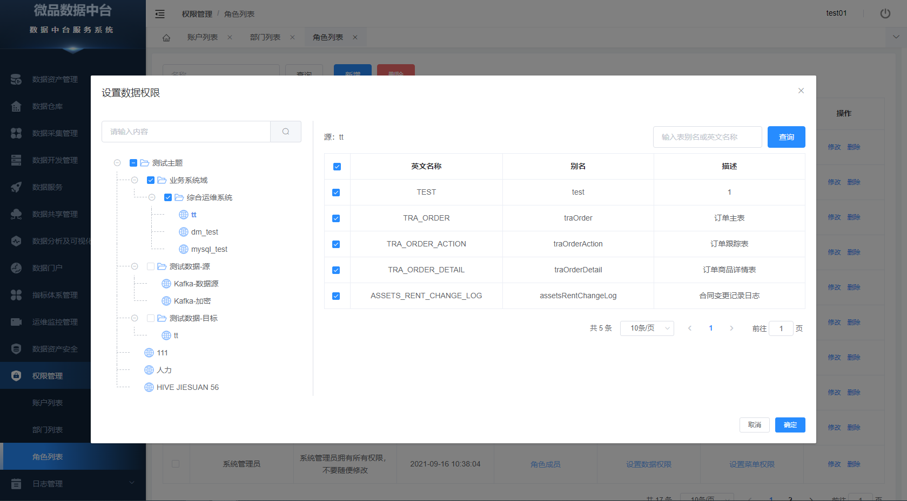
图2-角色数据权限配置
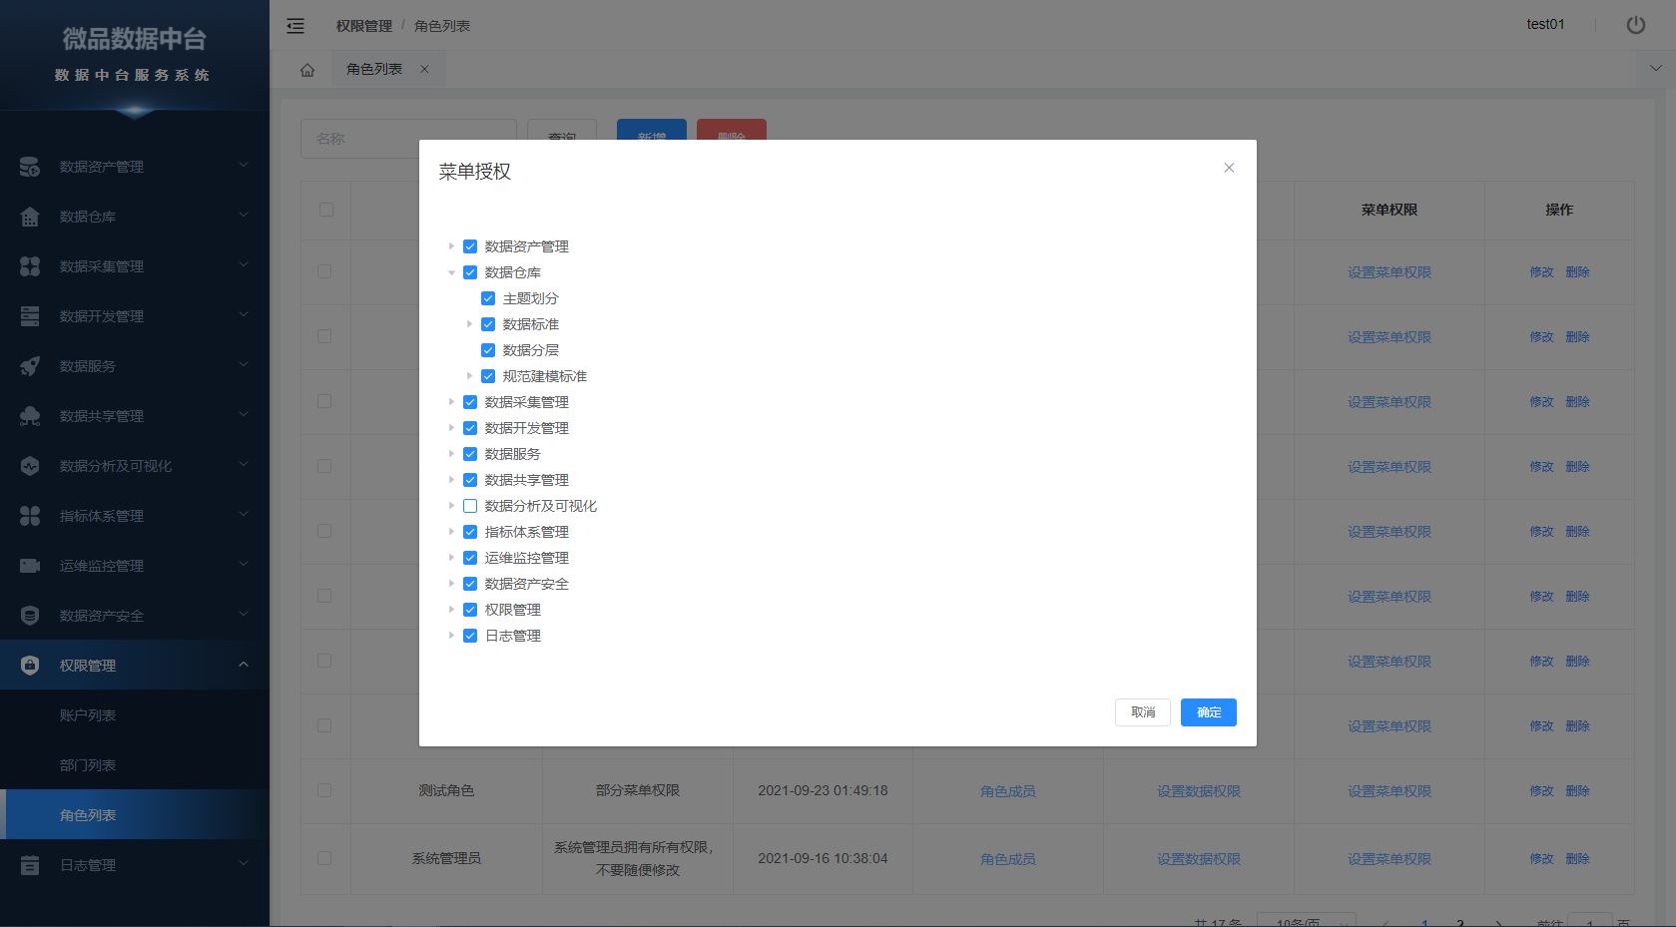
图3-角色菜单授权
3、功能说明
该模块展示数据中台账户的角色信息管理，角色数据权限和菜单权限配置。
4、操作说明
点击新增按钮可以创建账号角色信息，角色成员可以查看该角色所管理的账户。设置数据权限进行该角色所具备数据操作权限配置，设置菜单权限进行该角色所具备后台菜单操作权限配置。

日志管理

登录日志
1、菜单路径
日志管理 — 登录日志；
2、操作界面
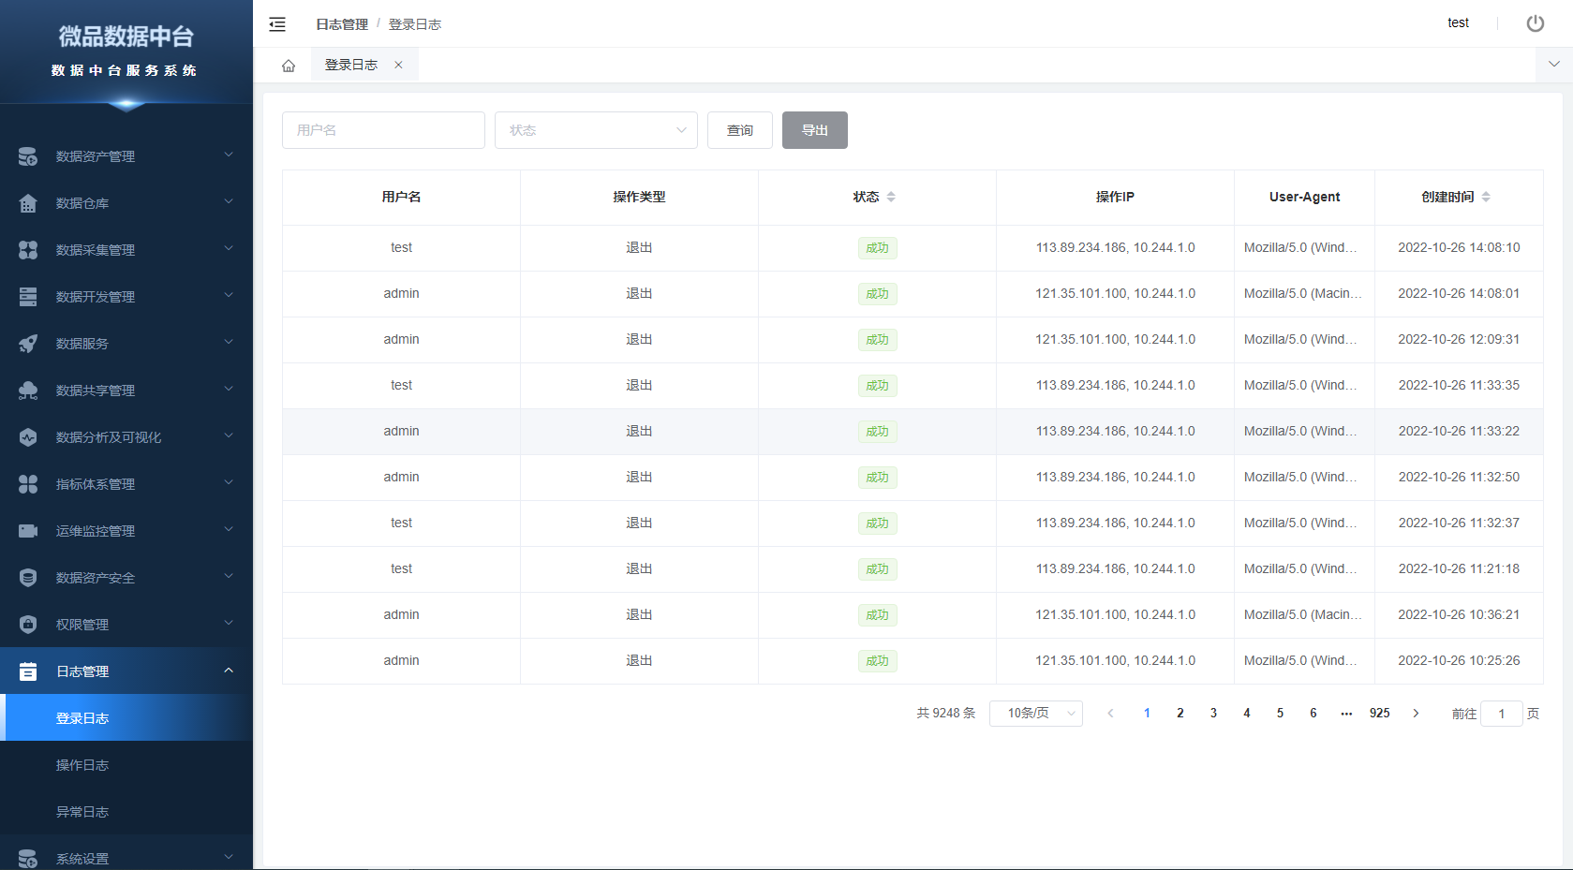
3、功能说明
该模块主要是展示数据中台的登录日志。
4、操作说明
输入筛选关键词进行日志筛选。

操作日志
1、菜单路径
日志管理-操作日志；
2、操作界面
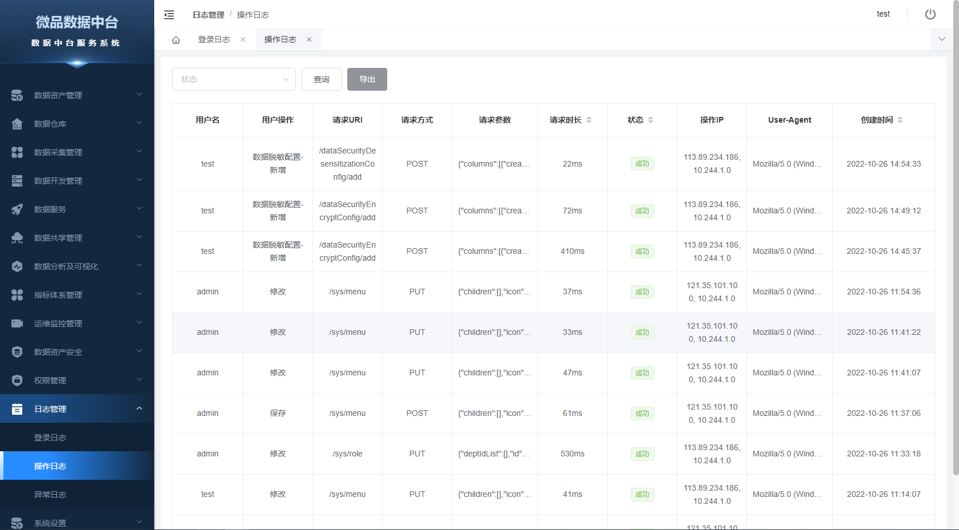
3、功能说明
该模块主要是展示数据中台的操作日志。
4、操作说明
输入筛选关键词进行日志筛选。

异常日志
1、菜单路径
日志管理 — 异常日志；
2、操作界面
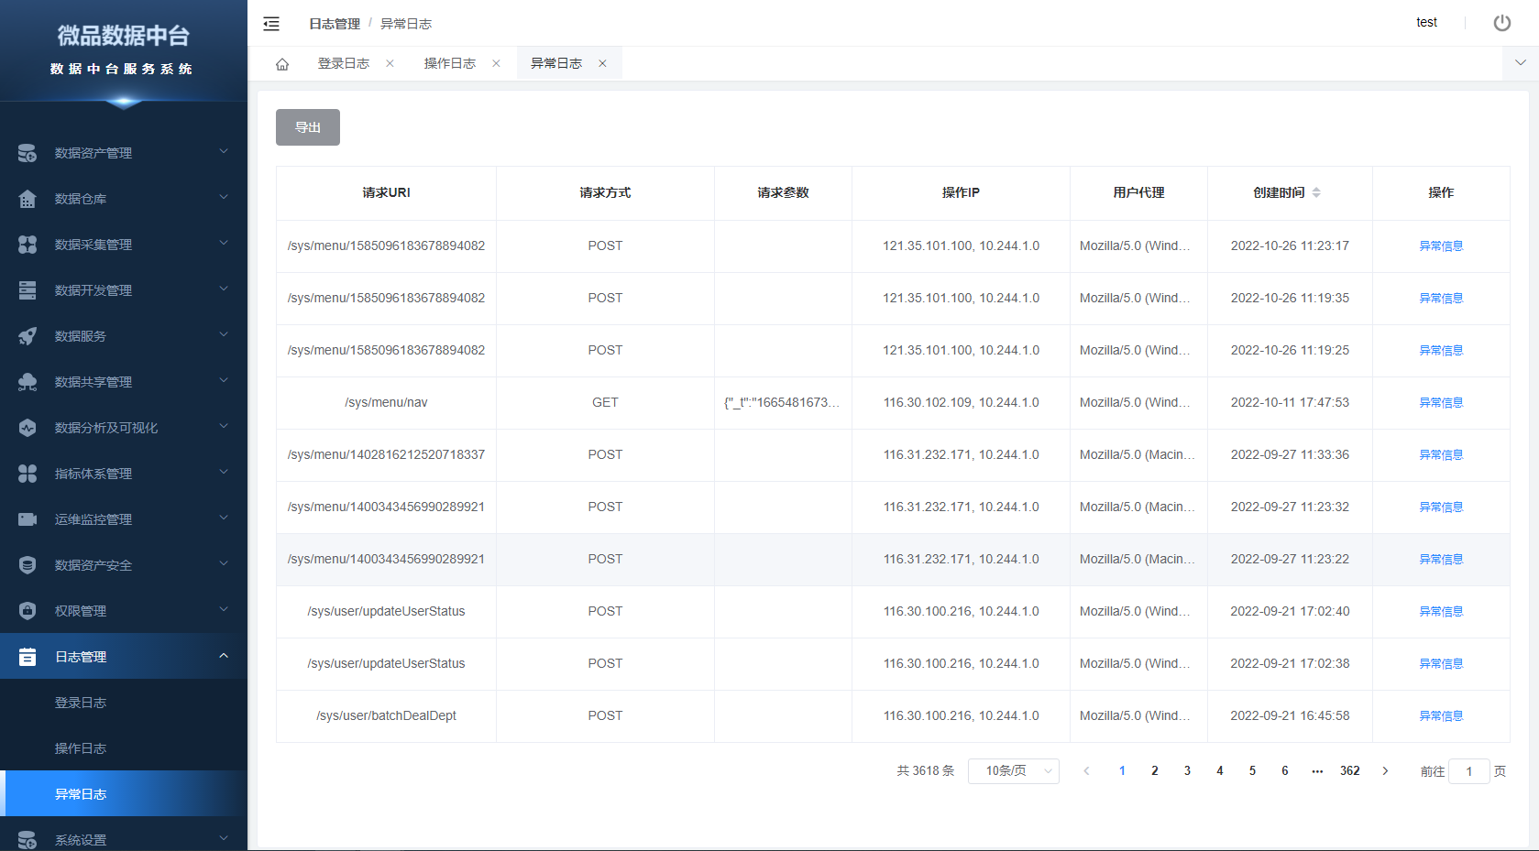
3、功能说明
该模块主要是展示数据中台的异常日志。
4、操作说明
输入筛选关键词进行日志筛选。

系统设置

菜单管理
1、菜单路径
系统设置— 菜单管理；
2、操作界面
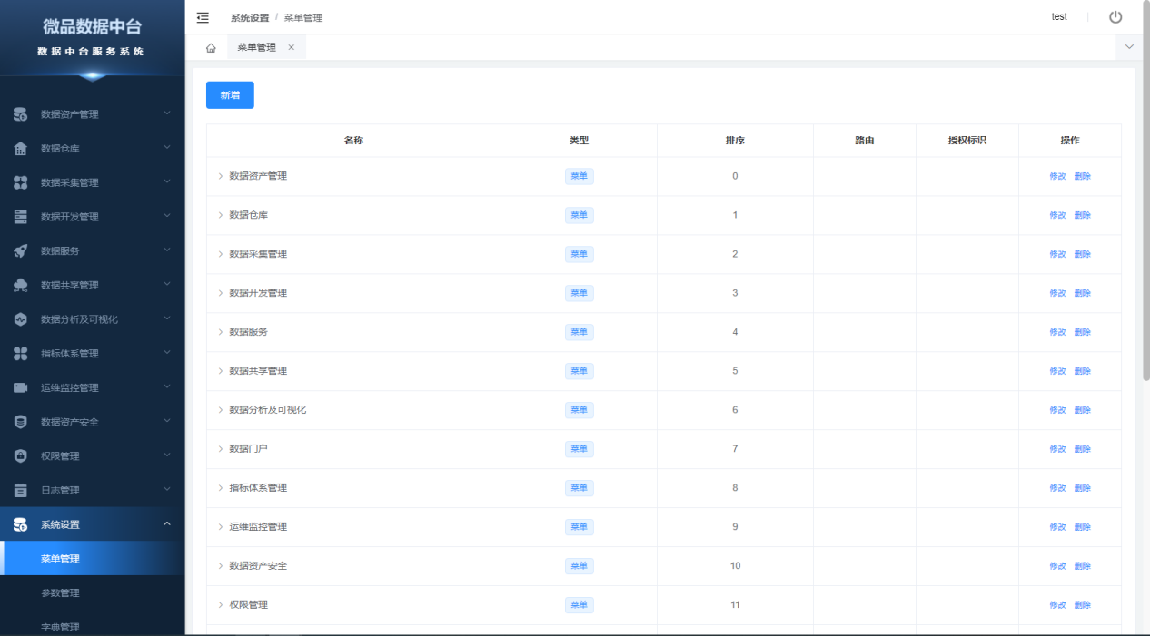
3、功能说明
该模块主要是展示数据中台功能菜单的管理。
4、操作说明
点击添加按钮可新增功能菜单或菜单按钮，修改、删除菜单操作。

